

REPUBLIQUE DU BENIN

MINISTERE DE L’ENSEIGNEMENT SUPÉRIEUR ET DE LA RECHERCHE SCIENTIFIQUE
UNIVERSITE DE PARAKOU
FACULTÉ DE DROIT ET DE SCIENCE POLITIQUE
(FDSP)
MÉMOIRE DE MASTER PROFESSIONNEL
Filière : Sciences Politiques
Option : Études Stratégiques, Sécurité et Politique de Défense (ESSPD)
Gestion des unités frontalières du Nord-Bénin face aux défis sécuritaires contemporains.
THEME

Année académique 2025-2026
SOUS L’ENCADREMENT DE
Dr Mathieu ADJAGBE
Maitre-Assistant à l’Université de Parakou.

RÉALISÉ PAR :
Mr. ADAMOU ALASSANE Mama Sanni

DÉDICACE
À ma mère, Madame ALIDOU Loukyath, pour son amour inconditionnel, ses sacrifices silencieux, ses prières constantes et son soutien indéfectible. Que ce travail soit le reflet, aussi modeste soit-il, de ma profonde reconnaissance pour tout ce qu’elle a semé en moi.
À mon père, Monsieur IBRAHIM Alassane Touré, pour les valeurs de dignité, de courage, de persévérance et de responsabilité qu’il m’a transmises. Puisse cette œuvre constituer un témoignage de ma gratitude et de ma profonde affection à son égard.
À la mémoire de mon maître éducateur, feu SOULE SIDIKOU Zakiou, homme de savoir, de discipline et de valeurs, qui a contribué, par son enseignement, ses conseils et son encadrement, à façonner mon parcours et ma personnalité. Votre disparition a laissé un grand vide, mais les enseignements et les valeurs que vous m’avez transmis demeurent vivants en moi.
À vous trois, je dédie humblement ce mémoire, en témoignage de mon amour, de ma reconnaissance et de mon profond respect. Que ce travail soit, pour mes parents, une source de fierté et, pour la mémoire de mon maître éducateur, un hommage digne de l’empreinte qu’il a laissée dans ma vie.
Avec toute ma gratitude et mon profond respect.
REMERCIEMENTS
Au terme de ce travail de recherche, nous tenons à exprimer notre profonde et sincère gratitude à toutes les personnes qui, de près ou de loin, ont contribué à sa réalisation et à l’aboutissement de notre formation en Master 2.
Nos premiers remerciements vont à notre maître de mémoire, Dr ADJAGBE Mathieu, Maître de conférences des Universités, pour la qualité de son encadrement, sa disponibilité, ses orientations scientifiques et ses précieux conseils. Sa rigueur, son expertise et la pertinence de ses observations ont été déterminantes dans la conduite et l’amélioration de ce travail. Nous lui adressons notre profonde reconnaissance pour l’attention constante qu’il a accordée à nos recherches.
Nous exprimons également notre gratitude à l’ensemble des enseignants intervenant dans la formation du Master Études stratégiques, politiques et sécurité de défense (ESSPD), pour la qualité des enseignements dispensés, les connaissances transmises et les exigences scientifiques qui ont contribué à notre formation intellectuelle et professionnelle.
Nous adressons une mention particulière à Mme Hornelia, responsable de la promotion, pour sa disponibilité, sa sollicitude, son sens de l’écoute et sa serviabilité tout au long de notre parcours de formation.
À l’ensemble des auditeurs de notre promotion, nous exprimons notre reconnaissance pour les moments de partage, la convivialité, l’entraide et l’esprit de solidarité qui ont marqué ces deux années de formation. Les échanges, les expériences partagées et les liens tissés au cours de ce parcours demeureront des souvenirs précieux.
Nous tenons également à remercier nos collègues de service de la Compagnie Mobile d’Intervention (CMI) 1 de Cotonou-Zogbo et du CCUS, pour leur compréhension, leur soutien et leur accompagnement durant cette période de formation. Nous adressons une reconnaissance particulière au Commissaire major TOKOUTO Fidèle, pour son soutien et l’attention dont il a fait preuve à notre égard.
Nous ne saurions oublier notre famille, dont le soutien moral, les encouragements, la patience et les sacrifices consentis ont constitué une source permanente de motivation tout au long de notre parcours. À chacun de ses membres, nous adressons nos sincères remerciements et notre profonde reconnaissance.
Enfin, nous exprimons notre gratitude à toutes celles et tous ceux qui, de près ou de loin, directement ou indirectement, ont contribué à la réalisation de ce mémoire, par leurs conseils, leur disponibilité, leurs encouragements, leur soutien matériel ou moral.
À toutes et à tous, nous adressons nos sincères remerciements et notre profonde gratitude.
Résumé
Le présent mémoire analyse la capacité des unités frontalières de la Police républicaine du Bénin à faire face aux défis sécuritaires contemporains dans le Nord-Bénin. Il s’inscrit dans un contexte marqué, depuis 2019, par la transformation progressive de l’environnement sécuritaire régional et par l’extension des violences armées sahéliennes vers les États côtiers du golfe de Guinée. Les départements de l’Atacora, de l’Alibori et du Borgou sont ainsi confrontés à diverses menaces, notamment le terrorisme, la criminalité transfrontalière organisée, les trafics illicites, les mouvements de populations et l’exploitation criminelle des ressources naturelles.
L’objectif général de cette recherche est d’analyser de manière critique la capacité des unités frontalières de la Police républicaine à répondre à ces menaces, en examinant leur organisation, leurs ressources humaines et matérielles, leurs capacités opérationnelles ainsi que leur insertion dans les mécanismes de coopération interinstitutionnelle et transfrontalière.
La recherche s’appuie sur une approche combinant l’analyse documentaire, l’exploitation de données institutionnelles et spécialisées, ainsi que l’étude des dimensions institutionnelles, opérationnelles et relationnelles du dispositif de sécurité frontalière. Une attention particulière est accordée aux transformations intervenues depuis la création de la Police républicaine et au renforcement progressif du dispositif dans les zones septentrionales.
Les résultats montrent que des progrès importants ont été accomplis. La réforme institutionnelle, l’amélioration du maillage territorial, le renforcement progressif des effectifs, la construction de nouvelles infrastructures, l’acquisition de moyens roulants et de communication ainsi que le développement d’outils technologiques ont contribué à améliorer les capacités de surveillance et d’intervention. Les opérations de contrôle, d’interpellation, de saisie et de démantèlement de réseaux criminels témoignent également d’une intensification de l’action sécuritaire.
Cependant, ces avancées demeurent confrontées à plusieurs contraintes structurelles. Il s’agit notamment de l’insuffisance et de l’inégale répartition des ressources, de la persistance de zones d’ombre, des difficultés de mobilité et de communication dans certaines zones reculées, de la coordination encore perfectible entre les acteurs et du maintien de nombreux points de franchissement informels. Le dispositif apparaît ainsi davantage réactif qu’anticipatif.
Le mémoire recommande donc de poursuivre le renforcement des ressources humaines et matérielles, d’achever le maillage territorial, de renforcer le renseignement, de consolider une doctrine opérationnelle adaptée aux menaces hybrides, d’améliorer la coopération interinstitutionnelle et transfrontalière et de promouvoir une gestion intégrée des espaces frontaliers associant sécurité, développement local et participation des communautés.
Mots-clés : Nord-Bénin ; Police républicaine ; unités frontalières ; sécurité frontalière ; terrorisme ; criminalité transfrontalière ; renseignement ; menaces hybrides ; gestion intégrée des frontières.
Abstract
This thesis analyzes the capacity of the border units of the Republican Police of Benin to address contemporary security challenges in northern Benin. It is set against a context marked, since 2019, by the gradual transformation of the regional security environment and the spread of Sahelian armed violence toward the coastal states of the Gulf of Guinea. The departments of Atacora, Alibori, and Borgou are therefore exposed to various threats, including terrorism, organized cross-border crime, illicit trafficking, population movements, and the criminal exploitation of natural resources.
The general objective of this research is to critically analyze the capacity of the border units of the Republican Police to respond to these threats by examining their organization, human and material resources, operational capabilities, as well as their integration into interinstitutional and cross-border cooperation mechanisms.
The research is based on an approach combining documentary analysis, the use of institutional and specialized data, and the examination of the institutional, operational, and relational dimensions of the border security system. Particular attention is given to the transformations that have taken place since the establishment of the Republican Police and to the gradual strengthening of the security system in the northern areas.
The findings show that significant progress has been achieved. Institutional reform, improved territorial coverage, the gradual strengthening of personnel, the construction of new infrastructure, the acquisition of vehicles and communication equipment, as well as the development of technological tools have contributed to improving surveillance and intervention capabilities. Control operations, arrests, seizures, and the dismantling of criminal networks also demonstrate an intensification of security activities.
However, these advances continue to face several structural constraints. These include insufficient and unevenly distributed resources, the persistence of security gaps, mobility and communication difficulties in certain remote areas, coordination challenges among stakeholders, and the continued existence of numerous informal crossing points. The security system therefore appears to be more reactive than anticipatory.
The thesis therefore recommends continued strengthening of human and material resources, completion of territorial coverage, enhanced intelligence capabilities, consolidation of an operational doctrine adapted to hybrid threats, improved interinstitutional and cross-border cooperation, and the promotion of integrated border management combining security, local development, and community participation.
Keywords: Northern Benin; Republican Police; border units; border security; terrorism; cross-border crime; intelligence; hybrid threats; integrated border management.
Liste des sigles et abréviations
ABeGIEF : Agence béninoise de Gestion intégrée des Espaces frontaliers
ACLED : Armed Conflict Location & Event Data Project
ACSS : Africa Center for Strategic Studies
AES : Alliance des États du Sahel
APSA : Architecture de paix et de sécurité africaines
CEDEAO : Communauté économique des États de l’Afrique de l’Ouest
CRS : Compagnies républicaines de sécurité
DGS : Direction générale de la Sécurité
DGRST : Direction générale des Renseignements et de la Surveillance du Territoire
FAB : Forces armées béninoises
FDS : Forces de défense et de sécurité
GANE : Groupes armés non étatiques
GIPR : Groupe d’intervention de la Police républicaine
GSIM : Groupe de soutien à l’islam et aux musulmans
ICG : International Crisis Group
INTERPOL : Organisation internationale de police criminelle
JNIM : Jama’at Nusrat al-Islam wal-Muslimin
MINUSMA : Mission multidimensionnelle intégrée des Nations Unies pour la stabilisation au Mali
MISP : Ministère de l’Intérieur et de la Sécurité publique
ONUDC : Office des Nations Unies contre la drogue et le crime
PNUD : Programme des Nations Unies pour le développement
PR : Police républicaine
PRB : Police républicaine du Bénin
PREP : Programme de résilience et de prévention
USSF : Unités spéciales de surveillance des frontières
W-Arly -Pendjari : Complexe transfrontalier W-Arly-Pendjari
Sommaire
INTRODUCTION 1
PARTIE I : ÉTAT DES LIEUX ET CADRES D’ANALYSE : LES UNITÉS FRONTALIÈRES DE LA POLICE RÉPUBLICAINE DU BÉNIN ET L’ENVIRONNEMENT SÉCURITAIRE DU NORD. 8
Chapitre 1 : La Police Républicaine du Bénin et ses unités frontalières : architecture institutionnelle et déploiements 10
Section 1 : La réforme institutionnelle de 2018 : genèse, objectifs et architecture de la Police Républicaine du Bénin 12
Paragraphe 1 : La fusion police/gendarmerie. 14
Paragraphe 2 : Les composantes spécialisées de la Police Républicaine dédiées à la sécurité frontalière : Brigades de Surveillance, CRS et renseignement 16
Section 2 : Le dispositif frontalier de la Police républicaine dans le nord Bénin : état des lieux 19
Paragraphe 1 : Cartographie des déploiements : effectifs, postes frontaliers, axes couverts et zones d’ombre 20
Paragraphe 2 : Ressources humaines, équipements et infrastructure logistique : lacunes et besoins identifiés 23
Chapitre 2 : Panorama des défis sécuritaires contemporains dans le nord du Bénin 29
Section 1 : Le débordement djihadiste et la menace terroriste transfrontalière 30
Paragraphe 1 : L’émergence du djihadisme armé dans le nord du Bénin (2019-2024) 31
Paragraphe 2 : Les vecteurs de radicalisation et de recrutement dans les communautés frontalières 34
Section 2 : La criminalité transfrontalière organisée et ses effets déstabilisateurs 37
Paragraphe 1 : Les flux illicites : trafics d’armes, de drogue, de personnes et contrebande de carburant dans le nord du Bénin 38
Paragraphe 2 : L’exploitation criminelle des ressources naturelles : braconnage, orpaillage illégal et déforestation dans les zones frontalières 40
PARTIE II : ANALYSE TRANSVERSALE ET PERSPECTIVES : CAPACITÉS, LIMITES ET VOIES DE RENFORCEMENT DES UNITÉS FRONTALIÈRES DE LA POLICE RÉPUBLICAINE DU BENIN 43
Chapitre 1 : Bilan opérationnel et limites structurelles des unités frontalières de la PRB dans le nord 44
Section 1 : L’évolution de la réponse opérationnelle des unités frontalières 45
Paragraphe 1 : Résultats et limites des opérations de sécurisation des frontières (arrestations, saisies, démantèlement de réseaux) 46
Paragraphe 2 : Les doctrines opérationnelles des unités frontalières face aux menaces hybrides : entre sécurité classique et contre-terrorisme 49
Section 2 : Les obstacles structurels à l’efficacité des unités frontalières 55
Paragraphe 1 : Déficits institutionnels : formation insuffisante, tensions de commandement post-fusion, culture organisationnelle hybride 56
Paragraphe 2 : La perception des populations locales : entre attentes sécuritaires, défiance et coopération communautaire 58
Chapitre 2 : Coopération régionale, internationale et perspectives de renforcement 61
Section 1 : Les mécanismes de coopération sécuritaire régionale et internationale 61
Paragraphe 1 : La coopération CEDEAO et les accords bilatéraux avec le Burkina Faso, le Niger et le Nigéria 62
Paragraphe 2 : Le soutien des partenaires internationaux : Interpol, ONUDC, UE (EUCAP Sahel Niger), États-Unis et leurs limites 64
Section 2 : Recommandations pour un renforcement stratégique des unités frontalières. 66
Paragraphe 1 : Vers une gestion intégrée des frontières : coordination inter-agences, approches communauté-police et développement local 68
Paragraphe 2 : Investissements stratégiques en ressources humaines, technologies et infrastructure frontalière 70
CONCLUSION 73

INTRODUCTION
Le Bénin, longtemps considéré comme un îlot de stabilité démocratique en Afrique de l’Ouest, fait face depuis 2019 à une détérioration sécuritaire sans précédent dans sa partie septentrionale. Le débordement du jihadisme sahelien, porté principalement par les groupes affiliés à l’État Islamique au Grand Sahara (EIGS) et au Groupe de Soutien à l’Islam et aux Musulmans (GSIM), a transformé les départements du Borgou, de l’Alibori et de l’Atacora en zones de tension et d’insécurité croissante. Ces territoires, qui partagent de longues frontières avec le Burkina Faso, le Niger, le Togo et le Nigeria, constituent dès lors des espaces de perméabilité aux menaces transnationales.Les données de l’ACLED (Armed Conflict Location & Event Data) recensent une multiplication des incidents violents dans le nord du Bénin depuis 2021 : attaques armées contre les forces de défense et de sécurité (FDS), poses de mines artisanales, enlèvements de civils, intrusions dans les parcs nationaux et perturbations des activités agricoles. La forêt classée de la Pendjari et le parc national du W, qui longent la frontière avec le Burkina Faso et le Niger, sont devenus des zones de repli et de circulation des groupes armés non étatiques (GANE). C’est dans ce contexte de menace croissante que la Police Républicaine du Bénin (PR), créée par la réforme institutionnelle de 2018 qui a fusionné la Police Nationale et la Gendarmerie Nationale en une structure unique, se trouve en première ligne de la réponse sécuritaire frontalière. Ses unités spéciales déployées sur les axes frontaliers du nord doivent faire face à des menaces qui dépassent largement le cadre traditionnel de la sécurité intérieure : terrorisme transfrontalier, trafics illicites d’armes et de drogues, contrebande, migrations irrégulières et exploitation criminelle des ressources naturelles. La configuration géographique du nord du Bénin ajoute une complexité supplémentaire à la mission des unités frontalières. Plus de 1 800 kilomètres de frontières terrestres, en grande partie non balisées, des espaces forestiers étendus, des populations transfrontalières aux identités multiétatiques (Peuls, Dendi, Bariba) et une infrastructure routière défaillante constituent autant d’obstacles structurels à l’exercice effectif de la surveillance et du contrôle frontalier. Par ailleurs, les unités de la PRB doivent naviguer dans un environnement institutionnel complexe, où se superposent les mandats de la police, des forces armées (FAB), de la douane, des eaux et forêts et des acteurs internationaux (MINUSMA, EUCAP Sahel). L’accélération de la crise sécuritaire régionale, illustrée par le repli des forces françaises du Sahel, les coups d’État militaires au Burkina Faso et au Niger, et la reconfiguration des alliances sécuritaires autour de l’Alliance des États du Sahel (AES), a transformé le Bénin en état de première ligne dans une région en crise profonde. Cette situation impose aux unités frontalières de la PRB une adaptation continue de leurs doctrines opérationnelles, de leurs moyens humains et de leurs capacités technologiques.C’est dans ce contexte d’urgence sécuritaire et de transformation institutionnelle que s’inscrit le présent mémoire, qui entend analyser de manière systématique les défis auxquels font face les unités frontalières de la Police Républicaine dans le nord du Bénin et les réponses opérationnelles, institutionnelles et stratégiques qu’elles développent pour y faire face. Le choix de ce thème se justifie à plusieurs niveaux, tant scientifiques que pratiques et politiques. Sur le plan scientifique, la question de la sécurité frontalière au Bénin demeure un champ de recherche relativement peu exploré dans la littérature francophone des sciences politiques et de la criminologie. Si les défis sécuritaires du Sahel ont suscité une abondante production académique internationale, les états du golfe de Guinée directement affectés par le débordement de cette crise Bénin, Togo, Côte d’Ivoire restent sous-étudiés dans leur dimension institutionnelle et opérationnelle. Ce mémoire entend contribuer à combler ce vide analytique.
Sur le plan institutionnel, la Police Républicaine du Bénin, née de la fusion historique de la Police Nationale et de la Gendarmerie en 2018, constitue elle-même un objet d’étude original dans le paysage des réformes des forces de sécurité en Afrique de l’Ouest. L’analyse de ses unités frontalières permet d’évaluer l’efficacité opérationnelle de cette réforme dans un contexte de crise sécuritaire, et d’identifier les écarts entre les objectifs institutionnels de la réforme et les réalités du terrain. Sur le plan politique et stratégique, ce travail répond à un besoin urgent des décideurs publics béninois et des partenaires internationaux de sécurité qui cherchent à comprendre et à renforcer la capacité opérationnelle des forces de sécurité du Bénin dans le domaine frontalier. Il s’inscrit également dans les engagements du Bénin au sein de l’Architecture de Paix et de Sécurité Africaine (APSA) et des mécanismes sécuritaires de la CEDEAO. Enfin, sur le plan de l’actualité immédiate, les attaques récentes dans la zone de la Pendjari et la région de l’Atacora, les tensions liées aux mouvements de populations déplacées en provenance du Burkina Faso et du Niger, et les pressions exercées par les réseaux criminels transfrontaliers confèrent à ce sujet une urgence analytique que la communauté scientifique ne peut ignorer.
La rigueur scientifique d’une recherche en sciences politiques impose de définir avec précision les concepts centraux mobilisés. Les termes suivants constituent le socle lexical et analytique du présent mémoire. Leur clarification permet d’éviter toute ambiguïté interprétative et de poser les bases d’un dialogue théorique rigoureux. Les unités frontalières désignent les formations spécialisées des forces de sécurité dont la mission principale est la surveillance, le contrôle et la sécurisation des espaces frontaliers d’un État. Dans le cas du Bénin, elles regroupent les différentes composantes de la Police Républicaine (Compagnies Républicaines de Sécurité (CRS), Brigades de Surveillance des Frontières (BSF) devenue USSF, unités de renseignement territorial tels que la DGRST et la DGS) ainsi que les détachements des Forces Armées du Bénin (FAB) engagés dans des missions de garde frontalière. En droit international, la notion de frontière recouvre à la fois une dimension juridique (ligne de délimitation de la souveraineté étatique), une dimension géographique (espace physique de transition) et une dimension politique (lieu de négociation des identités et des appartenances). Les unités frontalières opèrent donc à l’intersection de ces trois dimensions, ce qui complexifie considérablement leur mission. La Police Républicaine du Bénin (PRB) est une institution créée par la loi n°2017-20 du 20 avril 2018, qui a fusionné la Police Nationale et la Gendarmerie Nationale du Bénin au sein d’une structure unique placée sous l’autorité du ministère de l’Intérieur. Cette réforme, unique en son genre en Afrique de l’Ouest, visait à améliorer la coordination opérationnelle, l’efficacité des déploiements et la chaîne de commandement des forces de sécurité intérieure. La PRB comprend plusieurs composantes spécialisées dont des unités spéciales d’intervention, des brigades de surveillance des frontières et des unités de renseignement.
La notion de défi sécuritaire contemporain renvoie à l’ensemble des menaces, risques et vulnérabilités d’une nature nouvelle ou hybride qui mettent en échec les dispositifs de sécurité traditionnels fondés sur le modèle étatique classique. Dans le contexte du nord du Bénin, ces défis comprennent le terrorisme transnational et le jihadisme armé, la criminalité organisée transfrontalière (trafics d’armes, de drogues, de personnes), les mouvements de populations déplacées, l’exploitation criminelle des ressources naturelles et les menaces cybernétiques. Cette notion s’appuie sur le cadre théorique de l’École de Copenhague (Buzan, Wæver, de Wilde), qui a élargi la notion de sécurité bien au-delà de sa dimension strictement militaire pour y intégrer les secteurs politique, économique, sociétal et environnemental. Dans ce cadre, la sécuritisation désigne le processus par lequel un acteur présente un enjeu comme une menace existentielle justifiant des mesures d’urgence. La sécurité frontalière désigne l’ensemble des dispositifs normatifs, institutionnels et opérationnels visant à protéger l’intégrité du territoire national, à réguler les flux transfrontaliers de personnes, de biens et d’informations, et à prévenir les menaces susceptibles de transiter par les espaces frontaliers. Elle se distingue du contrôle frontalier stricto sensu en ce qu’elle implique une dimension stratégique et pro-active, allant au-delà de la simple vérification documentaire.
Dans le contexte africain, la sécurité frontalière prend une dimension particulièrement complexe en raison du poids de l’héritage colonial dans le tracé des frontières, qui a souvent divisé des communautés ethniques et culturelles homogènes sur plusieurs territoires étatiques. Au Bénin, les populations Peuls, Dendi et Bariba du nord entretiennent des liens familiaux, économiques et culturels transétatiques qui rendent toute logique de contrôle frontalier strict difficile et politiquement sensible. La Convention de l’Union Africaine sur la prévention et la lutte contre le terrorisme (Alger, 1999) et son protocole additionnel (2004) constituent le cadre normatif continental de référence pour la définition et la lutte contre le terrorisme, auquel le Bénin est partie prenante. La sécurité humaine, concept introduit par le PNUD dans son Rapport sur le développement humain de 1994, place l’individu au centre de l’analyse sécuritaire et identifie sept dimensions : économique, alimentaire, sanitaire, environnementale, personnelle, communautaire et politique. Dans le contexte du nord du Bénin, la montée des menaces sécuritaires a des effets directs sur la sécurité humaine des populations : perturbation des activités agricoles et pastorales, déplacements forcés, fermetures d’écoles et de centres de santé, et affaiblissement de la cohésion sociale.
Dans un contexte régional marqué par la propagation du jihadisme armé depuis le cœur du Sahel vers les États côtiers du golfe de Guinée, le nord du Bénin est devenu un théâtre d’opérations frontalières complexes. Les unités spécialisées de la Police Républicaine du Bénin, déployées dans cette zone sensible, sont appelées à remplir une mission sécuritaire d’une ampleur inédite, avec des moyens, des doctrines et une culture institutionnelle hérités d’un contexte de sécurité intérieure classique. Les unités frontalières de la Police Républicaine constituent-elles une réponse efficace face aux nouveaux défis sécuritaires dans le Nord-Bénin ?
Une hypothèse principale s’impose, les unités frontalières de la Police Républicaine du Nord-Bénin, bien que dotées d’une volonté institutionnelle de répondre aux défis sécuritaires contemporains, se trouvent structurellement sous-équipées, insuffisamment formées aux menaces hybrides et mal coordonnées avec les autres acteurs de la sécurité, ce qui limite significativement leur capacité d’action et expose les populations frontalières du nord du Bénin à des vulnérabilités croissantes. D’autres hypothèses rentrent en jeu afin d’éclairer cette situation.
La réforme institutionnelle de 2018 (fusion police/gendarmerie) a créé des dysfonctionnements transitoires en matière de commandement, de culture institutionnelle et de coordination qui n’ont pas encore été pleinement résolus dans les unités opérant en zone frontalière.
L’absence d’une stratégie intégrée de gestion des frontières, combinant éléments sécuritaires, développement communautaire et diplomatie frontalière, affaiblit la réponse globale du Bénin face aux menaces transfrontalières dans le nord.
La défiance des populations locales vis-à-vis des forces de sécurité, alimentée par des précédents de violations des droits humains et par la perception d’une présence sécuritaire insuffisante, affaiblit les mécanismes communautaires d’alerte et de coopération avec la police, constitutifs d’une sécurité frontalière durable.
L’objectif général de ce travail est d’analyser de manière critique et systématique la capacité des unités frontalières de la Police Républicaine du Nord-Bénin à faire face aux défis sécuritaires contemporains, en évaluant leurs dispositifs opérationnels, leurs ressources institutionnelles et leur insertion dans les mécanismes de coopération régionale, en vue de formuler des recommandations pour le renforcement de la sécurité frontalière dans le nord du Bénin. Entre autres objectifs nous, analyserons les effets de la réforme institutionnelle de 2018 sur les capacités opérationnelles des unités frontalières, identifierons les obstacles structurels limitant l’efficacité des unités frontalières et proposer des voies de réforme adaptées, formulerons des recommandations fondées sur des pratiques optimales pour le renforcement de la sécurité frontalière dans le nord du Bénin.
Ce mémoire adopte une approche mixte alliant analyses qualitative et quantitative, centrée sur l’étude des politiques de sécurité frontalière et leur mise en œuvre opérationnelle dans le contexte spécifique du nord du Bénin. Il s’appuie sur une méthodologie combinant l’analyse documentaire approfondie, les entretiens semi-directifs avec des acteurs institutionnels et des populations locales, et une observation de terrain dans les zones frontalières concernées. Une grille d’analyse multi-niveaux est mobilisée pour évaluer simultanément les dimensions institutionnelles (structure organisationnelle, commandement, ressources), opérationnelles (doctrines d’emploi, capacités d’action, résultats) et relationnelles (coopération inter-agences, coopération régionale, relations avec les populations) des unités frontalières de la PRB. L’étude adopte une double lecture diachronique pour rendre compte de l’évolution du cadre institutionnel depuis 2018 et synchronique pour saisir la configuration opérationnelle actuelle des unités frontalières face aux menaces contemporaines. Les sources mobilisées comprennent les rapports institutionnels de la PRB et du ministère de l’Intérieur, les données de l’ACLED et des organismes spécialisés (International Crisis Group, ACSS, UNODC, INTERPOL), les textes législatifs et réglementaires pertinents, ainsi que la littérature académique spécialisée en sécurité sahélienne et en gouvernance sécuritaire africaine.
Nous ferons référence à des théories de relations internationales, qui situe mieux le contexte de cette étude que nous mènerons. Le Réalisme structurel (Waltz, Mearsheimer) pour analyser les dynamiques de compétition entre acteurs étatiques et non étatiques, les logiques de sécurité territoriale et les réponses institutionnelles aux menaces armées dans le nord du Bénin. Les études critiques de sécurité (Buzan, Wæver École de Copenhague) pour appréhender les processus de sécuritisation, la construction sociale des menaces frontalières et l’élargissement du concept de sécurité au-delà de la dimension strictement militaire vers les dimensions sociétale, environnementale et économique. L’approche néo-institutionnaliste (March & Olsen, Hall & Taylor) pour analyser les processus de réforme des forces de sécurité, la coordination inter-institutionnelle et l’évaluation des politiques publiques de sécurité frontalière dans le contexte béninois. L’approche post-coloniale (Mbembe, Mamdani, Bayart) pour déconstruire les logiques post-coloniales à l’œuvre dans la gestion des frontières africaines, les tensions entre souveraineté étatique et identités transétatiques des populations frontalières, et les effets des héritages coloniaux sur les dynamiques sécuritaires contemporaines.

PARTIE I : ÉTAT DES LIEUX ET CADRES D’ANALYSE : LES UNITÉS FRONTALIÈRES DE LA POLICE RÉPUBLICAINE DU BÉNIN ET L’ENVIRONNEMENT SÉCURITAIRE DU NORD.
« Faire des zones frontalières de véritables espaces de développement durable et de bon voisinage avec les pays limitrophes, espace où les conditions de vie des populations sont nettement améliorées » Dr Marcel Ayité BAGLO, Directeur ABeGIEF sur Agenda 2020 .
L’analyse des unités frontalières de la Police Républicaine du Bénin nécessite, en premier lieu, une compréhension de l’évolution de l’architecture institutionnelle de la sécurité intérieure ainsi que des transformations de l’environnement sécuritaire national et régional. La création de la Police Républicaine en 2018 constitue, à cet égard, une réforme majeure du système béninois de sécurité intérieure. Issue de la fusion de la Police nationale et de la Gendarmerie nationale, cette nouvelle institution devait permettre de rationaliser l’organisation des forces, d’améliorer la coordination opérationnelle et de renforcer l’efficacité de l’action sécuritaire sur l’ensemble du territoire national. Cette réforme institutionnelle intervient toutefois dans un environnement sécuritaire profondément transformé. Depuis 2019, l’espace septentrional béninois est progressivement exposé aux effets de la dégradation sécuritaire du Sahel et à la progression des groupes armés vers les États côtiers du golfe de Guinée. La proximité du Bénin avec le Burkina Faso et le Niger constitue un facteur important dans cette évolution, notamment dans les départements de l’Atacora et de l’Alibori. Les espaces protégés situés dans ces zones, en particulier le complexe W-Arly-Pendjari, présentent une configuration territoriale qui peut être exploitée par des groupes armés en raison de leur étendue, de leur faible densité humaine et des difficultés liées à leur surveillance. Dans ce contexte, les unités de sécurité présentes aux niveaux des frontières sont confrontées à une transformation progressive de leurs missions. À leurs fonctions traditionnelles de contrôle des personnes et des marchandises s’ajoutent désormais la prévention des infiltrations de groupes armés, la collecte du renseignement, la lutte contre les trafics transfrontaliers et la protection des populations civiles. La sécurité frontalière ne peut donc plus être envisagée comme une simple activité de contrôle administratif des mouvements aux points de passage. Elle constitue désormais une composante essentielle de la politique nationale de prévention et de lutte contre les menaces transnationales.
Cette situation est d’autant plus complexe que les frontières septentrionales du Bénin sont également des espaces de circulation économique, sociale et culturelle. Les populations qui y résident entretiennent des relations familiales, commerciales et pastorales avec les communautés établies dans les États voisins. Ces dynamiques transfrontalières constituent un élément important de la vie économique et sociale locale, mais elles peuvent également créer des opportunités pour les réseaux criminels et les groupes armés qui cherchent à exploiter les espaces faiblement contrôlés. La présente partie vise ainsi à établir un état des lieux des unités frontalières de la Police Républicaine et de l’environnement sécuritaire dans lequel elles exercent leurs missions. Elle s’articulera autour de deux chapitres complémentaires. Le premier (I)sera consacré à l’architecture institutionnelle de la Police Républicaine, à ses unités spécialisées ainsi qu’à leur déploiement dans les départements du Borgou, de l’Alibori et de l’Atacora. Le second (II)examinera les principaux défis sécuritaires contemporains auxquels ces unités sont confrontées, notamment le débordement du jihadisme sahélien, la criminalité transfrontalière organisée et l’exploitation criminelle des ressources naturelles.

Chapitre 1 : La Police Républicaine du Bénin et ses unités frontalières : architecture institutionnelle et déploiements
La compréhension du rôle des unités frontalières de la Police Républicaine du Bénin suppose, en préalable, une analyse de l’institution à laquelle elles appartiennent, de son organisation et de son implantation territoriale. La Police Républicaine constitue aujourd’hui l’une des principales composantes du dispositif national de sécurité intérieure. Sa création résulte de la volonté de regrouper les anciennes forces de Police nationale et de Gendarmerie nationale dans une structure institutionnelle unifiée, afin de renforcer la cohérence du commandement, la coordination des interventions et l’utilisation des ressources humaines et matérielles. Cette réforme s’inscrit dans une dynamique plus large de modernisation de l’appareil sécuritaire béninois, dans un contexte caractérisé par l’apparition de menaces dépassant les formes traditionnelles de criminalité.
Sur le plan juridique, la Police Républicaine a été instituée par la loi n° 2017-41 du 29 décembre 2017. Son fonctionnement et son organisation ont ensuite été précisés par différents textes réglementaires, notamment le décret n° 2018-006 du 17 janvier 2018 portant attributions, organisation et fonctionnement de sa Direction générale. Cette dernière constitue l’organe central de commandement et de gestion de l’institution. L’architecture mise en place vise ainsi à assurer une chaîne de commandement unifiée tout en maintenant une organisation territoriale et spécialisée permettant d’adapter les interventions aux différentes catégories de menaces. L’organisation territoriale constitue précisément un élément essentiel de l’action de la Police Républicaine. Les directions départementales assurent l’animation, le contrôle et la coordination des services de police dans leurs ressorts respectifs. À cette organisation déconcentrée s’ajoutent des unités spécialisées, parmi lesquelles figurent les commissariats frontaliers de police, placés sous le Commandement central des unités spécialisées. Cette distinction entre structures territoriales et structures spécialisées permet à la Police Républicaine de répondre simultanément aux besoins ordinaires de sécurité publique et aux exigences particulières liées à certaines zones ou menaces. Dans le domaine frontalier, l’action de la Police Républicaine s’inscrit par ailleurs dans un dispositif institutionnel plus large. Le Ministère de l’Intérieur et de la Sécurité publique assure la tutelle de la Direction générale de la Police Républicaine, tandis que l’Agence béninoise de Gestion intégrée des Espaces frontaliers intervient dans la gouvernance des espaces frontaliers. La sécurité des frontières ne relève donc pas exclusivement de la police : elle implique également les Forces armées béninoises, les services douaniers, les services chargés des eaux et forêts ainsi que les autorités administratives et judiciaires.
Cette architecture prend une importance particulière dans le nord du Bénin, où les départements de l’Alibori, du Borgou et de l’Atacora sont directement concernés par les dynamiques sécuritaires provenant du Sahel. La Police Républicaine y exerce des missions de contrôle, de surveillance, de renseignement et de sécurisation des populations, en complémentarité avec les forces militaires engagées dans les zones les plus exposées. L’évolution récente de la menace a d’ailleurs conduit les autorités à renforcer la présence des forces de sécurité dans plusieurs localités septentrionales. Enfin, la transformation du contrôle frontalier apparaît également dans l’utilisation croissante des outils technologiques. Le décret n° 2020-187 du 11 mars 2020 autorise notamment la Police Républicaine à collecter et traiter les données personnelles des voyageurs aux frontières du Bénin. Cette évolution traduit le passage progressif d’une conception essentiellement administrative du contrôle frontalier vers une approche davantage fondée sur l’identification, le renseignement et l’anticipation des menaces. Ainsi, l’architecture institutionnelle de la Police Républicaine repose sur une combinaison entre commandement centralisé, déconcentration territoriale et spécialisation fonctionnelle. Toutefois, l’existence de cette architecture ne suffit pas à garantir l’efficacité de la sécurité frontalière. Son effectivité dépend également de la capacité des unités déployées dans le nord à disposer de ressources humaines adaptées, d’équipements suffisants, d’infrastructures appropriées et de mécanismes efficaces de coopération interinstitutionnelle. Ces éléments permettront d’apprécier, dans les sections suivantes, les capacités réelles du dispositif frontalier béninois face à la transformation de l’environnement sécuritaire régional.

Section 1 : La réforme institutionnelle de 2018 : genèse, objectifs et architecture de la Police Républicaine du Bénin
La réforme ayant conduit à la création de la Police Républicaine constitue une étape déterminante dans l’évolution du système de sécurité intérieure du Bénin. Elle intervient dans un contexte où l’État cherche à adapter son appareil sécuritaire aux transformations de la criminalité, à améliorer la couverture territoriale des services de sécurité et à renforcer la coordination entre les différentes structures chargées de la protection des personnes et des biens. Avant cette réforme, la sécurité intérieure reposait principalement sur deux forces distinctes : la Police nationale et la Gendarmerie nationale. La coexistence de ces deux institutions, malgré la complémentarité de leurs missions, impliquait des chaînes de commandement, des cultures professionnelles et des modes d’organisation différents. La réforme a donc été conçue comme une réponse institutionnelle destinée à favoriser une meilleure cohérence de l’action sécuritaire. La création de la Police Républicaine s’inscrit ainsi dans une logique de rationalisation et d’unification des forces de sécurité intérieure. La loi n° 2017-41 du 29 décembre 2017 portant création de la Police républicaine constitue le principal fondement juridique de cette transformation. Elle est complétée par la loi n° 2017-42 du 2 juillet 2018 portant statut des personnels de la Police républicaine, qui établit un cadre statutaire commun aux personnels issus des anciennes forces. Cette nouvelle architecture devait permettre à l’État de disposer d’une institution unique capable d’assurer, de manière plus intégrée, les missions de sécurité publique, de police judiciaire, de maintien de l’ordre et de protection du territoire. Au-delà de la seule fusion administrative, la réforme poursuit également un objectif de modernisation de la gouvernance sécuritaire. L’unification du commandement devait notamment faciliter la circulation de l’information, réduire les chevauchements de compétences et favoriser une utilisation plus rationnelle des ressources humaines, matérielles et financières. L’organisation de la Direction générale de la Police Républicaine a été précisée par le décret n° 2018-006 du 17 janvier 2018, qui définit ses attributions, son organisation et son fonctionnement. L’existence d’une direction générale commune constitue ainsi le socle de la nouvelle chaîne de commandement.
La mise en œuvre de la réforme a cependant nécessité plusieurs mesures d’accompagnement afin d’assurer l’intégration effective des deux anciennes institutions. Des textes ont notamment organisé l’équivalence des grades entre les personnels de l’ex-Police et ceux de l’ex-Gendarmerie, ainsi que le transfert des patrimoines mobiliers et immobiliers vers la nouvelle institution. Ces dispositions montrent que la réforme ne se limitait pas à la création juridique d’un nouveau corps : elle impliquait également une transformation des structures, des personnels, des moyens et des pratiques professionnelles. Cette réorganisation revêt une importance particulière pour la sécurité frontalière. La multiplication des menaces transnationales, notamment dans l’espace sahélien, exige en effet des forces de sécurité capables de combiner présence territoriale, renseignement, contrôle des mobilités et intervention opérationnelle. L’existence d’une institution unifiée devait théoriquement faciliter cette articulation et permettre une réponse plus cohérente aux menaces qui ne relèvent plus exclusivement de la criminalité ordinaire. Toutefois, l’unification institutionnelle ne signifie pas nécessairement l’effacement immédiat des différences héritées des anciennes forces. La fusion de deux corps disposant de traditions, de formations et de cultures professionnelles différentes constitue un processus complexe. L’évaluation de la réforme doit donc dépasser son architecture juridique pour examiner ses effets concrets sur le fonctionnement des unités et sur leur capacité opérationnelle, particulièrement dans les zones frontalières du nord du Bénin. Ainsi, l’étude de cette réforme conduit naturellement à s’intéresser à son premier mécanisme constitutif : la fusion de la Police nationale et de la Gendarmerie nationale. Il convient dès lors d’examiner les motivations politiques et sécuritaires ayant présidé à cette fusion, le cadre légal qui l’a consacrée ainsi que l’architecture organisationnelle mise en place pour assurer le fonctionnement de la nouvelle Police Républicaine.

Paragraphe 1 : La fusion police/gendarmerie.
La fusion de la Police nationale et de la Gendarmerie nationale constitue l’une des transformations institutionnelles majeures du système de sécurité intérieure béninois. Engagée dans le cadre des réformes entreprises à partir de 2016, elle répond à la volonté des autorités publiques de construire une force de sécurité intérieure unifiée, capable de rationaliser les ressources, d’améliorer la coordination opérationnelle et de renforcer l’efficacité de la lutte contre les nouvelles formes de criminalité. La création de la Police Républicaine doit ainsi être comprise comme une réforme de l’État portant non seulement sur les structures administratives, mais également sur les pratiques professionnelles, les rapports entre institutions et les modalités de production de l’action publique en matière de sécurité. Cette lecture rejoint directement l’approche néo-institutionnaliste développée par James March et Johan Olsen. Pour ces auteurs, les institutions ne constituent pas de simples cadres juridiques dans lesquels évoluent des acteurs rationnels ; elles possèdent une autonomie relative et contribuent elles-mêmes à façonner les comportements, les identités et les choix des acteurs. L’action institutionnelle ne relève donc pas exclusivement d’une logique de calcul des intérêts. Elle est également guidée par une « logique de l’appropriation », selon laquelle les acteurs déterminent leur comportement en fonction des règles, des rôles et des normes associés à leur position institutionnelle. Appliquée à la fusion béninoise, cette perspective permet d’interroger les difficultés potentielles liées à la rencontre de deux cultures professionnelles historiquement distinctes : celle de la Police nationale et celle de la Gendarmerie nationale. La réforme ne consistait donc pas uniquement à réunir deux structures administratives sous une même appellation. Elle impliquait également la construction progressive d’une identité institutionnelle commune. Or, les personnels issus des deux anciennes forces étaient porteurs de traditions professionnelles, de modes de formation, de rapports hiérarchiques et de pratiques opérationnelles différents. La réussite de la réforme dépendait dès lors de la capacité de la nouvelle institution à produire de nouvelles normes communes tout en intégrant les héritages des organisations antérieures. Cette problématique rejoint la distinction opérée par Hall et Taylor entre les différentes formes du néo-institutionnalisme, notamment les approches historique, sociologique et du choix rationnel. L’approche historique est particulièrement utile pour analyser cette situation. Hall et Taylor montrent que les institutions sont largement marquées par les choix effectués dans le passé et que les décisions prises à une période donnée peuvent produire des effets durables sur les trajectoires institutionnelles ultérieures. Cette notion de « dépendance au sentier » permet ainsi de comprendre pourquoi la création de la Police Républicaine n’a pas nécessairement entraîné la disparition immédiate des anciennes cultures organisationnelles. Les pratiques héritées de la Police et de la Gendarmerie peuvent continuer à influencer les comportements, les relations hiérarchiques et les mécanismes de coopération au sein de la nouvelle institution.
Sur le plan politique, la réforme s’inscrivait dans la volonté du gouvernement de moderniser la gouvernance sécuritaire et d’adapter les forces de sécurité aux transformations de la criminalité. L’exposé des motifs du projet de loi relatif à la création de la Police Républicaine mettait notamment en avant la nécessité d’améliorer l’efficacité de l’action sécuritaire et de disposer d’une force unique sur l’ensemble du territoire national. Cette orientation a été consacrée juridiquement par la loi n° 2017-41 du 29 décembre 2017 portant création de la Police Républicaine.
Cette loi institue une force unique de sécurité intérieure dénommée « Police républicaine » et lui attribue notamment des missions relatives à l’ordre public, à la sécurité intérieure, à la protection des personnes et des biens et au respect des lois et règlements. La réforme a été complétée par la loi n° 2017-42 du 2 juillet 2018 portant statut des personnels de la Police Républicaine, destinée à établir un cadre statutaire commun aux personnels provenant des deux anciennes forces. Plusieurs textes réglementaires ont ensuite organisé le processus d’intégration, notamment le reversement des personnels et l’établissement des équivalences entre les anciens grades de la Police et de la Gendarmerie et ceux de la nouvelle institution. L’architecture organisationnelle mise en place repose ainsi sur une Direction générale de la Police Républicaine chargée du commandement et de la gestion de la force. Cette centralisation répond à une logique de rationalisation institutionnelle : en réunissant sous une même autorité les personnels et les structures issus des deux anciennes forces, l’État cherche à réduire les cloisonnements et à favoriser une meilleure circulation de l’information. Cependant, le néo-institutionnalisme du choix rationnel invite à examiner également les intérêts et les stratégies des acteurs au sein de cette nouvelle organisation. Les institutions peuvent en effet structurer les comportements en créant des règles, des contraintes et des incitations qui influencent les choix des acteurs.
Cette perspective est particulièrement importante pour l’analyse des unités frontalières. Leur efficacité dépend non seulement des textes qui définissent leurs missions, mais également de la manière dont les différents acteurs interprètent leurs responsabilités, coopèrent et mobilisent les ressources disponibles. La fusion peut donc produire des gains de coordination, mais elle peut aussi générer des tensions liées à l’intégration des personnels, à la redéfinition des responsabilités et à la persistance des anciennes pratiques professionnelles. Enfin, la réforme doit être replacée dans une perspective de transformation institutionnelle de long terme. Comme le soulignent March et Olsen, les institutions disposent d’une capacité propre à structurer les comportements politiques et organisationnels et ne constituent pas de simples instruments passivement utilisés par les gouvernants. La Police Républicaine peut ainsi être considérée comme une institution en construction, dont les performances dépendent autant de son architecture juridique que de la capacité de ses acteurs à intérioriser de nouvelles normes professionnelles. Cette grille de lecture sera particulièrement utile pour apprécier, dans la suite de cette étude, si la fusion de 2018 a effectivement renforcé les capacités opérationnelles des unités frontalières du nord du Bénin ou si certaines contraintes héritées de l’ancienne organisation continuent de limiter leur efficacité.

Paragraphe 2 : Les composantes spécialisées de la Police Républicaine dédiées à la sécurité frontalière : Brigades de Surveillance, CRS et renseignement
La réforme institutionnelle de la Police Républicaine ne s’est pas limitée à la création d’une chaîne de commandement unifiée. Elle s’est également accompagnée d’une spécialisation fonctionnelle destinée à adapter l’action policière aux différentes catégories de menaces. L’organisation actuelle de la Police Républicaine distingue ainsi les unités territoriales, chargées de la sécurité de proximité, et plusieurs structures spécialisées intervenant dans des domaines nécessitant des compétences ou des moyens particuliers. Cette spécialisation revêt une importance particulière dans les espaces frontaliers, où la sécurité implique simultanément surveillance territoriale, contrôle des mobilités, renseignement, lutte contre la criminalité organisée et capacité d’intervention rapide.
Le décret n° 2021-456 du 15 septembre 2021 portant attributions, organisation et fonctionnement de la Direction générale de la Police Républicaine place notamment les commissariats frontaliers au sein du Commandement central des unités spécialisées. Cette organisation traduit une volonté de distinguer les missions de police frontalière des activités ordinaires de sécurité publique, tout en maintenant leur articulation avec les directions départementales. Les commissariats frontaliers sont ainsi intégrés à une architecture dans laquelle les unités spécialisées et les services territoriaux doivent collaborer afin d’assurer une couverture sécuritaire cohérente.
À côté des commissariats frontaliers, les Unités spéciales de surveillance des frontières occupent une place particulièrement importante. Selon la Direction générale de la Police Républicaine, ces unités sont spécialisées dans la lutte contre la criminalité dans les espaces frontaliers et interviennent en appui aux unités territoriales. Leurs missions comprennent notamment l’organisation de patrouilles dans les localités frontalières, la surveillance des bornes et limites du territoire, le démantèlement des réseaux criminels et la recherche, la prévention et la neutralisation des atteintes à la sûreté intérieure et extérieure de l’État. Cette conception montre que la sécurité frontalière est désormais envisagée dans une perspective proactive, dépassant le simple contrôle documentaire aux postes de passage. Cette organisation peut être analysée à partir de la théorie de la bureaucratie de Max Weber, pour laquelle la spécialisation des fonctions et la hiérarchisation des compétences constituent des caractéristiques essentielles de l’administration moderne. Dans le cas béninois, la spécialisation des unités permet théoriquement d’affecter des personnels à des missions correspondant à des risques déterminés. Elle comporte cependant une exigence de coordination : plus les fonctions sont spécialisées, plus la circulation de l’information et la coopération entre services deviennent indispensables. Cette problématique rejoint également l’approche néo-institutionnaliste sociologique de March et Olsen, selon laquelle les organisations développent des normes et des routines qui structurent les comportements des agents. Les unités spécialisées de la Police Républicaine peuvent ainsi être considérées comme des espaces professionnels dans lesquels se construisent progressivement des pratiques adaptées aux contraintes spécifiques des frontières. Cette approche permet d’interroger la capacité de la réforme de 2018 à produire une véritable culture institutionnelle commune au-delà de la simple intégration administrative des anciens policiers et gendarmes.
Le dispositif spécialisé comprend également le Groupe d’intervention de la Police Républicaine (GIPR), chargé des interventions lors d’événements graves nécessitant des personnels spécialement entraînés et équipés. Ses attributions comprennent notamment la participation aux opérations de lutte antiterroriste et l’appui aux services engagés contre la criminalité organisée. Dans les zones septentrionales, cette capacité d’intervention constitue un complément aux dispositifs de surveillance et de renseignement, notamment lorsque la menace dépasse les capacités ordinaires des unités territoriales. Le renseignement constitue, à cet égard, une autre composante fondamentale du dispositif. La Direction des Renseignements généraux et de la Surveillance du Territoire figure parmi les directions techniques de la Police Républicaine. Son existence traduit le passage d’une logique essentiellement réactive vers une conception davantage préventive de la sécurité. Dans les espaces frontaliers, le renseignement permet notamment d’identifier les mouvements suspects, les réseaux criminels, les risques d’infiltration et les dynamiques susceptibles de menacer la sécurité nationale. Enfin, la Direction de l’Émigration et de l’Immigration participe à la lutte contre la criminalité transfrontalière et le terrorisme et coordonne les activités des unités frontalières en matière d’immigration. L’architecture spécialisée de la Police Républicaine repose donc sur une complémentarité entre surveillance, contrôle des mobilités, renseignement et intervention. Toutefois, l’efficacité de cet ensemble dépend de la coordination entre les structures, de la disponibilité des moyens et de leur capacité à fonctionner dans les conditions particulièrement difficiles des espaces frontaliers du nord du Bénin.

Section 2 : Le dispositif frontalier de la Police républicaine dans le nord Bénin : état des lieux
La Police républicaine du Bénin naît de la fusion, en 2017, de l’ex-Police nationale et de l’ex-Gendarmerie nationale, dans une logique d’unification du commandement sécuritaire national. Ce nouveau corps, réorganisé en 2020 sur le plan statutaire, s’est vu confier, entre autres missions, la sécurisation du territoire national et la protection des populations, y compris dans ses portions les plus périphériques. Le département de l’Atacora, particulièrement exposé, illustre cette architecture territoriale : son maillage repose sur des Commissariats d’Arrondissement, complétés par des Commissariats Frontaliers et des Unités Spéciales de Surveillance des frontières. L’état des lieux du dispositif doit être resitué dans le contexte plus large de l’expansion des groupes jihadistes sahéliens vers les pays du golfe de Guinée. Depuis 2019, cette dynamique de propagation, documentée par les analyses successives de l’International Crisis Group, a fait du Bénin, aux côtés du Togo, l’un des pays côtiers les plus exposés à cette menace transfrontalière. La zone du parc W, à cheval entre le Bénin, le Burkina Faso et le Niger, constitue à cet égard un point de fixation majeur, les groupes armés y trouvant un accès facile vers les régions septentrionales béninoises à la faveur du couvert forestier. Face à cette pression, l’État béninois a engagé, depuis 2017, un renforcement progressif des capacités opérationnelles de ses forces frontalières, combinant réorganisation des déploiements et acquisition de moyens logistiques, tout en articulant l’action de la Police républicaine avec celle des forces armées, des douanes et des services de renseignement dans une approche interministérielle. Cet effort s’est notamment traduit par des appuis matériels internationaux destinés aux commissariats frontaliers, en particulier ceux situés aux points de passage les plus sensibles.
Il ressort de cet état des lieux un dispositif en recomposition constante, dont la cohérence institutionnelle contraste avec la persistance de contraintes opérationnelles structurelles, que la section suivante se propose d’analyser plus finement au regard des nouveaux défis sécuritaires.

Paragraphe 1 : Cartographie des déploiements : effectifs, postes frontaliers, axes couverts et zones d’ombre
La cartographie du dispositif frontalier de la Police républicaine dans le nord du Bénin révèle une architecture territoriale dense en apparence, mais inégalement répartie au regard de l’étendue des zones à sécuriser. Dans le département de l’Atacora, pris comme zone d’étude représentative, le maillage sécuritaire recense trente unités opérationnelles : vingt-cinq Commissariats d’Arrondissement, un Commissariat Frontalier, un Commissariat Spécial et trois Unités Spéciales de Surveillance des frontières. Cette configuration, héritée de la réorganisation consécutive à la création de la Police républicaine, illustre la volonté de quadriller administrativement le territoire, sans pour autant garantir une présence continue sur l’ensemble des axes frontaliers, dont plusieurs segments demeurent couverts par des unités dont le rayon d’action excède largement leurs capacités logistiques réelles.
S’agissant des effectifs, l’année 2026 marque une inflexion notable avec l’annonce, par le ministère de l’Intérieur et de la Sécurité publique conjointement avec le ministère de la Décentralisation, du recrutement d’une première vague de mille cinq cents agents spéciaux de police municipale, répartis dans dix communes des départements de l’Alibori, de l’Atacora et du Borgou. Pour l’Atacora, ce recrutement cible spécifiquement les communes de Cobly, Matéri, Kérou et Tanguiéta ; pour l’Alibori, celles de Banikoara, Karimama, Malanville et Ségbana ; pour le Borgou, Kalalé et Nikki. Si cette initiative traduit une prise de conscience de la nécessité d’un renforcement quantitatif, elle demeure d’exécution récente et son impact sur la densité opérationnelle du dispositif frontalier proprement dit distinct de la police municipale ne peut encore être pleinement évalué. Le renforcement des postes frontaliers proprement dits obéit à une programmation en deux phases. La Direction générale de la Police républicaine a ainsi validé un plan de construction de quinze commissariats dans des communes frontalières jugées stratégiques, destiné à accroître la présence physique des forces de sécurité et leurs capacités d’intervention. La première phase, déjà engagée, concerne sept localités : Monsey et Kompa, dans la commune de Karimama ; Founougo, Goumori et Soroko, dans la commune de Banikoara ; Dassari et Gouandé, dans la commune de Matéri. Une seconde phase, non encore financée à ce jour, doit couvrir huit localités supplémentaires Tantéga, Kaobagou, Oroukayo, Néganzi, Sakabansi, Liboussou, Tanongou et Dipoli dont plusieurs sont pourtant identifiées comme des points de passage à haut risque. Ce séquençage budgétaire introduit de facto un décalage temporel entre la cartographie des besoins et celle des réalisations effectives.
En matière d’axes couverts, le dispositif s’organise principalement le long de deux façades frontalières. La façade orientale, adossée au fleuve Niger et à la frontière avec le Niger, s’étend de Malanville à Karimama en passant par Kompa et Monsey ; la façade occidentale, frontalière du Burkina Faso, couvre l’axe Cobly-Matéri-Tanguiéta-Kérou. Ces deux axes convergent vers une zone charnière communément désignée sous l’appellation de « Point triple », espace de jonction entre le Bénin, le Burkina Faso et le Niger, officiellement qualifiée de zone critique par les autorités béninoises en raison de la récurrence des actions armées qui y sont observées. C’est également dans cette aire, prolongée par le complexe forestier du Parc W, que les groupes armés actifs au Sahel central ont su exploiter le couvert végétal pour s’ouvrir un accès vers les régions septentrionales du Bénin, profitant de la difficulté d’y maintenir une présence policière permanente. Les zones d’ombre du dispositif se concentrent ainsi à l’intersection de trois facteurs convergents : l’insuffisance du maillage physique dans les localités non encore dotées de commissariat, la discontinuité du renseignement de terrain le long des tronçons les moins peuplés, et le déficit de coordination opérationnelle entre les différents corps engagés police républicaine, forces armées, douanes et unités forestières que les analyses spécialisées identifient comme un obstacle persistant à une réponse sécuritaire véritablement intégrée. Ce déficit est en partie compensé par des initiatives ponctuelles de modernisation des capacités de collecte de données aux points de passage officiels, à l’image de la formation des agents frontaliers au système de gestion des données migratoires déployé depuis 2024, mais ces avancées technologiques demeurent circonscrites aux postes frontaliers formalisés et n’irriguent pas les nombreux points de franchissement informels qui échappent, aujourd’hui encore, à toute couverture institutionnelle.
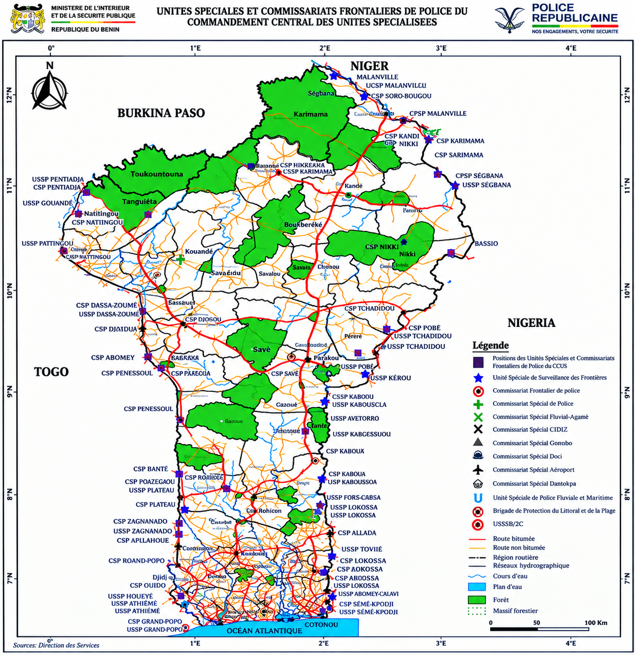
Figure 1 : Cartographie du déploiement des unités frontalières sur l’ensemble du territoire national (commissariats frontaliers, commissariats spéciaux frontaliers, postes USSF, etc.)

Paragraphe 2 : Ressources humaines, équipements et infrastructure logistique : lacunes et besoins identifiés
Au-delà de la densité apparente du maillage territorial, l’efficacité du dispositif frontalier de la Police républicaine dans le nord du Bénin dépend largement de la disponibilité des ressources humaines, de l’adéquation des équipements aux contraintes opérationnelles et de la qualité des infrastructures de soutien. Sur ces trois dimensions, les efforts engagés par l’État témoignent d’une volonté de montée en puissance, mais ils révèlent également un écart persistant entre les besoins induits par l’évolution de la menace et les capacités effectivement mobilisables sur le terrain. La question n’est donc plus seulement celle du nombre d’unités implantées dans les zones frontalières, mais celle de leur capacité réelle à fonctionner de manière autonome, mobile et durable dans des espaces vastes, faiblement peuplés et caractérisés par des contraintes géographiques importantes. Sur le plan des ressources humaines, la Police républicaine bénéficie d’un processus général de renforcement de ses effectifs. En décembre 2024, le Gouvernement a autorisé le recrutement et la formation de 1 785 agents de police, avec pour objectif affiché de renforcer les effectifs et d’améliorer les performances de l’institution, les nouveaux agents devant être déployés dans l’ensemble des communes. Cette augmentation quantitative constitue une réponse importante au déficit de personnel auquel peuvent être confrontées les unités territoriales. Toutefois, son incidence sur la surveillance des frontières septentrionales doit être appréciée avec prudence : un accroissement global des effectifs ne signifie pas nécessairement une augmentation proportionnelle des personnels affectés aux missions frontalières. Ces dernières exigent en effet des compétences spécifiques en contrôle migratoire, renseignement territorial, investigation, intervention en milieu rural et connaissance des itinéraires de franchissement informels. Le besoin porte donc autant sur la quantité de personnels disponibles que sur leur spécialisation et leur répartition géographique.
Cette exigence de spécialisation est d’autant plus importante que les forces déployées dans les espaces septentrionaux sont confrontées à une menace caractérisée par la mobilité, la dispersion et l’exploitation de terrains difficiles d’accès. Les analyses récentes consacrées à la réponse sécuritaire béninoise soulignent que la mobilité limitée des forces et la lenteur de leur capacité de réaction constituent encore des vulnérabilités importantes. La distance séparant les bases et la dépendance à l’égard de postes fixes ou de contrôle parfois isolés réduisent la faculté des unités à intervenir rapidement lorsqu’un incident survient dans une zone éloignée. Pour la Police républicaine, cela implique un besoin accru de personnels capables de mener des patrouilles prolongées, d’exploiter le renseignement local et de travailler en coordination avec les forces armées, les services des eaux et forêts, les douanes et les autorités administratives. La deuxième lacune concerne les moyens de mobilité. Les caractéristiques du nord du Bénin rendent insuffisant un dispositif reposant principalement sur des véhicules conventionnels. L’état des pistes secondaires, les distances entre les localités et la nécessité de surveiller des zones rurales ou forestières imposent une combinaison de moyens adaptés. L’État béninois a déjà engagé des mesures en ce sens : en janvier 2024, un lot de 90 engins à deux roues a été remis aux forces de défense et de sécurité opérant dans les espaces frontaliers, précisément afin de renforcer leur mobilité et de tenir compte du relief et des réalités du terrain.
 | 
 | 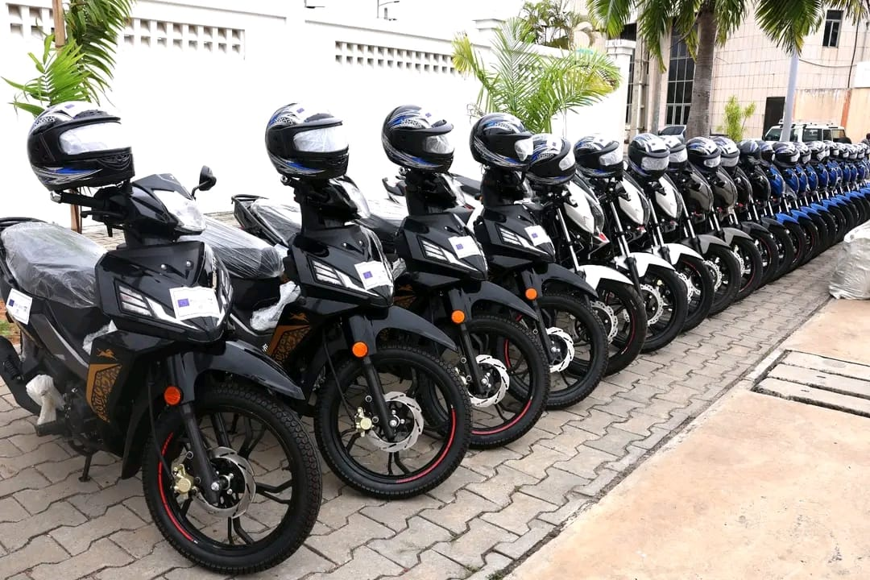
Figure 2 : Motocyclettes et équipements remis aux forces de défense et de sécurité
De même, en mars 2025, la Police républicaine a reçu vingt véhicules, dont vingt pickups et deux véhicules de type Prado Land Cruiser, tandis qu’un second lot devait comprendre notamment 23 motos cross, dix ambulances et cinq postes radios VHF portatifs. Ces dotations constituent des avancées significatives, mais leur volume doit être rapporté à l’étendue de l’espace à couvrir et au nombre d’unités appelées à fonctionner simultanément. La question de la mobilité ne saurait par ailleurs être dissociée de celle des communications. Dans les secteurs frontaliers reculés, une patrouille peut se retrouver éloignée de son unité de rattachement et dépendre d’un réseau de communication fiable pour transmettre une alerte, demander un renfort ou coordonner une intervention. Le renforcement des moyens radios apparaît donc comme une nécessité opérationnelle, au même titre que la disponibilité des véhicules et des motocyclettes. L’introduction progressive de systèmes numériques de gestion et d’identification constitue à cet égard une évolution importante. La mise en œuvre au Bénin du système automatisé de reconnaissance des empreintes digitales, dans le prolongement du Système d’information policière d’Afrique de l’Ouest, vise notamment à améliorer les capacités d’identification et de traitement de l’information policière. Toutefois, la valeur opérationnelle de ces outils dépend de leur accessibilité effective dans les postes périphériques, de la qualité de la connectivité et de la formation continue des agents appelés à les utiliser.
Sur le plan des équipements individuels, des progrès sont également observables. En septembre 2025, la coopération sécuritaire entre le Bénin et les États-Unis a notamment permis la mise à disposition de la Police républicaine d’équipements de protection individuelle, d’uniformes, de bottes, de jumelles, de matériels de fouille et de sacs médicaux d’urgence. Ces équipements répondent à plusieurs vulnérabilités directement liées aux conditions d’intervention des policiers. Dans les zones exposées à la menace armée, la protection individuelle, les moyens d’observation et les capacités de premiers secours ne relèvent plus seulement du confort opérationnel, mais participent directement à la survivabilité des personnels et à leur aptitude à poursuivre une mission après une confrontation ou un incident.
Les infrastructures constituent cependant la dimension la plus structurelle de ces lacunes. La décision de construire quinze commissariats dans des communes frontalières traduit précisément la reconnaissance par les autorités de l’insuffisance du dispositif immobilier existant. La première phase porte sur sept localités Monsey, Kompa, Founougo, Goumori, Soroko, Dassari et Gouandé tandis que huit autres localités doivent être prises en compte ultérieurement. Le problème ne réside donc pas uniquement dans l’existence ou l’absence d’un bâtiment administratif : un commissariat frontalier doit disposer de locaux adaptés au personnel, de moyens de communication, de capacités minimales d’hébergement, de stockage sécurisé, d’alimentation électrique et d’eau, ainsi que d’installations permettant d’assurer la permanence du service dans des zones parfois éloignées des grands centres urbains. À défaut, l’implantation physique d’une unité peut demeurer largement symbolique si elle ne s’accompagne pas des moyens nécessaires à son fonctionnement quotidien. Les besoins identifiés concernent ainsi moins l’acquisition ponctuelle d’équipements que la constitution d’une véritable chaîne logistique frontalière. Celle-ci devrait associer le renforcement des effectifs spécialisés, l’augmentation des moyens de patrouille, la disponibilité permanente de moyens de communication, la dotation en équipements de protection et de premiers secours, ainsi que la construction et la modernisation des infrastructures de proximité. Cette approche apparaît d’autant plus nécessaire que les autorités béninoises ont elles-mêmes souligné, dans leur politique de sécurisation des espaces frontaliers, l’importance de moyens roulants adaptés et d’infrastructures capables de soutenir durablement la présence des forces. En définitive, la principale faiblesse du dispositif ne semble pas résider dans l’absence d’initiatives, mais dans la nécessité de transformer ces dotations successives en une capacité permanente, homogène et territorialement cohérente. La priorité devrait dès lors être accordée aux unités situées dans les secteurs les plus éloignés, aux axes exposés et aux localités dépourvues d’infrastructures opérationnelles, afin que l’augmentation des ressources humaines et matérielles produise effectivement une amélioration mesurable de la surveillance et de la réactivité aux frontières septentrionales.
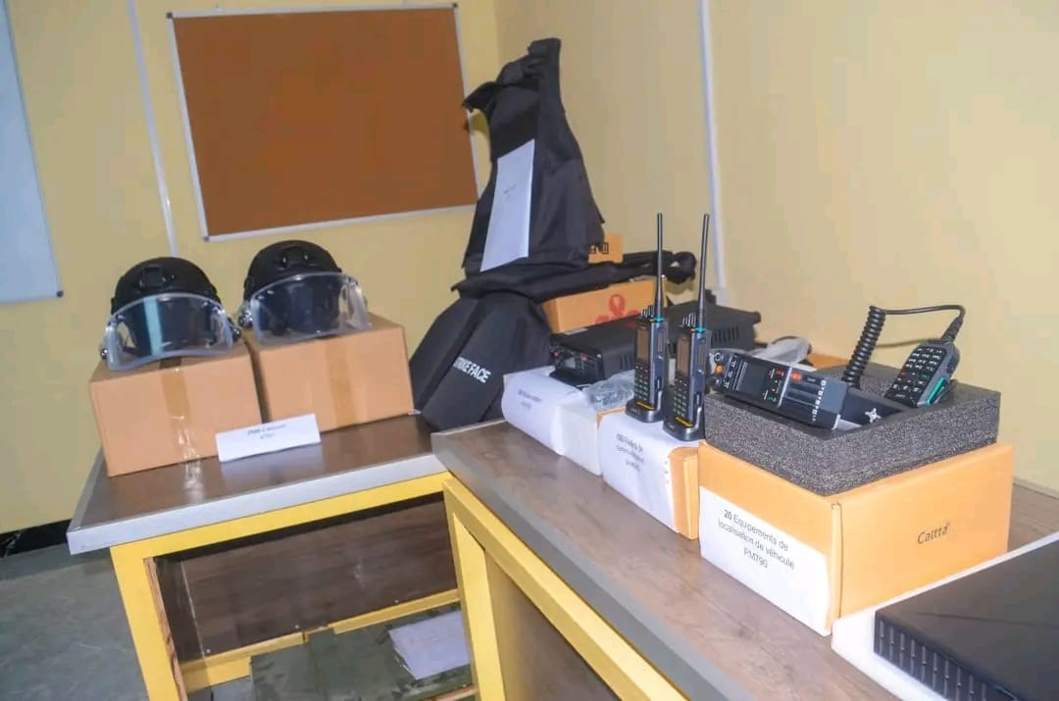 | 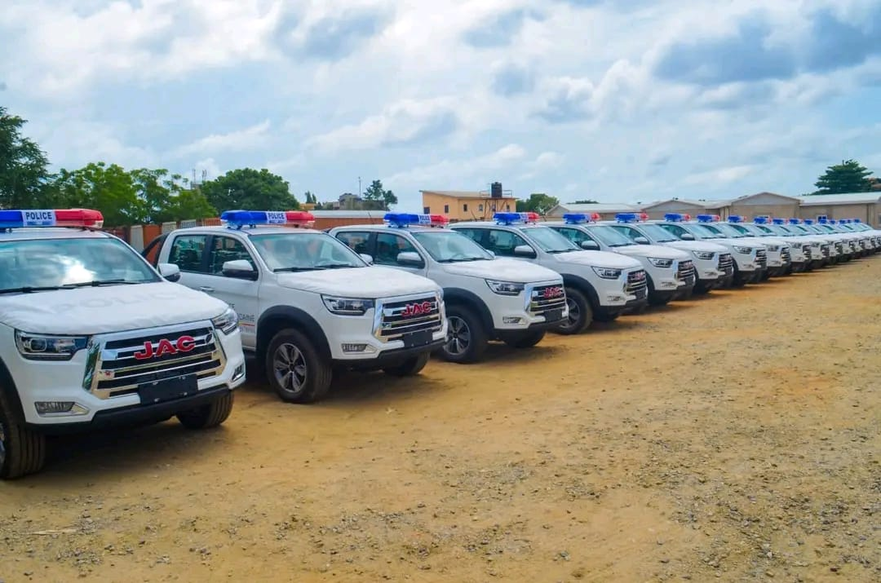
 | 
Figure 3 : Engins, véhicules, motos et appareils de communication reçus par la Direction générale de la Police républicaine en provenance de la Chine, ainsi que les dotations remises par l’ambassadeur des USA (armes sophistiquées, habillement des unités d’opération et spéciales : USSF, GPOS, GSPI, PSI). Toutes ces dotations ont été reçues en présence de l’autorité de tutelle, Monsieur Alassane Seidou, ministre de l’Intérieur et de la Sécurité publique (MISP).

Chapitre 2 : Panorama des défis sécuritaires contemporains dans le nord du Bénin
Le nord du Bénin constitue désormais l’un des principaux espaces d’exposition du pays aux recompositions contemporaines de la menace sécuritaire en Afrique de l’Ouest. Longtemps considéré comme relativement préservé des violences qui affectaient le Sahel central, cet espace est progressivement devenu une zone de projection des groupes armés opérant depuis le Burkina Faso et le Niger. Les départements de l’Alibori et de l’Atacora sont particulièrement concernés, en raison de leur proximité avec les zones d’activités de ces groupes et de la présence de vastes espaces forestiers favorables à leur mobilité. Les attaques enregistrées ces dernières années traduisent ainsi le passage d’une menace essentiellement transfrontalière à une menace susceptible de s’enraciner localement. Le premier défi réside dans la progression de l’extrémisme violent et dans la capacité d’adaptation des groupes armés. Les organisations affiliées au JNIM exploitent les espaces forestiers, les zones frontalières difficiles à contrôler et les réseaux sociaux et économiques préexistants pour faciliter leurs déplacements, leur approvisionnement et leur implantation. Les parcs de la Pendjari et du W constituent à cet égard des espaces particulièrement sensibles, en raison de leur étendue et de la difficulté d’y maintenir une présence sécuritaire permanente. L’attaque de positions militaires dans l’Alibori en avril 2025, qui aurait causé la mort de 54 soldats selon les Nations Unies, illustre la capacité de ces groupes à conduire des opérations coordonnées contre les forces béninoises.
À cette menace terroriste s’ajoutent les trafics transfrontaliers, la circulation d’armes légères, le banditisme et l’exploitation clandestine des ressources naturelles. Ces phénomènes ne constituent pas nécessairement des menaces distinctes : ils peuvent se renforcer mutuellement en fournissant aux groupes armés des ressources, des relais locaux ou des itinéraires de mobilité. La porosité de certaines portions des frontières et l’existence de nombreux points de franchissement informels compliquent davantage le contrôle territorial et la collecte du renseignement. Enfin, le principal défi sécuritaire tient à la capacité de l’État à maintenir une présence durable dans ces espaces tout en adaptant son dispositif à une menace mobile et asymétrique. Les analyses récentes soulignent notamment les insuffisances relatives à la mobilité des forces, à la réactivité opérationnelle et au partage interinstitutionnel du renseignement. La réponse sécuritaire ne peut donc être exclusivement militaire ou policière. Elle doit également intégrer le développement des infrastructures, la coopération transfrontalière, l’implication des communautés locales et le renforcement de la résilience des populations. Le diagnostic stratégique du Bénin identifie d’ailleurs la faiblesse du renseignement, l’insuffisance de certaines infrastructures sécuritaires et la coordination encore perfectible entre les forces comme des vulnérabilités majeures. Le nord béninois apparaît ainsi comme un espace où se conjuguent menace terroriste, criminalité transfrontalière, vulnérabilités territoriales et fragilités institutionnelles, imposant une approche globale et durable de la sécurité.

Section 1 : Le débordement djihadiste et la menace terroriste transfrontalière
Le nord du Bénin est désormais directement exposé au phénomène de débordement de l’insurrection djihadiste sahélienne. Cette évolution résulte principalement de la progression vers le sud des groupes armés opérant au Burkina Faso et au Niger, dont les zones d’action se rapprochent progressivement des frontières béninoises. Depuis 2021, cette dynamique s’est traduite par une multiplication des attaques contre les forces de défense et de sécurité, faisant du nord du Bénin non plus une simple zone de transit, mais un espace de confrontation et d’implantation progressive des groupes armés. La menace est particulièrement perceptible dans les zones frontalières de l’Atacora et de l’Alibori, ainsi que dans les espaces forestiers du complexe W-Arly-Pendjari. L’étendue de ces espaces protégés, leur faible densité de population et la difficulté d’y assurer une surveillance permanente offrent aux groupes armés des possibilités de déplacement, de dissimulation et de ravitaillement. Le JNIM, affilié à Al-Qaïda, apparaît comme l’un des principaux acteurs de cette expansion. L’attaque du 8 janvier 2025 dans la zone du « Point triple », revendiquée par ce groupe, a confirmé la capacité des combattants à conduire des opérations meurtrières à proximité immédiate des frontières.
Le caractère transfrontalier de la menace constitue une difficulté supplémentaire pour les autorités béninoises. Les groupes armés peuvent exploiter les limites territoriales, les itinéraires informels et les réseaux économiques locaux pour se déplacer entre le Burkina Faso, le Niger et le Bénin. Les espaces frontaliers deviennent ainsi des zones de continuité opérationnelle plutôt que de séparation. Cette situation est aggravée par les difficultés de coopération sécuritaire avec certains voisins sahéliens, alors même que l’efficacité de la lutte contre une menace mobile dépend largement du partage du renseignement et de la coordination des opérations. Le débordement djihadiste impose donc au Bénin de concevoir sa sécurité frontalière dans une perspective régionale, fondée sur l’anticipation, la surveillance des espaces périphériques et le renforcement de la coopération transfrontalière.

Paragraphe 1 : L’émergence du djihadisme armé dans le nord du Bénin (2019-2024)
L’émergence du djihadisme armé dans le nord du Bénin s’inscrit dans une dynamique régionale de diffusion de l’insurrection sahélienne vers les États côtiers du golfe de Guinée. Jusqu’en 2019, le territoire béninois n’était pas considéré comme un théâtre majeur de l’activité djihadiste, même si les régions septentrionales servaient déjà d’espaces de transit, d’approvisionnement et de circulation pour des groupes armés opérant au Burkina Faso et au Niger. Les parcs transfrontaliers et les zones faiblement administrées constituaient alors des espaces de mobilité privilégiés. L’enlèvement de deux touristes français et l’assassinat de leur guide béninois dans le parc de la Pendjari en mai 2019 constituent l’un des premiers événements à révéler de manière spectaculaire la vulnérabilité du territoire béninois face aux groupes armés sahéliens. Cet épisode marque moins le début absolu de la présence djihadiste que la manifestation visible d’une implantation encore essentiellement clandestine.
Entre 2019 et 2020, la présence des groupes armés demeure principalement caractérisée par la mobilité transfrontalière et l’utilisation des espaces protégés comme zones de passage et de refuge. Le complexe W-Arly-Pendjari, qui s’étend entre le Bénin, le Burkina Faso et le Niger, offre des conditions particulièrement favorables à cette stratégie en raison de son immensité, de la faible densité de population et des difficultés de surveillance. Les groupes peuvent y circuler en évitant les principaux axes contrôlés par les forces de sécurité, tout en bénéficiant des réseaux économiques informels liés à l’élevage, à la contrebande, au braconnage et à l’exploitation artisanale des ressources. Le nord béninois fonctionne ainsi progressivement comme un espace de connexion entre les foyers d’insurrection du Sahel et les régions côtières. La rupture intervient à la fin de l’année 2021. Les attaques contre les forces béninoises à Porga, près de la frontière burkinabè, puis dans le parc W, témoignent d’une transformation qualitative de la menace. Le djihadisme ne se limite plus à la circulation de combattants ou à l’utilisation clandestine du territoire : il commence à rechercher une implantation durable dans les zones frontalières. Les éléments disponibles attribuent principalement cette dynamique au Groupe de soutien à l’islam et aux musulmans (GSIM ou JNIM), affilié à Al-Qaïda, et plus particulièrement à la Katiba Hanifa, active dans les zones orientales du Burkina Faso et dans les espaces frontaliers avec le Bénin. Cette structuration demeure toutefois difficile à documenter avec précision, les appellations utilisées par les autorités, les populations et les sources spécialisées ne permettant pas toujours d’identifier clairement les différentes cellules et chaînes de commandement.
À partir de 2022, les modes opératoires évoluent parallèlement à cette volonté d’ancrage. Les attaques contre les militaires, policiers, douaniers et agents forestiers se multiplient, généralement sous la forme d’embuscades, d’attaques de postes isolés et d’actions menées à proximité des frontières. Les engins explosifs improvisés et les mines artisanales deviennent également des moyens de harcèlement particulièrement adaptés à la configuration du terrain, permettant de frapper les patrouilles tout en limitant l’exposition directe des combattants. En février 2022, une attaque dans le parc W contre une équipe de gardes forestiers et de militaires fait plusieurs morts, illustrant cette capacité à cibler les acteurs chargés du contrôle des espaces protégés.
La violence s’étend progressivement aux populations civiles. À partir de la mi-2022, les groupes armés recourent davantage aux enlèvements, aux assassinats ciblés, aux menaces et aux actes d’intimidation contre les chefs communautaires, commerçants, éleveurs et personnes soupçonnées de collaborer avec les autorités. L’enlèvement devient ainsi un instrument à la fois économique et politique : il peut permettre d’obtenir une rançon, de recueillir du renseignement, d’imposer l’obéissance ou de sanctionner les populations qui refusent de coopérer. Cette évolution traduit une modification de la stratégie djihadiste, qui cherche désormais à influencer les comportements locaux et à réduire la capacité de l’État à exercer son autorité dans les espaces ruraux. L’année 2023 confirme cette tendance à l’enracinement. Les activités djihadistes ne se limitent plus aux zones immédiatement adjacentes à la frontière burkinabè, mais s’étendent vers plusieurs communes de l’Atacora et de l’Alibori. Des campagnes de recrutement sont notamment signalées autour de Koabagou, tandis que des mouvements et séjours de combattants sont rapportés dans les communes de Karimama, Monsey et dans plusieurs villages de l’Alibori. Cette présence ne repose pas exclusivement sur la violence. Elle s’accompagne de tentatives d’influence sociale et religieuse, de recherche de relais locaux et d’exploitation des tensions économiques ou communautaires. Le groupe cherche ainsi à transformer des espaces de transit en zones de soutien, de recrutement et de ravitaillement.
En 2024, la menace atteint une nouvelle phase avec la consolidation des activités du JNIM dans le nord du Bénin et l’intensification des violences dans les zones frontalières avec le Niger et le Burkina Faso. L’Alibori apparaît alors comme l’un des principaux foyers d’activité, notamment autour de Karimama, Malanville et des espaces situés à proximité du fleuve Niger. L’Atacora demeure également fortement exposée, particulièrement dans les secteurs de Matéri, Tanguiéta, Cobly et des zones proches du parc de la Pendjari. Les données disponibles montrent que les groupes utilisent les espaces protégés comme sanctuaires opérationnels et comme plateformes de projection vers les zones habitées. Le parc W et la Pendjari deviennent ainsi des territoires stratégiques dans la structuration de la menace.
Ainsi, entre 2019 et 2024, le phénomène djihadiste au nord du Bénin connaît une transformation progressive : d’abord espace de transit et de refuge, le territoire devient un espace d’implantation, de recrutement et d’affrontement. La prédominance du JNIM et de sa Katiba Hanifa ne doit toutefois pas masquer la dimension régionale du phénomène, puisque les groupes exploitent les continuités géographiques entre le Burkina Faso, le Niger et le Bénin. La combinaison des embuscades, engins explosifs, enlèvements, assassinats ciblés, recrutement et contrôle des économies informelles traduit ainsi une stratégie d’implantation graduelle. La période 2019-2024 marque, de ce fait, le passage d’une menace extérieure et ponctuelle à une menace territorialisée, capable de perturber durablement l’exercice de l’autorité publique dans plusieurs espaces du nord béninois.

Paragraphe 2 : Les vecteurs de radicalisation et de recrutement dans les communautés frontalières
L’enracinement de l’extrémisme violent dans le nord du Bénin ne peut être expliqué par la seule progression géographique des groupes armés depuis le Burkina Faso et le Niger. Il repose également sur leur capacité à exploiter certaines vulnérabilités sociales, économiques et communautaires présentes dans les territoires frontaliers. La faiblesse des opportunités économiques, les frustrations liées à l’accès aux ressources, la dégradation des relations entre communautés, ainsi que le sentiment d’exclusion de certaines catégories de la population constituent autant de facteurs susceptibles de faciliter la pénétration des discours extrémistes. Le Programme des Nations unies pour le développement (PNUD) relève notamment, dans les zones frontalières béninoises, la combinaison d’une présence étatique insuffisante, de conflits communautaires, de faibles possibilités d’autonomisation et d’un manque de perspectives pour les jeunes. Ces facteurs ne conduisent pas mécaniquement à la radicalisation, mais créent un environnement dans lequel les groupes armés peuvent plus facilement proposer des formes alternatives de protection, de revenus ou d’appartenance.
La question de la jeunesse constitue, à cet égard, un premier vecteur important. Dans plusieurs communes du nord, les jeunes sont confrontés à un marché de l’emploi limité, à une faible diversification des activités économiques et à des difficultés d’accès aux opportunités de formation et d’insertion. Cette situation est particulièrement sensible dans les zones rurales et frontalières, où l’agriculture, l’élevage et le petit commerce représentent les principales sources de revenus. Le PNUD a ainsi organisé en 2023 des campagnes spécifiques de sensibilisation des jeunes de l’Alibori et d’autres départements septentrionaux sur les risques d’endoctrinement et de recrutement par les groupes extrémistes violents. Il convient toutefois d’éviter une lecture exclusivement économique du phénomène : le chômage ou l’inactivité ne suffisent pas à expliquer l’adhésion à un groupe armé. La recherche du PNUD sur les trajectoires de recrutement en Afrique montre que les facteurs matériels se combinent généralement avec des expériences d’injustice, de discrimination, de violence ou de défiance envers les institutions. La vulnérabilité de certaines communautés pastorales, notamment peules, constitue un deuxième élément de cette dynamique. Il importe ici de distinguer clairement l’identité communautaire de l’adhésion idéologique : la grande majorité des populations peules ne participe pas aux activités djihadistes et peut elle-même être victime des violences des groupes armés. Toutefois, dans plusieurs espaces sahéliens, les groupes extrémistes ont cherché à exploiter les frustrations ressenties par certains éleveurs face aux restrictions d’accès aux pâturages, aux difficultés de circulation du bétail, aux conflits fonciers et à certaines pratiques discriminatoires. Dans le nord du Bénin, cette stratégie peut trouver un terrain favorable lorsque des populations pastorales ont le sentiment d’être insuffisamment protégées ou injustement traitées par les autorités et les communautés sédentaires.
La stigmatisation constitue alors un mécanisme particulièrement dangereux. L’assimilation abusive entre Peuls, pastoralisme et terrorisme peut produire un effet paradoxal : en cherchant à marginaliser les individus soupçonnés d’appartenir ou de sympathiser avec les groupes armés, elle risque de renforcer chez certaines personnes le sentiment d’exclusion que les organisations djihadistes cherchent précisément à exploiter. Le Centre d’Études Stratégiques de l’Afrique souligne ainsi que les groupes militants utilisent les perceptions négatives visant les populations peules pour transformer certaines revendications locales en instruments de mobilisation. Il s’agit donc moins d’une « radicalisation ethnique » automatique que d’une instrumentalisation politique et sociale des frustrations existantes.
Les conflits agropastoraux constituent un troisième vecteur de vulnérabilité. Dans le nord du Bénin, la concurrence pour l’accès aux terres agricoles, aux pâturages et aux points d’eau est accentuée par la croissance démographique, les transformations environnementales, la pression foncière et les déplacements des troupeaux. Le PNUD relève que les tensions entre agriculteurs et éleveurs, y compris avec les transhumants provenant des pays voisins, constituent une source récurrente de conflits. Ces différends peuvent être aggravés lorsque les mécanismes traditionnels de règlement ne parviennent plus à assurer une médiation efficace ou lorsque les populations considèrent que les institutions publiques ne répondent pas suffisamment à leurs préoccupations. Les groupes extrémistes peuvent alors exploiter ces conflits de plusieurs manières. Ils peuvent se présenter comme des arbitres capables de régler rapidement certains différends, imposer des sanctions aux acteurs locaux ou offrir une protection à des groupes considérés comme marginalisés. Ils peuvent également tirer profit de la désorganisation des activités économiques provoquée par l’insécurité. Le contrôle ou la perturbation des couloirs de transhumance, des marchés à bétail et des axes commerciaux peut en effet accroître la pression sur les ressources et provoquer de nouvelles tensions entre agriculteurs et éleveurs. Les conflits locaux deviennent ainsi susceptibles d’alimenter indirectement les conditions sociales nécessaires à l’expansion des groupes armés.
Enfin, ces différents vecteurs se renforcent mutuellement dans les espaces où la présence institutionnelle demeure limitée. Un jeune sans emploi, vivant dans une zone affectée par un conflit foncier ou agropastoral et appartenant à une communauté qui se sent marginalisée, peut être davantage exposé aux discours proposant une lecture simplifiée des injustices locales et désignant un adversaire responsable. C’est précisément pourquoi les politiques de prévention de l’extrémisme violent au Bénin accordent une place croissante au dialogue communautaire, à la médiation, à l’insertion économique et aux mécanismes d’alerte précoce. En 2024, des systèmes locaux d’alerte ont ainsi été installés dans seize communes, dont Kandi, Ségbana, Banikoara, Karimama, Malanville, Tanguiéta, Cobly, Matéri et Kérou, afin de détecter notamment les conflits communautaires et les risques de radicalisation. La lutte contre le recrutement djihadiste apparaît dès lors indissociable du renforcement de la cohésion sociale : réduire les frustrations, prévenir la stigmatisation et restaurer la confiance entre populations et institutions constituent des conditions essentielles pour empêcher que les vulnérabilités locales ne soient transformées en ressources de mobilisation par les groupes armés.

Section 2 : La criminalité transfrontalière organisée et ses effets déstabilisateurs
La criminalité transfrontalière organisée constitue un second facteur majeur de fragilisation du nord du Bénin. Elle se manifeste notamment à travers les trafics d’armes et de munitions, de stupéfiants, de carburant, de bétail et diverses formes de contrebande facilitées par l’existence de nombreux itinéraires secondaires et points de passage informels. Ces activités ne relèvent pas uniquement de la délinquance économique : elles peuvent contribuer au financement, au ravitaillement et à la mobilité des groupes extrémistes opérant dans les espaces frontaliers. Une étude de l’Institute for Security Studies consacrée aux quatre départements septentrionaux du Bénin montre ainsi que les groupes violents exploitent certaines activités illicites pour mobiliser des ressources humaines, financières et logistiques. Le trafic d’armes revêt une importance particulière dans ce contexte. La circulation illicite des armes contribue à accroître la létalité des affrontements locaux et facilite l’équipement de réseaux criminels ou de groupes armés. Le droit béninois incrimine d’ailleurs la fabrication, la cession et la détention illicites d’armes à feu, témoignant de l’importance accordée à cette problématique. À cette circulation des armes s’ajoutent les trafics liés au bétail et aux ressources naturelles, qui peuvent alimenter les tensions entre communautés et offrir des sources de revenus aux réseaux criminels.
Les effets déstabilisateurs dépassent ainsi le seul domaine sécuritaire. L’insécurité perturbe les déplacements, le commerce transfrontalier, les marchés et les activités agricoles, réduisant les revenus des populations et fragilisant les économies locales. Dans certaines zones, l’imbrication entre criminalité organisée et extrémisme violent complique également l’identification des acteurs et des menaces. Les réseaux criminels peuvent fournir aux groupes armés des informations, des moyens de transport, des ressources ou des relais locaux. Cette convergence contribue à affaiblir l’autorité de l’État dans les espaces périphériques et rend nécessaire une coopération renforcée entre police, douanes, forces armées et services spécialisés.

Paragraphe 1 : Les flux illicites : trafics d’armes, de drogue, de personnes et contrebande de carburant dans le nord du Bénin
Le nord du Bénin constitue un espace de convergence de plusieurs économies criminelles transfrontalières, dont l’imbrication complexifie considérablement la tâche des unités frontalières de la Police républicaine. Le trafic d’armes légères et de petit calibre y occupe une place structurante : les analyses de l’Office des Nations unies contre la drogue et le crime (ONUDC) relèvent la faiblesse persistante des saisies opérées aux postes-frontières ouest-africains au regard du volume réel de la circulation illicite, ce qui traduit une capacité de détection encore largement insuffisante. Cette circulation s’inscrit dans un flux régional plus large, alimenté par les stocks mal sécurisés et les résidus des conflits libyen et sahélien, dont une partie transite vers les pays côtiers du golfe de Guinée via les routes transsahariennes et les frontières poreuses du Niger et du Burkina Faso.
Le trafic de stupéfiants et de médicaments falsifiés représente un second axe majeur de criminalité transfrontalière. Le Bénin, et en particulier le port de Cotonou, s’est imposé depuis le milieu des années 2010 comme un point de transbordement significatif de la cocaïne sud-américaine à destination de l’Europe et, de plus en plus, des marchés régionaux et asiatiques, ainsi que le confirme le Rapport mondial sur les drogues de l’ONUDC. À cette route cocaïne s’ajoute un trafic de tramadol à très forte prévalence : dès 2014, les services conjoints de contrôle portuaire de Cotonou et de Tema saisissaient plus de quarante-trois tonnes de comprimés surdosés, le Bénin agissant alors comme plaque tournante vers le Niger et l’ensemble du Sahel. Plus récemment, des saisies de l’ordre de douze tonnes de tramadol en 2022 et de cent quarante-cinq kilogrammes de cocaïne en mai 2023 attestent la persistance et l’ampleur de ces flux, dont une partie remonte vers le nord du pays avant de gagner les marchés sahéliens. La traite des personnes constitue un troisième registre de criminalité, moins spectaculaire mais tout aussi enraciné. Le Bénin demeure identifié comme un pays d’origine et de transit pour la traite d’enfants à des fins de travail forcé et d’exploitation sexuelle, les victimes étant fréquemment acheminées vers le Nigeria et le Gabon, tandis que certains sites touristiques du nord, comme les abords du parc national de la Pendjari, sont ponctuellement signalés comme des lieux d’exploitation de mineures. Cette dimension humaine des trafics transfrontaliers, moins directement liée aux enjeux d’extrémisme violent, n’en sollicite pas moins les mêmes points de passage informels que ceux empruntés par les autres filières illicites.
Enfin, la contrebande de carburant, connue localement sous le nom de « kpayo », constitue sans doute le flux illicite le plus structurant pour l’économie politique de l’insécurité dans le septentrion béninois. Acheminée depuis le Nigeria voisin le long des 780 kilomètres de frontière commune, cette essence de contrebande couvrirait, selon l’Institute for Security Studies, jusqu’à 80 % de la demande nationale en carburant, empruntant des routes clandestines qui échappent largement à la surveillance des postes frontaliers officiels. Une étude spécifiquement consacrée aux départements de l’Alibori, de l’Atacora, du Borgou et de la Donga établit un lien documenté entre cette économie de contrebande et le financement de groupes armés non étatiques, ces derniers monnayant une forme de protection aux trafiquants en échange de redevances, tout en s’approvisionnant eux-mêmes en carburant pour leurs déplacements. L’analyse croisée de ces quatre filières illicites révèle ainsi que les flux frontaliers du nord Bénin ne relèvent pas de logiques cloisonnées, mais s’inscrivent dans un même écosystème criminel, où les routes, les acteurs et parfois les protections informelles se recoupent. Cette convergence constitue précisément l’un des défis majeurs auxquels le dispositif frontalier de la Police républicaine doit apporter une réponse coordonnée et adaptée. D’où l’opération menée par les unités spéciales et territoriales, en collaboration avec les agents de renseignements et l’institution de l’ABeGIEF, de décembre 2025 à mi-mai 2026, a permis d’effectuer d’importantes saisies, tant au niveau des différentes frontières qu’au sein des quartiers des unités territoriales.
Voici un aperçu des résultats du travail abattu par la police républicaine ces derniers temps, d’après les données qu’elle vient de dévoiler :
Tableau 1 : Bilan chiffré des opérations de la Police républicaine
Indicateurs | Résultats
Contrôles et vérifications d’identité effectués | 180 336
Ghettos démantelés sur l’ensemble du territoire national | 806
Personnes conduites | 4 098
Cannabis saisi | 1 tonne et 37 kg
Produits pharmaceutiques contrefaits saisis (dont drogues de synthèse et opioïdes) | 4 tonnes
Sommes confisquées en lien avec divers trafics illicites | 3 724 000 FCFA
Armes à feu saisies | 16
Munitions saisies | 129
Véhicules à 2 et 4 roues mis en fourrière | 9 257
Source : données communiquées par la Police républicaine.

Paragraphe 2 : L’exploitation criminelle des ressources naturelles : braconnage, orpaillage illégal et déforestation dans les zones frontalières
Les aires protégées du nord du Bénin, en particulier le Complexe transfrontalier W-Arly-Pendjari (WAP) partagé avec le Burkina Faso et le Niger, constituent un réservoir de ressources naturelles dont l’exploitation illicite s’est muée, depuis le milieu des années 2010, en une véritable économie de guerre au service des groupes armés non étatiques. Le rapport de suivi de l’Union internationale pour la conservation de la nature (UICN) consacré au complexe WAP souligne explicitement que ces groupes recourent de manière récurrente au braconnage, en particulier celui des éléphants pour leur ivoire, comme source de financement de leurs activités, l’expansion de l’insécurité depuis le Sahel ayant considérablement réduit l’accès des équipes de surveillance aux zones clés du site. Cette dynamique s’est traduite par une intensification meurtrière des affrontements : entre 2021 et 2024, plusieurs écogardes ont été tués au Bénin et au Niger, et l’attaque de janvier 2025 contre les forces de défense et de sécurité béninoises dans la zone du parc a fait une trentaine (30) de morts.
Le trafic d’ivoire proprement dit demeure, selon les données du Centre national de gestion des réserves de faune (Cenagref), un phénomène loin d’être marginal : rien qu’entre 2023 et 2025, des dizaines 10 d’éléphants ont été abattus illégalement dans le parc national de la Pendjari, chaque prélèvement représentant potentiellement plusieurs millions de dollars sur le marché international, et impliquant, selon certaines procédures judiciaires antérieures, des complicités jusque dans le personnel censé protéger ces espaces. Cette porosité institutionnelle, déjà documentée dès le milieu des années 2010 dans le parc W, où des braconniers armés en provenance du Niger opéraient face à des écogardes peu nombreux et sous-équipés, illustre la difficulté chronique des dispositifs de surveillance à contenir des réseaux structurés et transfrontaliers. Au-delà du braconnage de la grande faune, la dégradation environnementale des zones frontalières résulte également de l’avancée continue des terres agricoles et de la perte de biomasse forestière, deux phénomènes que les inventaires aériens comparés de 2015 et de 2021 permettent de documenter avec précision à l’échelle du complexe WAP, l’écart entre les deux relevés coïncidant très largement avec la période d’implantation des groupes armés dans la zone. Cette déforestation n’est pas un simple corollaire du conflit : elle en constitue également un vecteur, dans la mesure où le recul du couvert végétal facilite paradoxalement les déplacements de certains groupes tout en aggravant les tensions autour du contrôle des pâturages et des points d’eau, sources de conflits communautaires récurrents entre éleveurs et agriculteurs. L’orpaillage clandestin constitue le troisième volet de cette exploitation criminelle des ressources naturelles. Les départements de l’Atacora et de l’Alibori font l’objet, depuis plusieurs années, d’un signalement régulier de sites d’extraction aurifère non autorisés, contraignant les autorités administratives et sécuritaires à multiplier les opérations de démantèlement, comme celle menée en mai 2026 à Koussigou, dans la commune de Natitingou, où plusieurs dizaines d’orpailleurs clandestins ont été interpellés. Le même secteur illustre néanmoins une tentative de formalisation étatique : en octobre 2025, le gouvernement béninois a attribué à la société chinoise Xinquan Sarl un permis d’exploitation aurifère sur le site de Kouatèna, dans le même arrondissement, traduisant la volonté des pouvoirs publics de substituer une exploitation encadrée aux circuits informels.
Ces trois dynamiques braconnages, déforestation et orpaillage illégal ne sauraient être analysées isolément des enjeux plus larges de sécurité aux frontières. Les services diplomatiques étrangers eux-mêmes intègrent désormais ce risque dans leurs recommandations aux voyageurs, signalant la présence de groupes armés le long des frontières avec le Burkina Faso, le Niger et le Nigeria, notamment à l’intérieur même des parcs nationaux des départements de l’Atacora, de l’Alibori et du Borgou. L’exploitation criminelle des ressources naturelles s’impose ainsi comme une composante à part entière de l’économie politique de l’insécurité dans le nord du Bénin, dont la juxtaposition avec les flux illicites analysés précédemment complexifie d’autant la mission de sécurisation dévolue aux unités frontalières de la Police républicaine.

PARTIE II : ANALYSE TRANSVERSALE ET PERSPECTIVES : CAPACITÉS, LIMITES ET VOIES DE RENFORCEMENT DES UNITÉS FRONTALIÈRES DE LA POLICE RÉPUBLICAINE DU BENIN
L’analyse croisée des développements précédents révèle un dispositif frontalier dont l’architecture institutionnelle s’est indéniablement consolidée depuis 2017, sans que cette consolidation statutaire ne se traduise par une maîtrise effective des dynamiques d’insécurité transfrontalière. Les capacités actuelles maillage territorial en expansion, renforts humains récents, appuis matériels internationaux demeurent structurellement en retard sur l’ampleur des flux illicites et de l’exploitation criminelle des ressources naturelles qui traversent le septentrion béninois. Les limites identifiées sont convergentes : discontinuité du contrôle sur les axes secondaires, déficit de coordination interinstitutionnelle et incapacité persistante à contenir les économies criminelles transfrontalières malgré les opérations ponctuelles de démantèlement. Les voies de renforcement passent dès lors par l’achèvement du programme de construction des commissariats frontaliers, la consolidation du recrutement engagé, et surtout par une approche interministérielle intégrée associant renseignement, douanes et gestion des aires protégées.

Chapitre 1 : Bilan opérationnel et limites structurelles des unités frontalières de la PRB dans le nord
Le bilan opérationnel des unités frontalières de la Police républicaine du Bénin (PRB) dans les départements septentrionaux donne à voir un dispositif en construction active, dont les acquis récents ne parviennent pas encore à combler des lacunes structurelles anciennes. Sur le plan institutionnel, la réorganisation issue de la fusion de 2017 a permis d’asseoir un maillage territorial cohérent, complété depuis 2024 par un programme de construction de commissariats frontaliers dans les localités les plus exposées. Ce renforcement s’est accompagné, en 2026, d’un premier recrutement de mille cinq cents (1100) agents spéciaux de la police municipale affectés aux communes frontalières de l’Alibori, de l’Atacora et du Borgou, ainsi que de dotations logistiques ponctuelles véhicules, motos, équipements de communication apportées par des partenaires bilatéraux et multilatéraux.
Ces avancées demeurent toutefois insuffisantes au regard de l’ampleur des défis constatés. Le bilan opérationnel reste grevé par la persistance de zones d’ombre le long des axes secondaires, par un déficit chronique de coordination entre la Police républicaine, les forces armées, les douanes et les services en charge de la gestion des aires protégées, ainsi que par la vulnérabilité continue des postes frontaliers face à des groupes armés capables de cibler directement le personnel de sécurité, comme l’illustrent les pertes humaines enregistrées dans la zone du complexe W-Arly-Pendjari entre 2021 et 2025. Ces limites structurelles, conjuguées à la sophistication croissante des économies criminelles transfrontalières, invitent à interroger la capacité réelle du dispositif à produire une réponse sécuritaire durable, question que ce chapitre se propose d’examiner de manière systématique.

Section 1 : L’évolution de la réponse opérationnelle des unités frontalières
La réponse opérationnelle des unités frontalières de la Police républicaine s’est construite par paliers successifs, en réaction directe à l’aggravation progressive de la menace sécuritaire dans le septentrion béninois. Le point de départ institutionnel remonte à 2017, avec la création de la Police républicaine par fusion de l’ex-Police nationale et de l’ex-Gendarmerie, posant les bases d’un commandement sécuritaire unifié. Dès 2019 toutefois, les premières incursions de groupes armés en provenance du Sahel ont mis à l’épreuve ce dispositif naissant, conduisant l’État béninois à lancer, en janvier 2022, l’opération militaire Mirador, mobilisant environ trois mille (3000) hommes le long des frontières septentrionales en appui complémentaire aux unités frontalières policières. Cette même année 2022 marque également un premier effort de dotation matérielle ciblée, avec l’appui de l’Organisation internationale pour les migrations aux commissariats frontaliers les plus exposés. À partir de 2024, la réponse opérationnelle prend une dimension plus structurelle : validation d’un plan de construction de (15) quinze commissariats dans les communes frontalières, et formation des agents au système de gestion des données migratoires Midas, destiné à améliorer la traçabilité des flux aux points de passage officiels.
L’année 2025 confirme cette montée en puissance progressive par un renforcement significatif des moyens roulants et logistiques mis à disposition des forces de sécurité déployées au nord, avant que 2026 n’ouvre un nouveau palier avec le recrutement d’une première vague de mille cinq cents agents spéciaux affectés aux communes frontalières les plus sensibles. Cette trajectoire, marquée par une accélération sensible depuis 2022, traduit une adaptation réactive plus qu’anticipative du dispositif, dont l’analyse critique des acquis et des limites fait l’objet des développements suivants.
Tableau 2 : Évolution comparative des moyens roulants (véhicules et motocyclettes) de la Police républicaine du Bénin de 2022 à 2026
Année | Véhicules | Motos | Principales dotations / acquisitions documentées | Observation
2022 | 44 | 60 | 3 véhicules 4×4 et 2 motos Yamaha offerts par Enabel ; 1 véhicule et 13 motos fournis par l’OIM ; 40 véhicules Pick-up Land Cruiser remis par le Gouvernement ; 45 motos offertes par la Chine | Année marquée par un important renforcement des moyens roulants.
2023 | — | 30 | 30 motos attribuées à la Police républicaine pour les espaces frontaliers, sur un lot de 70 motos destiné aux forces de défense et de sécurité | Renforcement principalement orienté vers la mobilité dans les zones frontalières.
2024 | — | Part d’un lot de 90 | Remise de 90 engins à deux roues aux forces de défense et de sécurité, avec une partie destinée à la Police républicaine | Les sources publiques consultées ne précisent pas la répartition exacte des 90 motos entre les différentes forces.
2025 | 22 | 23 prévues | 20 Pick-up et 2 Prado Land Cruiser remis ; un second lot comprenant 23 motos cross était annoncé | Renforcement simultané des moyens automobiles et motocyclistes.
2026 | — | Dotations supplémentaires | Des motos neuves ont encore été remises à la Police républicaine en 2026 ; les sources consultées ne donnent pas encore de bilan annuel consolidé | Poursuite du renouvellement et du renforcement des moyens de mobilité.

Paragraphe 1 : Résultats et limites des opérations de sécurisation des frontières (arrestations, saisies, démantèlement de réseaux)
Les bilans opérationnels communiqués par la Direction générale de la Police républicaine attestent d’une intensification réelle de l’action répressive contre les trafics transfrontaliers au cours des deux dernières années. Lors du point de presse du 21 août 2026 consacré à la quatrième édition de l’opération spéciale de sécurisation du territoire national, le porte-parole de l’institution, le commissaire principal Éric Orou Yérima, a fait état de 180 336 contrôles et vérifications d’identité, de 806 ghettos démantelés et de 4 098 personnes conduites au poste, pour des saisies cumulées de 1,37 tonne de cannabis, 4,32 tonnes de produits pharmaceutiques contrefaits, seize armes à feu et cent vingt-neuf munitions. La tenue de cette conférence en présence des commandants des unités territoriales, du directeur de la sécurité publique et d’un représentant du Bureau central national d’Interpol traduit par ailleurs une volonté d’inscrire ces résultats dans une dynamique de coopération internationale renforcée, dépassant le seul cadre national de traitement des trafics transfrontaliers. Ces résultats nationaux trouvent un prolongement direct et documenté dans les zones septentrionales concernées par la présente étude. À Bétérou, dans le département du Borgou, les agents du commissariat d’arrondissement ont intercepté, dans la nuit du 13 au 14 juillet 2026, un chargement clandestin de (500)cinq cents cartouches de chasse dissimulées dans le coffre d’un véhicule particulier circulant sur l’axe Bétérou-Djougou, dans le cadre du même cycle d’opérations synchronisées. Sur l’axe Parakou-N’Dali, une opération conjointe associant police et douanes, sous la supervision d’un colonel des douanes, a permis la saisie de 304,7 kilogrammes de produits psychotropes ainsi que de six cent vingt-cinq (625) cartouches de chasse, tandis que l’opération dénommée « Faucon pèlerin », lancée en juillet 2025, revendiquait, sur sa seule première semaine de déploiement, deux cent soixante (260)interpellations et la saisie de cinquante-cinq(55) motocyclettes utilisées comme vecteurs de mobilité pour les trafics informels.
Ces résultats policiers s’articulent, dans le nord du pays, à ceux du volet strictement militaire de la réponse sécuritaire, dont l’action demeure complémentaire à celle des unités frontalières de la Police républicaine. Entre octobre et décembre 2025, le théâtre de l’opération Mirador a ainsi permis de neutraliser quarante-cinq (45) combattants et d’interpeller sept (07) suspects remis aux autorités judiciaires compétentes, résultats que les sources militaires attribuent à un renseignement affiné et à une coordination renforcée entre les différentes forces engagées sur le terrain. Le renforcement des capacités de surveillance aérienne, avec la réception en mars 2025 d’un avion de reconnaissance offert par l’Union européenne et destiné à appuyer l’opération Mirador, illustre cette montée en puissance technique censée pallier l’étendue des zones à couvrir.
 | 
Figure 4 : Hélicoptère reçu en dotation par la Police républicaine pour la surveillance aérienne des zones frontalières
Le démantèlement de filières d’exploitation illégale des ressources naturelles participe également de ce bilan élargi : l’opération menée en mai 2026 à Koussigou, dans la commune de Natitingou, a permis l’interpellation de plusieurs dizaines d’orpailleurs clandestins opérant sur un site aurifère non autorisé. Au-delà des trafics transfrontaliers stricto sensu, la Police républicaine met également en avant des démantèlements de réseaux de criminalité de droit commun opérant à proximité des zones frontalières, à l’image du réseau de braquage et de cambriolage neutralisé à Togba, où quatre suspects ont été interpellés, illustrant la polyvalence exigée des unités territoriales engagées simultanément sur plusieurs fronts criminels.
Ces résultats, significatifs en valeur absolue, appellent néanmoins une lecture critique quant à leurs limites structurelles, qui conditionnent directement l’appréciation de l’efficacité du dispositif frontalier. En premier lieu, la répartition géographique des opérations les plus médiatisées demeure fortement concentrée sur le couloir Cotonou-Porto-Novo-Abomey-Calavi et sur les grands axes routiers du sud et du centre du pays Ouidah, Bohicon, Djougou, les bilans consolidés agrégeant l’ensemble du territoire national sans toujours permettre d’isoler avec précision la part spécifiquement imputable aux unités frontalières du septentrion, ce qui complique l’évaluation différenciée de leur performance propre. En second lieu, les saisies documentées, bien que régulières et parfois substantielles en volume, correspondent le plus souvent à des interceptions isolées de transporteurs de second rang chauffeurs occasionnels, passeurs locaux plutôt qu’au démantèlement effectif des têtes de réseaux qui structurent, en amont, les filières transfrontalières de trafic d’armes, de stupéfiants ou de ressources naturelles ; les analyses consacrées aux liens entre économies illicites et financement de l’insécurité dans le nord du pays soulignent d’ailleurs la persistance de ces réseaux malgré l’accumulation d’interpellations de second niveau.
Enfin, la juxtaposition des bilans policiers et militaires, si elle traduit une réponse sécuritaire globalement plus dense qu’au début des années 2020, ne suffit pas à masquer un déficit persistant de suivi judiciaire à long terme des réseaux identifiés, ni une capacité de couverture encore inégale des tronçons frontaliers les plus reculés, en dépit du renforcement des moyens aériens et logistiques. Le décalage entre l’accumulation de résultats quantitatifs nombre de contrôles, de saisies, d’interpellations et l’impact réel sur la structuration pérenne des réseaux criminels transfrontaliers constitue ainsi l’une des limites majeures d’un dispositif dont l’efficacité reste, à ce stade de son évolution, davantage dissuasive et réactive que véritablement démantèlement et anticipative.

Paragraphe 2 : Les doctrines opérationnelles des unités frontalières face aux menaces hybrides : entre sécurité classique et contre-terrorisme
La transformation progressive de l’environnement sécuritaire du nord du Bénin conduit les unités frontalières à dépasser la conception traditionnelle de la surveillance des frontières, fondée principalement sur le contrôle des personnes, des marchandises et des mouvements migratoires, pour adopter une doctrine opérationnelle davantage orientée vers l’anticipation, le renseignement et la prévention du terrorisme. Cette évolution ne signifie toutefois pas la disparition des missions classiques de police aux frontières. Elle traduit plutôt leur intégration dans un dispositif de sécurité plus large, dans lequel la lutte contre la criminalité transfrontalière, les trafics illicites, l’extrémisme violent et les déplacements de combattants ou de leurs soutiens tendent à devenir des dimensions interdépendantes d’une même problématique sécuritaire. Le cadre institutionnel béninois avait d’ailleurs anticipé cette évolution dès 2019 avec la création d’une Cellule de mise en œuvre de la Stratégie de lutte contre le terrorisme et l’insécurité aux frontières, chargée notamment de coordonner les actions de défense et de sécurité destinées à prévenir l’extrémisme violent, protéger les populations et réagir aux attaques. Cette architecture témoigne d’une volonté de passer d’une logique strictement territoriale à une conception intégrée de la sécurité frontalière.
Dans sa conception classique, l’unité frontalière demeure néanmoins une unité de police avant d’être un instrument de contre-terrorisme. Les commissariats de police frontaliers ont historiquement pour missions la surveillance et le contrôle des mouvements migratoires, le renseignement et la surveillance du territoire ainsi que l’accomplissement des actes de police judiciaire. Ces compétences conservent toute leur importance dans le contexte actuel : contrôle des documents de voyage, vérification des identités, détection des mouvements suspects, lutte contre la contrebande, saisie de produits illicites et transmission des procédures judiciaires constituent les premières barrières contre les phénomènes criminels susceptibles d’alimenter des menaces plus graves. La doctrine opérationnelle ne consiste donc pas à militariser systématiquement la frontière, mais à faire du contrôle policier ordinaire un instrument de détection précoce. Le passage d’un individu recherché, d’une arme, d’un moyen de communication ou d’un véhicule utilisé dans un trafic peut ainsi devenir un élément du renseignement permettant de remonter vers une organisation plus vaste.
Cette évolution est particulièrement importante dans les espaces septentrionaux où la frontière ne constitue pas une ligne hermétique, mais un espace social traversé par des échanges économiques, familiaux et pastoraux. L’Institut d’études de sécurité relève que les zones frontalières septentrionales du Bénin présentent des facteurs de vulnérabilité liés notamment à la faiblesse relative de la présence étatique, à la porosité des frontières et à l’existence d’espaces forestiers susceptibles d’être exploités par des groupes extrémistes. Dans ces conditions, une doctrine exclusivement fondée sur le contrôle physique des points de passage serait insuffisante. Elle risquerait même de déplacer les flux criminels vers les itinéraires secondaires. La réponse opérationnelle doit donc associer présence territoriale, renseignement humain, observation des mobilités, contrôle des axes et coopération avec les communautés locales. C’est précisément dans cette logique que la lutte contre les menaces hybrides rapproche les pratiques de la police frontalière de celles du contre-terrorisme. Le terme « menace hybride » permet ici de désigner l’imbrication de phénomènes qui, sans être identiques, peuvent se renforcer mutuellement : trafics d’armes, circulation de produits illicites, criminalité organisée, exploitation clandestine des ressources naturelles, financement de groupes armés, mobilité transfrontalière et violences extrémistes. Les travaux de l’ISS consacrés au nord du Bénin montrent notamment que les groupes extrémistes ont pu tirer profit d’activités illicites préexistantes pour obtenir des ressources humaines, financières, opérationnelles et logistiques. Dès lors, la saisie d’une cargaison de produits prohibés ne relève plus uniquement de la police économique ou douanière : elle peut également contribuer à perturber un environnement criminel dont certains acteurs sont susceptibles de fournir des ressources ou des facilités aux groupes armés.
Cette interdépendance impose une doctrine fondée sur le renseignement. L’évaluation officielle de l’opération de lutte contre le terrorisme organisée par l’État-Major général des Forces armées béninoises en juillet 2024 a précisément placé « l’acquisition et l’anticipation » au centre de la réflexion, avec une attention particulière portée aux forces et faiblesses du système de renseignement. La même évaluation a insisté sur la nécessité d’adapter les tactiques à l’évolution des modes opératoires adverses. Pour les unités frontalières, cette orientation signifie que le renseignement ne doit plus être considéré comme une fonction séparée de l’activité quotidienne : les contrôles, auditions, patrouilles, constatations judiciaires et contacts avec les populations peuvent tous produire des informations utiles à l’analyse de la menace. La doctrine tend ainsi vers un modèle dans lequel le policier de terrain devient également un capteur de renseignement. La numérisation du contrôle frontalier constitue un autre aspect de cette transformation. Le dispositif béninois de contrôle des frontières prévoit la collecte de données relatives à l’identité des voyageurs et de données biométriques, notamment les empreintes digitales, avec pour finalité la sécurité publique, la prévention, la recherche, la constatation et la poursuite des infractions. Un tel système permet théoriquement de passer d’une surveillance ponctuelle à une capacité de comparaison et d’analyse des mobilités. Son intérêt devient particulièrement évident dans la lutte contre les réseaux transnationaux, pour lesquels l’identification répétée d’un même individu, d’un itinéraire ou d’un document peut fournir des indices impossibles à détecter lors d’un simple contrôle visuel. Cette évolution rapproche donc la police frontalière d’une logique de « frontière renseignée », dans laquelle le donnée constitue un instrument de prévention autant que de contrôle.
✓La coopération interservices constitue, dans cette perspective, le troisième pilier de la doctrine opérationnelle. La Police républicaine n’est pas appelée à agir seule : les forces armées, les douanes, les services de renseignement et les structures chargées de la gestion des espaces frontaliers interviennent selon leurs compétences respectives. L’organisation régionale participe également à cette logique. Le plan d’action de la CEDEAO contre le terrorisme prévoit notamment le renforcement des capacités des administrations chargées du contrôle frontalier, l’équipement des zones sensibles, les patrouilles conjointes et les opérations transfrontalières conjointes. Le principe est essentiel : une menace qui traverse une frontière ne peut être efficacement traitée par une institution qui s’arrête précisément à cette frontière.
La coopération policière internationale complète ce dispositif. Au Bénin, le Bureau central national d’Interpol constitue un relais permettant de prolonger les investigations au-delà du territoire national ; Interpol précise que le BCN de Cotonou fournit aux services de police des renseignements internationaux destinés notamment à détecter et enquêter sur les flux de marchandises illicites et qu’il est intégré à la Direction de la police judiciaire, laquelle traite notamment la criminalité organisée, le terrorisme et la criminalité transnationale. Le développement de ce type de coopération est particulièrement important dans le contexte des menaces hybrides, puisque les mêmes réseaux peuvent combiner plusieurs activités criminelles et exploiter plusieurs juridictions. La doctrine opérationnelle repose également sur une dimension civilo-militaire croissante. L’expérience de l’opération Mirador montre que les autorités béninoises considèrent désormais le rapport avec les populations comme une composante de la lutte contre le terrorisme. Une formation consacrée aux actions civilo-militaires a ainsi cherché à améliorer le rapprochement entre les forces et les populations afin de favoriser l’acquisition du renseignement local. Cette orientation répond à une réalité opérationnelle : dans les zones rurales et frontalières, la population dispose souvent d’une connaissance fine des déplacements, des itinéraires, des comportements inhabituels et des acteurs locaux. La sécurité ne peut donc être produite uniquement par le contrôle coercitif ; elle suppose également une relation de confiance permettant aux populations de signaler les menaces sans se sentir elles-mêmes assimilées à des suspects.
Toutefois, cette doctrine hybride présente une limite importante : le risque de confusion entre missions de police et missions militaires. La lutte contre le terrorisme exige parfois des capacités coercitives et tactiques qui dépassent les moyens ordinaires de la police frontalière, notamment face aux attaques armées, aux engins explosifs improvisés ou aux groupes fortement mobiles. L’ISS a précisément souligné l’évolution des modes opératoires terroristes au Bénin, notamment le recours croissant aux engins explosifs improvisés depuis 2021, ce qui impose des capacités techniques et préventives spécifiques. La réponse pertinente réside dès lors moins dans une substitution des forces que dans leur complémentarité : la police demeure indispensable pour le contrôle, le renseignement et la procédure judiciaire ; les forces armées assurent les capacités de combat et de sécurisation des zones d’opérations ; les douanes et autres services spécialisés contribuent à la surveillance des flux ; enfin, les mécanismes internationaux permettent de dépasser les limites territoriales.
En définitive, la doctrine opérationnelle des unités frontalières béninoises connaît une mutation profonde : d’une doctrine principalement centrée sur la surveillance des frontières et la police des flux, elle évolue vers une doctrine intégrée de prévention des menaces, articulant contrôle, renseignement, coopération interservices, action civilo-militaire et contre-terrorisme. Cette transformation demeure toutefois inachevée. Les évaluations officielles reconnaissent elles-mêmes la nécessité d’adapter continuellement les tactiques aux modes d’action changeants des groupes armés. L’enjeu des prochaines années sera donc de parvenir à institutionnaliser cette hybridation sans diluer les responsabilités de chaque acteur. L’efficacité du dispositif frontalier ne dépendra plus seulement du nombre de contrôles ou d’interpellations réalisés, mais de la capacité des unités à transformer l’information recueillie au contact de la frontière en renseignement exploitable, puis ce renseignement en action préventive et, lorsque cela est nécessaire, en procédure judiciaire ou en intervention contre-terroriste.
À ce niveau, les photographies suivantes illustrent l’action de la police communautaire ainsi que la formation des unités engagées :
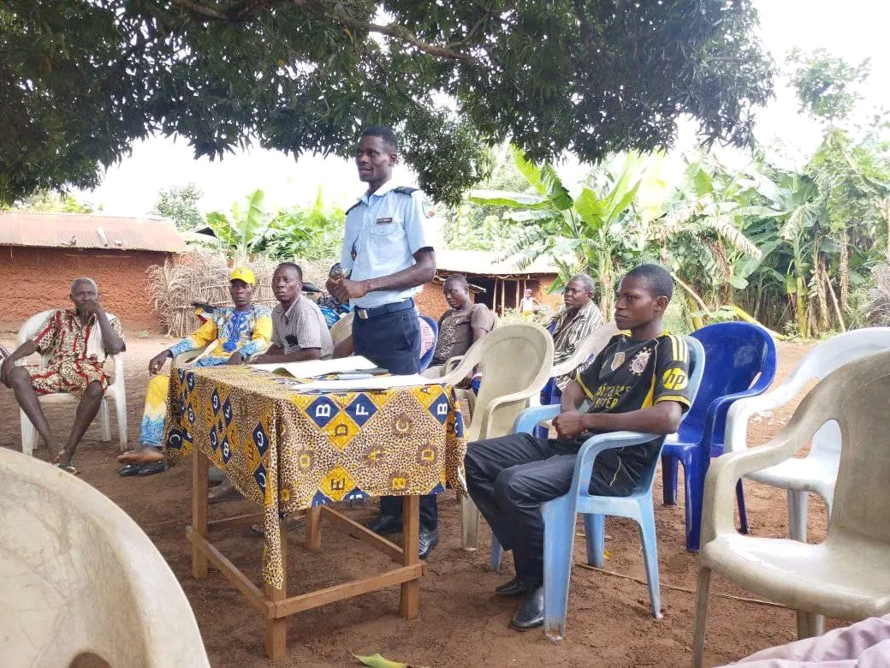 | 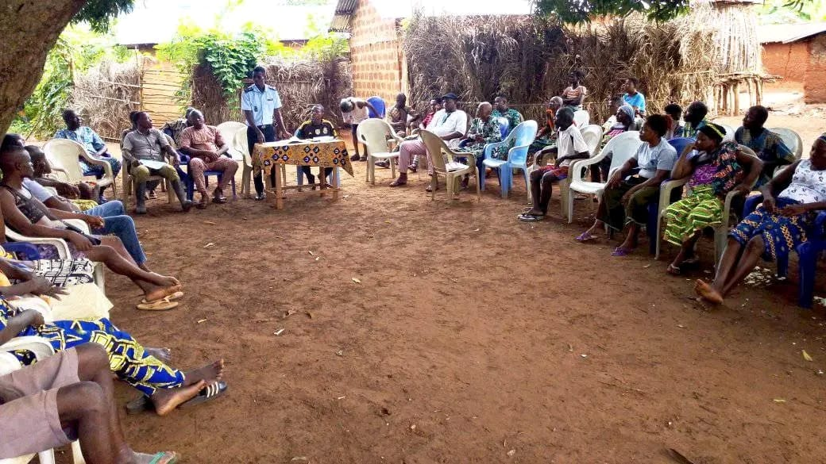
Figure 5 : La police communautaire : action civilo-militaire et contre-terrorisme de renseignements

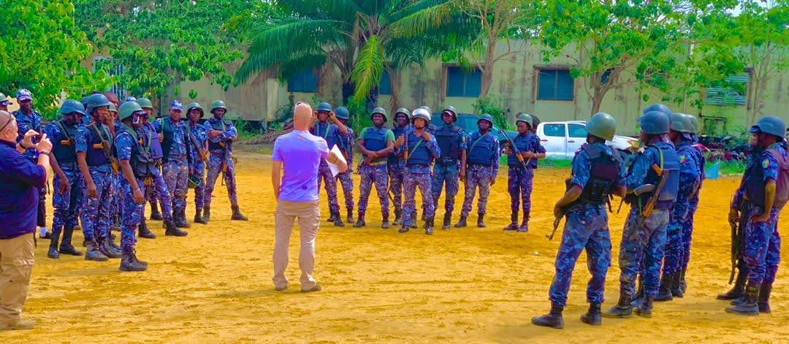 | 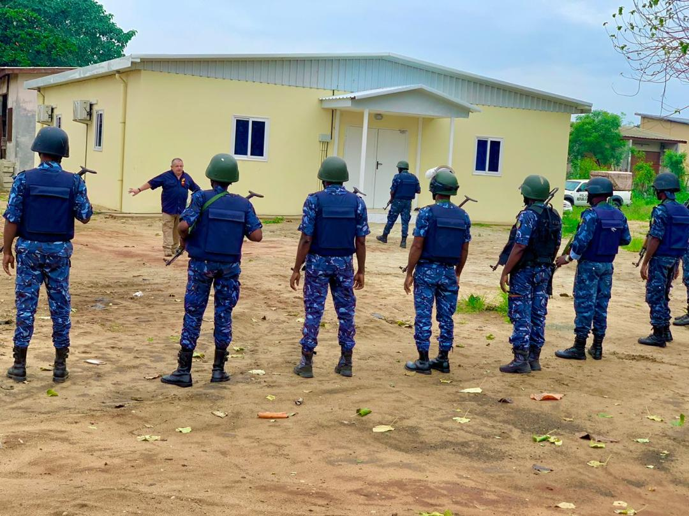

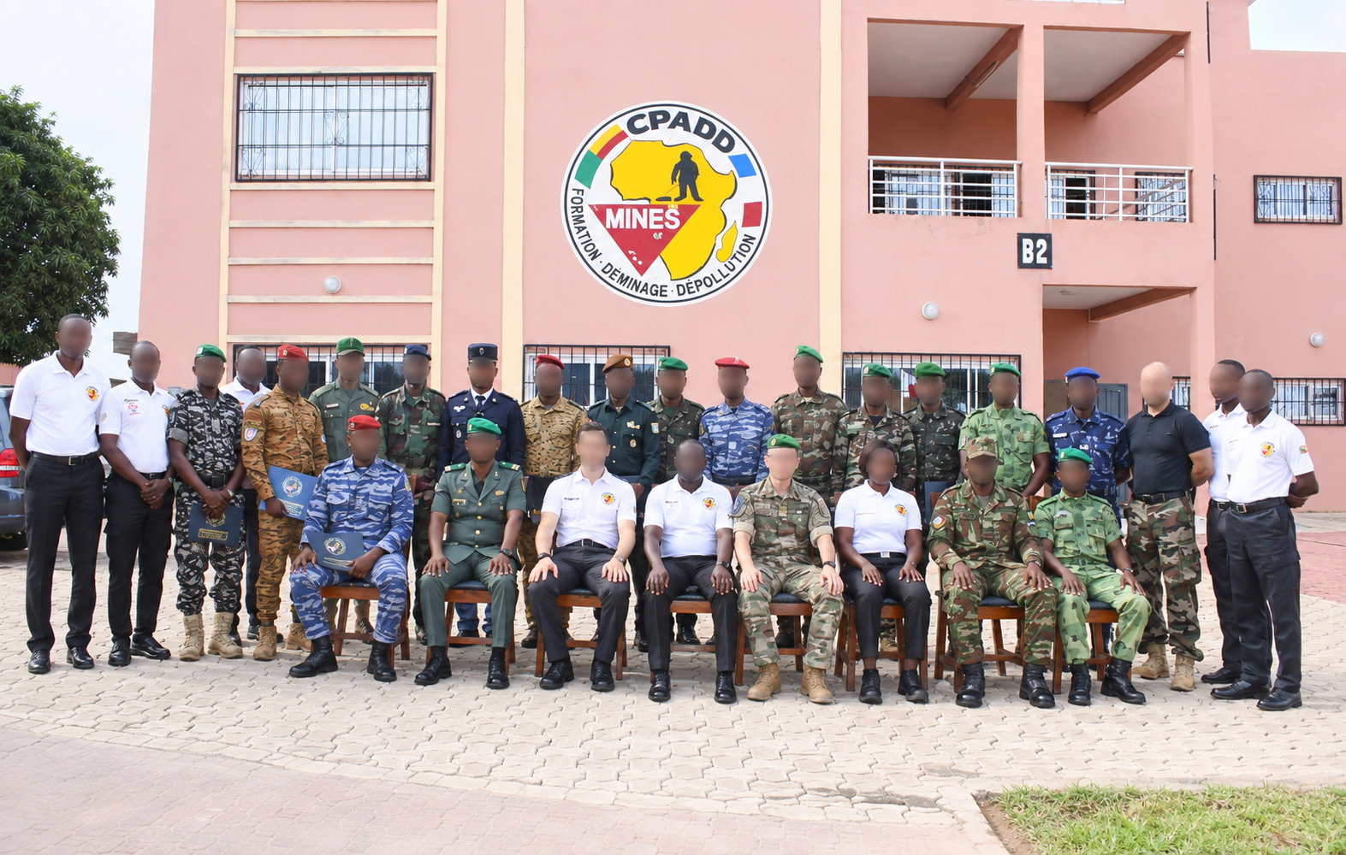
Figure 6 : Formation mixte (unités militaires, forestières, douanières, policières et autres forces des pays limitrophes) aux engins explosifs improvisés (EEI) dans le cadre de la sécurisation des espaces nationaux et frontaliers

Section 2 : Les obstacles structurels à l’efficacité des unités frontalières
Malgré le renforcement progressif des moyens humains, matériels et institutionnels, l’efficacité des unités frontalières béninoises demeure confrontée à plusieurs obstacles structurels. Le premier réside dans l’étendue et la porosité des espaces frontaliers, particulièrement dans le nord du pays. La multiplicité des pistes secondaires, la mobilité des populations et des activités économiques transfrontalières rendent difficile une surveillance continue de l’ensemble des points de passage. Cette situation est aggravée par l’environnement géographique de certaines zones septentrionales, où les espaces forestiers et les zones rurales faiblement peuplées peuvent offrir des possibilités de circulation discrète aux acteurs criminels et aux groupes armés. Le deuxième obstacle concerne l’insuffisance relative des moyens opérationnels. La surveillance d’un territoire frontalier exige des effectifs suffisamment nombreux, des moyens de mobilité adaptés, des équipements de communication et des capacités technologiques permettant de recueillir et d’exploiter rapidement le renseignement. Les autorités béninoises ont elles-mêmes reconnu, dans leurs évaluations des opérations antiterroristes, la nécessité de renforcer l’acquisition du renseignement, l’anticipation et l’adaptation des tactiques aux évolutions de la menace. Cette contrainte est particulièrement importante lorsque les unités doivent simultanément assurer les missions ordinaires de police et répondre à des menaces de nature terroriste. Le troisième obstacle réside dans la coordination interinstitutionnelle et transfrontalière, indispensable face à des réseaux qui exploitent les limites juridictionnelles. Police, forces armées, douanes, services de renseignement et autorités judiciaires doivent partager rapidement les informations pertinentes. À l’échelle régionale, la CEDEAO considère d’ailleurs le renforcement de la coopération entre services frontaliers et les patrouilles conjointes comme des éléments essentiels de la lutte contre le terrorisme.
Enfin, l’efficacité des unités reste conditionnée par la qualité du renseignement local et la confiance des populations. Dans les zones rurales, l’adhésion des communautés constitue une ressource essentielle pour détecter les mouvements suspects et prévenir les infiltrations. Les dispositifs civilo-militaires développés au Bénin visent précisément à rapprocher les forces des populations afin d’améliorer la circulation du renseignement. Ainsi, les limites du dispositif frontalier ne sont pas uniquement matérielles : elles tiennent également à la capacité de l’État à assurer une présence durable, coordonnée et légitime dans les espaces périphériques.

Paragraphe 1 : Déficits institutionnels : formation insuffisante, tensions de commandement post-fusion, culture organisationnelle hybride
Au-delà des limites matérielles et logistiques déjà identifiées, le dispositif frontalier de la Police républicaine souffre de déficits proprement institutionnels, directement hérités des conditions dans lesquelles s’est opérée la fusion de la Police nationale et de la Gendarmerie nationale au 1er janvier 2018. L’évaluation conduite par l’équipe consultative internationale du DCAF sur la réforme du secteur de la sécurité (ISSAT) souligne à cet égard que le comité chargé de préparer cette fusion n’a disposé, tout au long de l’année 2017, d’aucun cadre de réforme adossé à une stratégie nationale de sécurité, la seule volonté politique du chef de l’État ne suffisant pas à elle seule à arbitrer les divergences techniques d’une transformation aussi profonde ni à anticiper les coûts non évalués qu’elle allait engendrer. Cette absence de planification stratégique de long terme a nourri, dès l’origine, une forme d’imprévisibilité dans le déroulement de la réforme, dont les effets continuent de se faire sentir dans l’organisation quotidienne des unités frontalières.
Sur le plan strictement statutaire, l’analyse juridique de cette réforme relève un paradoxe fondateur : la loi de fusion unifie les deux corps sous une même autorité de tutelle sans pour autant faire disparaître les différences fondamentales qui les caractérisaient auparavant, chacun conservant une part significative de sa spécificité d’origine qualifiée d’« intégration sans assimilation ». Cette hybridité institutionnelle, loin d’être un simple artefact juridique, se traduit concrètement par la coexistence, au sein d’une même chaîne de commandement, de cultures professionnelles distinctes : l’une façonnée par la tradition militaire et disciplinaire de l’ex-gendarmerie, l’autre par une approche davantage civile et administrative héritée de l’ex-police nationale. Cette juxtaposition non résolue continue d’alimenter, sur le terrain, des incompréhensions dans l’articulation des chaînes hiérarchiques, en particulier dans les unités mixtes déployées aux frontières où se recoupent des logiques de commandement historiquement différenciées.
Le témoignage de Louis Philippe Houndégnon, ancien directeur général de la Police nationale, offre un éclairage critique complémentaire sur ces tensions persistantes. Selon lui, l’absence d’une véritable doctrine d’emploi constitue l’une des failles majeures de la réforme, les autorités politiques n’ayant jamais permis, avant comme après la fusion, l’élaboration d’une politique de sécurité intérieure cohérente à partir de laquelle décliner une doctrine d’emploi unifiée des forces de police. Ce diagnostic recoupe les réserves formulées dès 2017 par le président de la commission chargée d’étudier la fusion, le général Félix Tissou Hessou, qui reconnaissait alors ouvertement que les deux corps antérieurs se livraient une « compétition indigne mais féconde en préjudices », hypothéquant l’efficacité globale du dispositif sécuritaire national — diagnostic qui visait précisément à justifier la fusion, mais dont la persistance de tensions de commandement observées a posteriori suggère qu’il n’a pas été pleinement résorbé par la seule unification statutaire.
Cette complexité organisationnelle a par ailleurs été redoublée par des réformes institutionnelles parallèles intervenues dans la foulée de la fusion : la création, en 2020, de la Garde nationale comme quatrième branche des forces armées, en partie mobilisée dans la lutte antiterroriste, a introduit un acteur sécuritaire supplémentaire dont l’articulation avec les unités frontalières de la Police républicaine demeure encore imparfaitement stabilisée, les premières attaques majeures de la fin de l’année 2021 ayant précisément mis en lumière la fragilité structurelle de l’ensemble de cet édifice institutionnel recomposé. En matière de formation, si l’inauguration récente d’une académie de police de nouvelle génération traduit une prise de conscience de la nécessité d’harmoniser la préparation des agents, cette initiative demeure encore trop récente pour avoir résorbé le déficit accumulé de formation continue spécifiquement adaptée aux nouvelles menaces hybrides auxquelles sont confrontées les unités déployées dans le septentrion. L’ensemble de ces déficits institutionnels absence de doctrine d’emploi unifiée, persistance de tensions de commandement héritées de la fusion, et culture organisationnelle demeurée hybride plutôt que véritablement intégrée constitue ainsi un facteur de vulnérabilité souvent sous-estimé dans l’analyse des performances opérationnelles des unités frontalières, dont l’efficacité ne saurait être durablement renforcée par le seul accroissement des moyens matériels et humains.

Paragraphe 2 : La perception des populations locales : entre attentes sécuritaires, défiance et coopération communautaire
La relation entre les unités frontalières de la Police républicaine et les populations du septentuple bénéficie d’un état des lieux contrasté, que les enquêtes d’opinion disponibles permettent de documenter avec une relative précision. Depuis 2019, le nord du Bénin subit des incursions violentes marquées par des enlèvements, des assassinats et des attaques visant directement les symboles de l’État, dont les postes de police et de gendarmerie, ce qui a mécaniquement élevé le niveau d’attente sécuritaire des populations locales à l’égard des forces déployées sur leur territoire. Cette attente se traduit, à l’échelle nationale, par un sentiment d’insécurité en hausse constante depuis une décennie : six Béninois sur dix déclarent avoir ressenti de l’insécurité en marchant dans leur quartier au cours de l’année écoulée, une proportion plus élevée encore chez les citoyens pauvres et les habitants des zones rurales, catégories surreprésentées dans les départements frontaliers du nord.
Cette demande sécuritaire forte coexiste cependant avec une défiance persistante à l’égard de l’institution policière elle-même. Les données d’Afrobaromètre, issues de son enquête spéciale sur le professionnalisme des forces de l’ordre, montrent que si deux tiers des Béninois déclarent faire confiance à la police « quelque peu » ou « beaucoup », près d’un tiers estime que la plupart ou la totalité des agents sont corrompus, et plus de sept citoyens sur dix jugent que la police recourt « souvent » ou « toujours » à un usage excessif de la force face aux suspects. Cette ambivalence n’est pas nouvelle : des enquêtes antérieures relevaient déjà un faible recours spontané à la police en cas de vol ou d’agression, les citoyens lui préférant souvent les forces armées, jugées plus dignes de confiance dans leur capacité à protéger le pays. Une note de recherche de l’Institut de recherche stratégique de l’École militaire souligne, à propos spécifiquement du septentrion, que la multiplication des acteurs sécuritaires impliqués dans la réponse à l’insécurité forces de défense, police, mais aussi comités locaux et partenaires internationaux accroît paradoxalement les risques de fragmentation décisionnelle et de défiance populaire, en particulier lorsque des logiques de corruption ou de prédation viennent fragiliser les mécanismes locaux de régulation des conflits.
Face à ce déficit de confiance, plusieurs initiatives de coopération communautaire ont été déployées pour tenter de restaurer un lien de proximité entre forces de sécurité et populations. Le Programme des Nations unies pour le développement a ainsi appuyé la mise en place de Systèmes locaux d’alerte précoce et de comités communaux de paix dans plusieurs communes du nord, dont la vocation est de faciliter l’identification rapide des signes avant-coureurs de tensions et de renforcer la confiance entre communautés, autorités locales et forces de défense et de sécurité. Dans le même esprit, l’organisation Tostan a accompagné, en octobre 2025, la constitution de douze comités de gouvernance communautaire dans les régions de l’Atacora, de la Donga et des Collines, réunissant près de trois mille (3000) participants, avec une implication notable des jeunes, majoritaires aux postes de direction, et des femmes, représentant plus de la moitié des participants signe d’une recomposition progressive de la participation citoyenne aux dynamiques locales de sécurité, même si les organisateurs eux-mêmes reconnaissent que de telles patrouilles et comités ne suffisent pas, à eux seuls, à réparer le tissu relationnel entre voisins que l’insécurité a contribué à distendre. La Police républicaine elle-même a formalisé cette orientation à travers un concept de police communautaire structuré autour de l’acronyme PRIOR (Partenariat, Résolution des problèmes, Implication responsable, Orientation externe, Redevabilité), dont le principe fondateur repose sur l’idée que la sécurité ne saurait relever de la seule responsabilité institutionnelle, mais doit s’inscrire dans une logique de coproduction associant pleinement les populations locales⁶. Cette approche, séduisante sur le plan doctrinal, demeure néanmoins tributaire d’un processus d’institutionnalisation encore inachevé : les travaux universitaires consacrés à la coproduction de la sécurité intérieure au Bénin soulignent que, si certaines initiatives locales existent déjà, leur efficacité et leur légitimité restent conditionnées à une formalisation plus poussée, harmonisée avec les cadres juridiques nationaux et internationaux en vigueur¹. La perception des populations locales du dispositif frontalier apparaît ainsi comme un terrain en tension permanente entre l’espoir d’une protection renforcée et la persistance de réflexes de méfiance hérités d’une relation historiquement ambivalente avec les institutions de sécurité.

Chapitre 2 : Coopération régionale, internationale et perspectives de renforcement
La réponse aux défis sécuritaires du nord Bénin ne saurait se concevoir isolément du cadre régional et international dans lequel elle s’inscrit. Sur le plan régional, la Communauté économique des États de l’Afrique de l’Ouest a manifesté sa capacité de mobilisation collective à l’occasion de la crise institutionnelle de décembre 2025, en déployant une force de stabilisation aux côtés des autorités béninoises, illustrant un mécanisme de solidarité sécuritaire susceptible d’être mobilisé au-delà des seules crises politiques internes. Sur le plan bilatéral, l’appui matériel apporté à la Police républicaine dotations de l’Organisation internationale pour les migrations, véhicules et équipements de patrouille financés par des partenaires asiatiques témoigne d’une diversification des soutiens extérieurs au dispositif frontalier, complétée par un renforcement des capacités de surveillance aérienne grâce à l’appui de l’Union européenne à l’opération Mirador.
Les perspectives de renforcement identifiées par les analyses spécialisées convergent néanmoins vers un même constat : la menace jihadiste continue de chercher des points d’expansion au-delà du Sahel central, rendant nécessaire une coordination transfrontalière accrue avec le Burkina Faso, le Niger et le Nigeria plutôt qu’une réponse strictement nationale. Cette coordination régionale devra s’articuler à la consolidation des efforts internes engagés recrutement, formation, maillage territorial pour espérer produire une réponse sécuritaire véritablement intégrée et durable.

Section 1 : Les mécanismes de coopération sécuritaire régionale et internationale
La lutte contre l’insécurité transfrontalière dans le nord du Bénin s’inscrit dans un réseau de mécanismes de coopération qui dépasse largement le cadre national. Le principal instrument régional auquel le pays est partie demeure l’Initiative d’Accra, lancée en 2017 avec le Burkina Faso, la Côte d’Ivoire, le Ghana et le Togo, rejoints ultérieurement par le Mali et le Niger en tant qu’observateurs. Ce mécanisme intergouvernemental ad hoc, distinct de la CEDEAO et de l’Architecture africaine de paix et de sécurité, repose sur trois (03) piliers : le partage de renseignements, la formation conjointe du personnel de sécurité, et la conduite d’opérations militaires transfrontalières. Concrètement, les services de renseignement, ministres de la Défense et chefs d’état-major des pays membres se réunissent tous les deux à trois mois, et plusieurs opérations militaires conjointes ont déjà été organisées dans ce cadre. Ce dispositif régional traverse néanmoins une phase de recomposition. La Communauté économique des États de l’Afrique de l’Ouest (CEDAO) a annoncé la mise en place d’une force régionale antiterroriste, son président ayant lui-même reconnu que la coexistence de plusieurs cadres Force conjointe du G5 Sahel, Initiative d’Accra, Force multinationale mixte avait produit une fragmentation des réponses, les experts insistant sur la nécessité d’un financement prévisible et autonome pour garantir la durabilité de toute nouvelle force régionale. Cette recomposition intervient alors que la cessation des opérations du G5 Sahel a renforcé, selon les Nations unies, l’urgence de revitaliser les mécanismes régionaux existants, l’extrémisme violent continuant de se propager vers les pays côtiers du golfe de Guinée dont le Bénin. À ces cadres régionaux s’ajoutent des partenariats bilatéraux et multilatéraux ponctuels Union européenne (UE), Organisation internationale pour les migrations (OIM)qui viennent renforcer les capacités opérationnelles nationales sans se substituer à une architecture régionale encore fragile.

Paragraphe 1 : La coopération CEDEAO et les accords bilatéraux avec le Burkina Faso, le Niger et le Nigéria
La coopération sécuritaire régionale à laquelle participe le Bénin s’articule d’abord autour du cadre de la Communauté économique des États de l’Afrique de l’Ouest, (CEDEAO)dont l’architecture de lutte contre le terrorisme a connu une recomposition significative ces dernières années. Historiquement adossée à des mécanismes ad hoc tels que l’Initiative d’Accra lancée en 2017 avec le Burkina Faso, la Côte d’Ivoire, le Ghana et le Togo, et reposant sur trois piliers que sont le partage de renseignements, la formation conjointe et la conduite d’opérations militaires transfrontalières, cette coopération s’est traduite concrètement par des réunions régulières des services de renseignement et des chefs d’état-major des pays membres, ainsi que par plusieurs opérations militaires conjointes menées sur le terrain. Face à la fragmentation induite par la coexistence de plusieurs cadres régionaux concurrents, la CEDEAO a plus récemment engagé la création d’une force régionale antiterroriste propre, son président ayant explicitement reconnu que la juxtaposition de la Force conjointe du G5 Sahel, de l’Initiative d’Accra et de la Force multinationale mixte avait nui à la cohérence d’ensemble de la réponse sécuritaire sous-régionale. Cette recomposition institutionnelle intervient dans un contexte où la cessation des opérations du G5 Sahel a renforcé, selon les Nations unies, l’urgence de revitaliser des mécanismes régionaux jugés indispensables face à l’expansion de l’extrémisme violent vers les pays côtiers du golfe de Guinée, au premier rang desquels le Bénin.
À ce cadre multilatéral s’ajoute un réseau croissant d’accords et d’initiatives bilatérales, dont l’approfondissement traduit une prise de conscience de la nécessité d’une coordination opérationnelle directe avec les voisins immédiats du septentrion béninois. Avec le Burkina Faso, la coopération a franchi une étape concrète en juillet 2026 avec le lancement de patrouilles conjointes dans la zone frontalière de Koualou, jouxtant le parc de la Pendjari, où des convois des Forces combattantes du Burkina Faso ont été accueillis par des soldats béninois dans le cadre d’opérations désormais présentées comme le point de départ d’une surveillance mixte de ce corridor stratégique. Cette initiative fait suite à la visite officielle du président béninois Romuald Wadagni à Ouagadougou le 2 juin 2026, au cours de laquelle les deux chefs d’État avaient réaffirmé leur volonté de renforcer le partage de renseignement et la coordination opérationnelle contre les groupes armés actifs le long de leur frontière commune. La relation avec le Niger demeure, en comparaison, moins avancée sur le plan opérationnel : les observateurs régionaux notent que le rapprochement bénino-burkinabè s’est concrétisé alors que l’implication du Niger dans un dispositif trilatéral cohérent reste encore en suspens, ce déséquilibre posant la question plus large de la capacité de la sous-région à construire une réponse véritablement intégrée à une menace qui, elle, ne connaît pas de frontières administratives. Avec le Nigéria enfin, la coopération bilatérale s’est engagée plus formellement à partir de février 2026, lorsque de hauts responsables militaires en charge de la lutte antiterroriste des deux pays se sont réunis à Cotonou, en présence d’un appui français, pour poser les bases d’une coopération sécuritaire et transfrontalière ciblant spécifiquement les groupes armés opérant de part et d’autre de la frontière du nord-est béninois et du nord-ouest nigérian. Cette dynamique bilatérale avec le Nigéria s’inscrit par ailleurs dans le prolongement d’un cadre plus ancien, la Force multinationale mixte de lutte contre les groupes terroristes du bassin du lac Tchad, qui associe déjà le Bénin au Nigéria, au Niger, au Tchad et au Cameroun⁸.
L’articulation entre ces deux niveaux de coopération le cadre régional porté par la CEDEAO et les accords bilatéraux noués au cas par cas avec chacun des trois 03 voisins frontaliers dessine ainsi une géométrie encore incomplète et asymétrique : plus avancée avec le Burkina Faso, en phase de formalisation avec le Nigéria, et encore en attente avec le Niger. Cette asymétrie constitue une limite structurelle importante pour les unités frontalières de la Police républicaine, dont l’efficacité dépend directement de la capacité de l’ensemble des voisins concernés à synchroniser leurs propres dispositifs de surveillance et de renseignement le long d’une bande frontalière qui, pour les groupes armés, demeure un espace de circulation continu et non cloisonné par les tracés étatiques.

Paragraphe 2 : Le soutien des partenaires internationaux : Interpol, ONUDC, UE (EUCAP Sahel Niger), États-Unis et leurs limites
Le renforcement des capacités des unités frontalières de la Police républicaine s’appuie sur un ensemble de partenaires internationaux dont l’action, bien que substantielle, demeure marquée par des limites structurelles propres à chaque canal de coopération. L’Organisation internationale de police criminelle (Interpol) constitue l’un des piliers les plus anciens de cet appui : le Bénin en est membre depuis 1962, et le pays a accueilli en 2022, à Cotonou, la Conférence régionale africaine d’Interpol, rassemblant environ cent vingt (120) hauts responsables de police issus de vingt-neuf (29) pays autour des menaces transnationales traite des personnes, stupéfiants, terrorisme, cybercriminalité, le ministre béninois de l’Intérieur soulignant à cette occasion qu’Interpol accompagnait le pays par des formations et des réponses opérationnelles adaptées. Sur le plan maritime, Interpol a également conduit, entre février 2015 et décembre 2020, le projet AGWE de renforcement des capacités des services chargés de l’application de la loi en zone côtière au Bénin, en Côte d’Ivoire, au Ghana, au Nigéria et au Togo, financé par le Bureau international de lutte antidrogue et d’application de la loi du Département d’État américain, avec sept cent soixante-quatre (764) agents formés au cours de cinquante-quatre (54) activités. La limite de cet appui tient cependant à sa nature essentiellement opérationnelle et ponctuelle : Interpol fournit un appui à l’enquête et à l’échange d’informations, mais ne se substitue ni à la réforme structurelle des institutions ni à un financement pérenne des capacités locales, la complémentarité avec l’Office des Nations unies contre la drogue et le crime (ONUDC) étant précisément justifiée par cette division des rôles entre volet législatif-judiciaire et volet opérationnel.
L’ONUDC intervient pour sa part davantage sur le registre de l’assistance technique et institutionnelle, à l’image du programme de renforcement de la réponse du Bénin à la traite des personnes, financé par le gouvernement des États-Unis, qui vise à améliorer la gestion des données et les mécanismes nationaux d’identification et de référencement des victimes. Le Bureau des Nations unies de lutte contre le terrorisme (UNOCT) complète ce dispositif onusien, comme l’illustre l’atelier de formation organisé à Cotonou en juillet 2026 sur l’évaluation et la gestion des risques liés aux cibles vulnérables, adossé à une feuille de route nationale élaborée conjointement avec les autorités béninoises depuis mars 2025. S’agissant du soutien de l’Union européenne, il convient d’apporter une précision essentielle à l’appréciation de son périmètre réel : la mission civile EUCAP Sahel Niger, souvent citée dans les analyses régionales de la coopération sécuritaire sahélienne, n’a jamais eu de mandat opérationnel au Bénin son action, lancée en 2012, est restée circonscrite au Niger et à la coordination avec les autres pays du G5 Sahel et cette mission a par ailleurs été mise fin par les autorités nigériennes en décembre 2023, sa dissolution effective étant intervenue le 30 juin 2024. Le soutien européen concret au Bénin transite en réalité par d’autres canaux, dont le plus visible reste la coopération bilatérale directe : en mars 2025, l’Union européenne a remis aux forces armées béninoises un avion de reconnaissance et de surveillance destiné à appuyer l’opération Mirador, s’inscrivant dans un partenariat plus large visant à accompagner un Bénin « plus sûr, plus stable et plus résilient » face à l’instabilité croissante du Sahel affectant ses régions septentrionales. Le soutien américain, enfin, s’est formalisé de manière plus structurée avec la conclusion, le 27 février 2025, d’un programme de coopération quinquennal entre les forces de défense et de sécurité béninoises et les États-Unis, articulé autour de cinq axes sécurité intérieure, renseignement, santé, logistique et lutte contre le terrorisme, les autorités américaines ayant par le passé déjà fourni des véhicules blindés, du matériel de communication et des équipements individuels. Ce partenariat, qualifié de solide par les autorités béninoises, demeure toutefois structuré autour d’une ambition de montée en puissance fixée à l’horizon 2030, ce qui en fait un appui de moyen terme plutôt qu’une réponse immédiate aux vulnérabilités constatées dans le présent état des lieux.
L’ensemble de ces soutiens internationaux, pris isolément, apporte des gains réels en matière de formation, de renseignement et d’équipement ; leur limite commune réside cependant dans leur caractère fragmenté, sectoriel et parfois mal identifié comme l’illustre la confusion fréquente entourant le rôle effectif d’EUCAP Sahel Niger, ce qui complique, pour les unités frontalières du septentrion béninois, la capacité à transformer cette pluralité d’appuis externes en une stratégie de renforcement véritablement cohérente et coordonnée.

Section 2 : Recommandations pour un renforcement stratégique des unités frontalières.
L’ensemble des constats établis dans les développements précédents invite à formuler des recommandations articulées autour de quatre axes prioritaires. En premier lieu, l’achèvement du programme de construction des commissariats frontaliers doit être accéléré, en particulier pour les (08) huit localités de la seconde phase demeurées non financées, dont plusieurs sont pourtant situées sur des axes déjà identifiés comme critiques. En second lieu, la consolidation du recrutement récemment engagé doit s’accompagner d’un investissement soutenu dans la formation continue, notamment via l’Académie de police nouvelle génération, afin de doter les agents de compétences réellement adaptées aux menaces hybrides du septentrion. En troisième lieu, la résorption des tensions de commandement héritées de la fusion de 2017 appelle l’élaboration d’une doctrine d’emploi unifiée et d’une politique de sécurité intérieure cohérente, condition jugée indispensable par les acteurs institutionnels eux-mêmes pour dépasser la simple juxtaposition statutaire des deux (02) corps d’origine. Cette clarification interne devrait s’articuler à un renforcement de la police communautaire, en consolidant les comités locaux d’alerte précoce et de gouvernance déjà expérimentés dans plusieurs communes, afin de restaurer durablement la confiance des populations.
Enfin, sur le plan externe, l’harmonisation de la coopération transfrontalière avec le Burkina Faso, le Niger et le Nigéria doit être approfondie de façon à combler l’asymétrie actuellement observée, tandis que la diversification des partenariats internationaux gagnerait à être mieux coordonnée pour éviter la fragmentation des appuis constatée à ce jour. La mise en œuvre coordonnée de ces recommandations conditionne, in fine, la capacité du dispositif frontalier à passer d’une posture réactive à une posture véritablement anticipative face aux défis sécuritaires contemporains du nord Bénin.
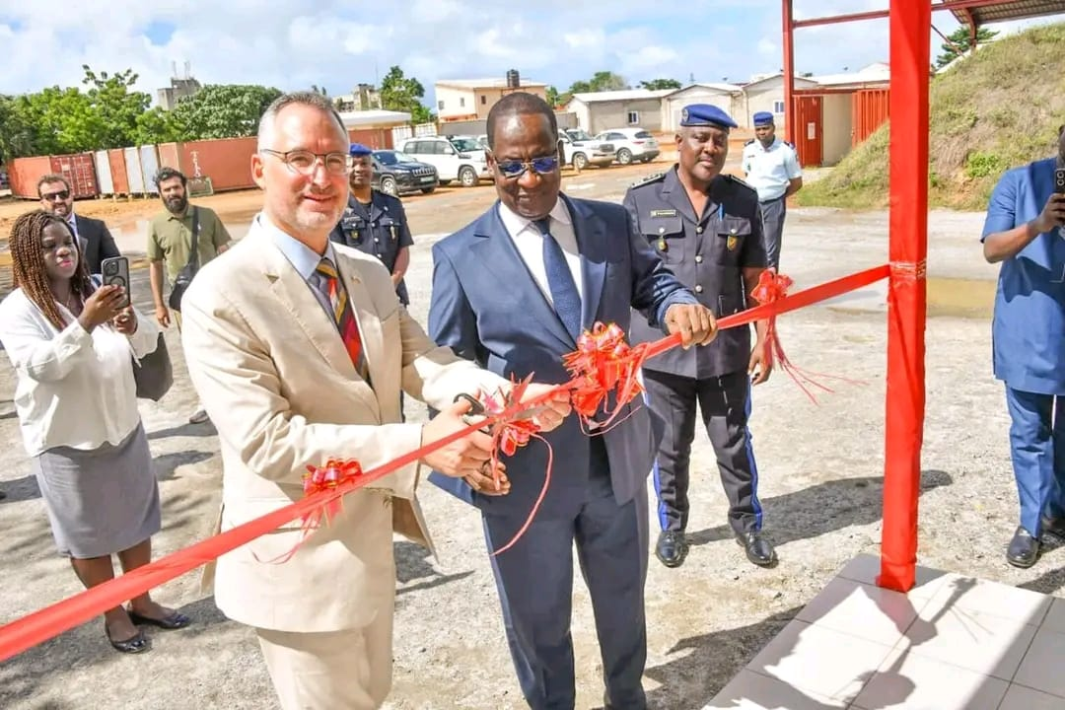
 | 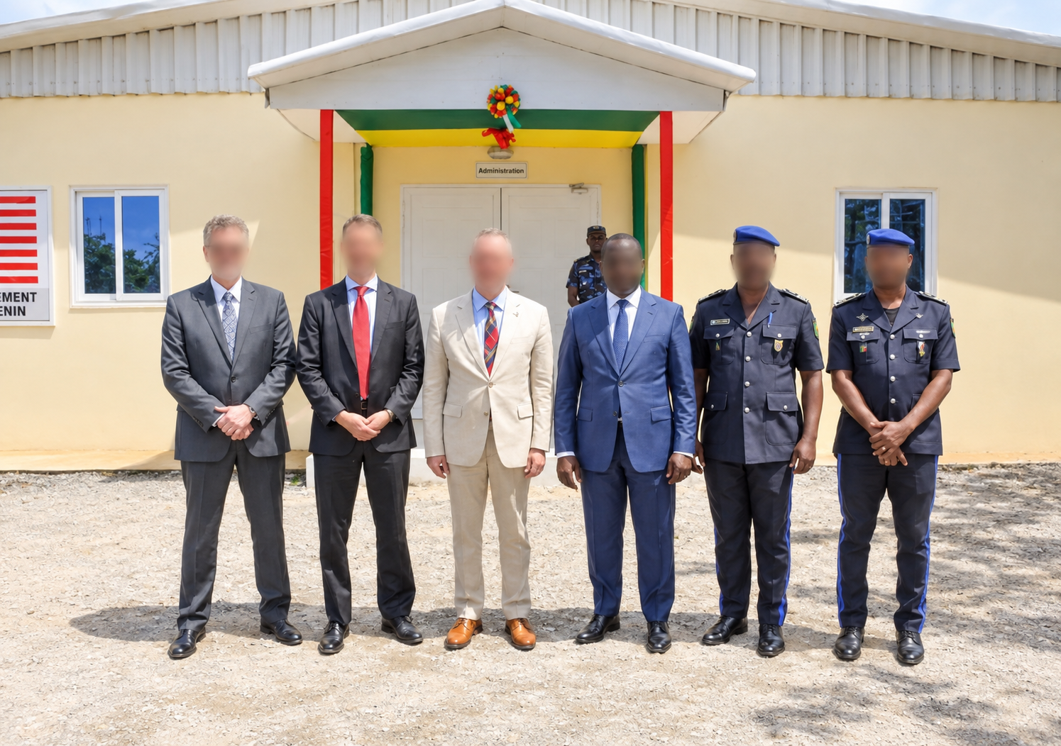
Figure 7 : Inauguration de l’académie de la Police républicaine, dotée par les USA, à la base CMI1 de Cotonou (27 septembre 2025)

Paragraphe 1 : Vers une gestion intégrée des frontières : coordination inter-agences, approches communauté-police et développement local
La réponse aux défis sécuritaires du nord Bénin ne saurait se réduire à un renforcement strictement policier ou militaire ; elle appelle une approche de gestion intégrée des frontières associant sécurité, développement territorial et coordination institutionnelle. Le Bénin dispose, depuis 2012, d’un instrument dédié à cette approche transversale : l’Agence béninoise de gestion intégrée des espaces frontaliers (ABeGIEF), établissement public chargé de promouvoir le développement des frontières terrestres, maritimes et aériennes du pays, issue de la mutation du Secrétariat permanent de la Commission nationale des frontières. Sa création répond à un constat de longue date : pendant plusieurs décennies, la gestion des frontières béninoises s’est limitée aux seules opérations de délimitation et de démarcation, laissant les zones frontalières comme des espaces marginalisés, dépourvus d’infrastructures scolaires, sanitaires et sécuritaires de base.
Cette approche intégrée s’est trouvée renforcée depuis l’émergence des groupes armés non étatiques dans le septentrion. Le Centre d’études stratégiques de l’Afrique relève que le gouvernement béninois a élargi, en 2024, l’action historique de l’ABeGIEF par le lancement du Programme de résilience et de prévention (PREP), dont l’objectif est précisément de renforcer la capacité de l’État à soutenir les communautés fragiles confrontées à des situations de conflit. Cette même analyse souligne cependant une limite majeure de la coordination inter-agences actuelle : le retrait des pays sahéliens voisins de la CEDEAO a compromis la capacité du Bénin à articuler sa propre gestion intégrée des frontières avec celle de ses voisins immédiats, de hauts fonctionnaires béninois observant que les insurgés continuent de circuler librement de l’autre côté de la frontière en l’absence d’accords de sécurité formalisés, le président Patrice Talon ayant lui-même publiquement déploré cette liberté de mouvement dont bénéficient les groupes armés dans les pays limitrophes. Sur le plan de la coordination interne, la session ordinaire de la Commission nationale des frontières tenue à Cotonou a mis en évidence la nécessité d’une implication accrue de l’ensemble des ministères sectoriels dans le financement de la gestion intégrée des espaces frontaliers, le directeur général de l’ABeGIEF ayant lui-même rappelé qu’aucune structure ne pouvait, à elle seule, résoudre l’ensemble des problèmes accumulés depuis des décennies dans ces territoires. Cette exigence de coordination inter-agences trouve un prolongement concret au niveau local à travers la diplomatie préventive locale, principe selon lequel tout différend transfrontalier peut être réglé par un échange direct entre l’élu local et son homologue du pays voisin ; sur les soixante-dix-sept (77) communes que compte le Bénin, trente-six (36) sont directement frontalières, ce qui confère aux collectivités territoriales un rôle potentiellement stratégique dans l’articulation entre sécurité, diplomatie de proximité et développement local.
L’approche communauté-police, déjà documentée dans les développements consacrés à la perception des populations locales, s’inscrit pleinement dans cette logique de gestion intégrée : les Systèmes locaux d’alerte précoce et les comités communaux de paix appuyés par le Programme des Nations unies pour le développement visent explicitement à consolider la confiance entre communautés, autorités locales et forces de défense et de sécurité, tandis que le concept de police communautaire formalisé par la Police républicaine autour du principe PRIOR repose sur l’idée que la sécurité doit être coproduite avec les populations plutôt qu’imposée d’en haut. Le document stratégique portant sur la gestion intégrée des espaces frontaliers fixe d’ailleurs comme objectif explicite de faire des zones frontalières de véritables zones de développement local, tout en promouvant la coopération transfrontalière comme deuxième pilier structurant de cette vision.
L’articulation cohérente de ces trois (03) dimensions de coordination inter-agences entre ABeGIEF, Police républicaine, forces armées et ministères sectoriels ; approches communauté-police fondées sur la coproduction de la sécurité ; et investissement dans le développement local des zones frontalières constitue ainsi la condition d’une transition durable d’une logique de sécurisation réactive vers une véritable stratégie intégrée de gestion des frontières, seule à même de traiter conjointement les causes structurelles et les manifestations immédiates de l’insécurité dans le nord du Bénin.

Paragraphe 2 : Investissements stratégiques en ressources humaines, technologies et infrastructure frontalière
Le renforcement durable des unités frontalières de la Police républicaine suppose un investissement simultané et coordonné sur trois leviers complémentaires : les ressources humaines, la technologie et l’infrastructure physique. Sur le premier volet, l’année 2026 marque une inflexion décisive avec le lancement d’une première vague de recrutement de mille cinq cents agents spéciaux de police municipale, spécifiquement affectés aux dix communes frontalières les plus exposées de l’Alibori, de l’Atacora et du Borgou. Cet effort quantitatif doit toutefois s’accompagner d’un investissement qualitatif en matière de formation, condition sans laquelle l’accroissement des effectifs risquerait de reproduire les faiblesses doctrinales déjà identifiées : l’inauguration, en septembre 2025, d’une académie de police de nouvelle génération à Cotonou, dotée d’équipements modernes, constitue à cet égard une première réponse structurelle, dont l’enjeu sera désormais d’irriguer effectivement la formation continue des unités déployées au nord, et non uniquement celle des nouvelles recrues formées dans la capitale.
Le deuxième levier, technologique, connaît une dynamique de modernisation progressive mais encore inégalement répartie sur le territoire. La formation des agents frontaliers au système de gestion des données migratoires Midas, engagée depuis 2024, a permis d’améliorer la traçabilité des flux transfrontaliers aux points de passage officiels, sans pour autant couvrir les nombreux axes informels qui échappent à toute instrumentation numérique. Cette montée en puissance technologique s’inscrit également dans une dimension aérienne, avec la réception, en mars 2025, d’un avion de reconnaissance et de surveillance offert par l’Union européenne à l’appui de l’opération Mirador, complétée par un programme de coopération quinquennal signé avec les États-Unis quelques jours plus tôt, dont l’un des axes explicites vise la montée en puissance de l’aviation et du renseignement des forces de défense et de sécurité béninoises à l’horizon 2030. L’ambition affichée par ces partenariats traduit une prise de conscience du rôle stratégique que pourrait jouer la surveillance aérienne et satellitaire dans la couverture de zones frontalières dont l’étendue dépasse largement les capacités de patrouille terrestre classique, tout en laissant ouverte la question du délai de plusieurs années nécessaire pour que ces capacités deviennent pleinement opérationnelles et intégrées au dispositif frontalier quotidien. Le troisième levier, celui de l’infrastructure physique, demeure le plus directement corrélé à la présence effective de l’État sur le terrain. Le plan de construction de quinze commissariats dans les communes frontalières les plus stratégiques, validé par la Direction générale de la Police républicaine, constitue le socle de cet investissement, avec une première phase de sept localités déjà engagée et une seconde phase de huit localités supplémentaires en attente de financement. Cet effort de construction doit être conjugué à un renouvellement continu des moyens roulants et logistiques, tel qu’illustré par la remise, en mars 2025, de vingt-deux véhicules vingt pick-up et deux véhicules tout-terrain aux forces de sécurité déployées dans les zones les plus sensibles, don financé par un partenaire asiatique dans le cadre du renforcement des capacités opérationnelles de la Police républicaine. Au-delà des seuls véhicules et bâtiments, l’investissement en infrastructure doit également couvrir la dimension de la gestion sécurisée des armements : l’atelier stratégique organisé à Porto-Novo en avril 2025 par le Programme des Nations unies pour le développement et l’Agence béninoise de protection civile, consacré au renforcement des capacités nationales de collecte, de contrôle et de destruction des armes légères et de petit calibre, souligne que le nord du Bénin est devenu, du fait de sa proximité avec des pays fortement touchés par l’insécurité, un corridor vulnérable à la circulation illicite d’armements et de composants d’engins explosifs improvisés depuis 2019.
L’articulation cohérente de ces trois leviers d’investissement humains, technologiques et infrastructurels conditionne en définitive la capacité du dispositif frontalier à transformer les acquis récents en une transformation structurelle durable, plutôt qu’en une simple accumulation de mesures ponctuelles répondant, au coup par coup, à l’urgence sécuritaire du moment.

CONCLUSION
Au terme de cette recherche consacrée aux unités frontalières de la Police républicaine du Bénin face aux défis sécuritaires contemporains du septentrion, il convient de revenir sur le cheminement analytique parcouru, sur les principaux résultats obtenus et sur la manière dont ceux-ci permettent de répondre à la problématique initialement posée : les unités frontalières de la Police républicaine constituent-elles une réponse efficace face aux nouveaux défis sécuritaires dans le nord-Bénin ?
1L’enquête menée tout au long de ce mémoire a permis d’établir un constat central, nuancé mais suffisamment étayé pour être formulé sans ambiguïté : le dispositif frontalier de la Police républicaine, bien que profondément réorganisé depuis la réforme institutionnelle de 2017-2018, demeure une réponse en construction, dont l’efficacité réelle reste structurellement inférieure à l’ampleur et à la complexité des menaces auxquelles elle est confrontée. Ce constat, loin d’invalider les efforts considérables engagés par l’État béninois ces dernières années, invite plutôt à qualifier la nature de cette réponse : réactive plus qu’anticipative, en consolidation plus qu’aboutie, prometteuse sur le plan doctrinal mais encore fragile dans sa mise en œuvre opérationnelle quotidienne. La première partie de ce travail a permis d’établir un état des lieux détaillé de l’architecture institutionnelle et de l’environnement sécuritaire dans lequel opèrent les unités frontalières. La création de la Police républicaine par la loi n° 2017-41 du 29 décembre 2017, issue de la fusion de l’ex-Police nationale et de l’ex-Gendarmerie nationale, constitue une réforme unique en son genre dans le paysage sécuritaire ouest-africain. Cette unification institutionnelle a permis la mise en place d’un maillage territorial cohérent, structuré autour de commissariats d’arrondissement, de commissariats frontaliers et d’unités spéciales de surveillance des frontières, dont l’architecture a été précisée à l’échelle du département de l’Atacora par les travaux antérieurs consacrés à cette zone d’étude. Ce maillage s’inscrit cependant dans un environnement sécuritaire radicalement transformé depuis 2019, marqué par le débordement progressif de l’insurrection jihadiste sahélienne vers les États côtiers du golfe de Guinée, dynamique documentée de manière constante par les rapports successifs de l’International Crisis Group. L’analyse des flux illicites armes, stupéfiants, personnes, carburant de contrebande et de l’exploitation criminelle des ressources naturelles du complexe transfrontalier W-Arly-Pendjari a par ailleurs révélé un écosystème criminel dense, dans lequel les groupes armés non étatiques puisent des ressources humaines, financières et logistiques, ainsi que l’a démontré l’étude spécifiquement consacrée aux départements septentrionaux du Bénin par l’Institute for Security Studies.
La seconde partie de cette recherche, consacrée à l’analyse transversale des capacités, des limites et des voies de renforcement du dispositif, a permis d’approfondir la compréhension des mécanismes qui conditionnent l’efficacité réelle des unités frontalières. Le bilan opérationnel examiné a mis en évidence des résultats quantitatifs significatifs contrôles, saisies, interpellations, démantèlements de réseaux dont l’accumulation traduit une intensification réelle de l’action répressive, comme en attestent les communiqués officiels de la Direction générale de la Police républicaine relatifs aux opérations spéciales de sécurisation conduites en 2025 et 2026. Ce bilan quantitatif ne saurait cependant masquer une limite qualitative majeure, largement documentée dans le corps de ce mémoire : les interceptions opérées concernent le plus souvent des acteurs de second rang, sans parvenir à démanteler durablement les têtes de réseaux qui structurent, en amont, les filières transfrontalières de criminalité organisée. Cette limite rejoint directement la première hypothèse de ce travail, selon laquelle les unités frontalières, bien que dotées d’une volonté institutionnelle réelle, demeurent structurellement sous-équipées et insuffisamment coordonnées avec les autres acteurs de la sécurité hypothèse que l’ensemble des développements consacrés aux ressources humaines, aux équipements et à l’infrastructure logistique est venu largement confirmer. L’examen des déficits proprement institutionnels a permis, quant à lui, d’apporter un éclairage complémentaire et décisif à cette analyse. L’évaluation conduite par l’équipe consultative internationale du DCAF (ISSAT) sur la réforme du secteur de la sécurité au Bénin a révélé que le processus de fusion de 2017-2018 n’a jamais été adossé à un cadre de réforme stratégique de long terme, la seule volonté politique s’étant révélée insuffisante pour arbitrer les divergences techniques et anticiper les coûts d’une transformation institutionnelle de cette ampleur. Ce constat corrobore directement la deuxième hypothèse de recherche, relative à la persistance de dysfonctionnements transitoires de commandement et de culture institutionnelle au sein des unités opérant en zone frontalière. L’hybridité organisationnelle qui en résulte, qualifiée par l’analyse juridique spécialisée d’« intégration sans assimilation », continue de produire, sur le terrain, des tensions dans l’articulation des chaînes hiérarchiques entre les traditions héritées de l’ex-gendarmerie et celles de l’ex-police nationale. Cette lecture, éclairée par le cadre néo-institutionnaliste mobilisé dans ce mémoire, confirme que la réforme de 2018 ne peut être appréciée à travers sa seule architecture juridique : son effectivité dépend également, et peut-être surtout, de la capacité des acteurs à intérioriser progressivement des normes professionnelles communes processus encore inachevé à ce jour.
La question de la perception des populations locales, troisième axe majeur de cette recherche, a permis de répondre à la seconde interrogation posée en introduction, relative au degré de confiance des populations civiles du nord du Bénin envers les unités frontalières de la Police républicaine. Les données d’Afrobaromètre mobilisées dans ce travail ont révélé une ambivalence structurelle : si deux tiers des Béninois déclarent faire confiance à la police, près d’un tiers estime que la majorité des agents sont corrompus, et plus de sept citoyens sur dix jugent que la police recourt fréquemment à un usage excessif de la force. Cette défiance persistante, conjuguée à des attentes sécuritaires croissantes du fait de la dégradation de l’environnement sécuritaire septentrional, confirme la troisième hypothèse de ce mémoire : la défiance des populations locales affaiblit effectivement les mécanismes communautaires d’alerte et de coopération, constitutifs pourtant d’une sécurité frontalière durable. Les initiatives de police communautaire et de coproduction de la sécurité systèmes locaux d’alerte précoce appuyés par le Programme des Nations unies pour le développement, comités de gouvernance communautaire accompagnés par des organisations telles que Tostan constituent des réponses pertinentes à cette défiance, mais leur portée demeure, à ce stade, circonscrite à des expérimentations locales dont la généralisation et l’institutionnalisation restent à accomplir.
Enfin, l’analyse de la dimension régionale et internationale de la réponse sécuritaire a permis de vérifier la quatrième hypothèse relative à l’absence d’une stratégie véritablement intégrée de gestion des frontières. Le Bénin dispose pourtant, depuis 2012, d’un instrument dédié à cette approche transversale à travers l’Agence béninoise de gestion intégrée des espaces frontaliers, dont la vocation est précisément de faire des zones frontalières de véritables espaces de développement durable et de bon voisinage. Cet instrument, renforcé depuis 2024 par le Programme de résilience et de prévention, demeure cependant confronté à une limite majeure identifiée par le Centre d’études stratégiques de l’Afrique : le retrait des pays sahéliens voisins des mécanismes de coordination régionale a compromis la capacité du Bénin à articuler sa propre gestion des frontières avec celle de ses voisins immédiats, laissant les groupes armés circuler librement de part et d’autre de frontières politiquement fragmentées. L’analyse de la coopération avec le Burkina Faso, le Niger et le Nigéria a d’ailleurs révélé une géométrie asymétrique et inachevée, tandis que l’examen du soutien des partenaires internationaux Interpol, ONUDC, Union européenne, États-Unis a mis en évidence un appui réel mais fragmenté, dont l’efficacité globale se trouve limitée par l’absence de coordination d’ensemble entre les différents canaux de coopération.
Au regard de l’ensemble de ces résultats, l’hypothèse principale de ce mémoire se trouve substantiellement validée : les unités frontalières de la Police républicaine du nord-Bénin, bien que dotées d’une volonté institutionnelle affirmée de répondre aux défis sécuritaires contemporains, demeurent structurellement sous-équipées, insuffisamment formées aux menaces hybrides et imparfaitement coordonnées avec les autres acteurs de la sécurité, ce qui limite significativement leur capacité d’action et expose les populations frontalières à des vulnérabilités persistantes. Cette conclusion ne doit cependant pas être lue comme un jugement d’échec pur et simple : elle traduit plutôt la réalité d’une institution en transition, engagée dans une trajectoire de renforcement dont les acquis récents recrutement de mille cinq cents agents spéciaux en 2026, programme de construction de commissariats frontaliers, inauguration d’une académie de police de nouvelle génération, diversification des partenariats internationaux sont réels et significatifs, sans être pour autant suffisants au regard de l’ampleur des défis constatés.
Sur le plan scientifique, ce mémoire aura contribué à combler un vide analytique identifié dès l’introduction : la relative sous-exploration, dans la littérature francophone de sciences politiques et de criminologie, de la dimension institutionnelle et opérationnelle de la sécurité frontalière dans les États côtiers du golfe de Guinée directement affectés par le débordement de la crise sahélienne. L’articulation entre les cadres théoriques mobilisés réalisme structurel, études critiques de sécurité de l’École de Copenhague, néo-institutionnalisme, approche post-coloniale aura permis d’éclairer sous des angles complémentaires la complexité d’un objet d’étude à la fois institutionnel, opérationnel et social. L’approche néo-institutionnaliste, en particulier, s’est révélée heuristiquement féconde pour comprendre pourquoi la réforme de 2018, malgré une architecture juridique cohérente, n’a pas produit une transformation immédiate et homogène des pratiques professionnelles sur le terrain la notion de dépendance au sentier développée par Hall et Taylor trouvant, dans le cas béninois, une illustration particulièrement nette.
Ce travail comporte cependant des limites qu’il convient d’assumer avec la rigueur méthodologique requise. L’analyse documentaire, bien que rigoureuse et appuyée sur des sources institutionnelles, journalistiques et académiques vérifiables, ne saurait se substituer à une enquête de terrain approfondie auprès des agents eux-mêmes et des populations frontalières, dont les entretiens semi-directifs annoncés dans la méthodologie constitueraient un prolongement naturel et nécessaire de cette recherche. De même, l’évolution rapide de la situation sécuritaire régionale recomposition des alliances autour de l’Alliance des États du Sahel, transformations de l’architecture de coopération de la CEDEAO, dynamique bilatérale encore émergente avec le Burkina Faso et le Nigéria invite à considérer les résultats de ce mémoire comme un état des lieux daté, appelé à être régulièrement actualisé plutôt que comme un constat définitif. Par ailleurs, la réponse à la problématique centrale de ce mémoire appelle à une conclusion nuancée mais claire : les unités frontalières de la Police républicaine du Bénin ne constituent pas encore, à ce stade de leur évolution, une réponse pleinement efficace face aux nouveaux défis sécuritaires du nord-Bénin, mais elles s’inscrivent dans une trajectoire de renforcement dont la poursuite cohérente achèvement du maillage territorial, consolidation de la doctrine d’emploi unifiée, approfondissement de la coopération transfrontalière, institutionnalisation de la police communautaire et gestion véritablement intégrée des espaces frontaliers conditionne la capacité du Bénin à transformer un dispositif aujourd’hui réactif en une architecture sécuritaire authentiquement anticipative. C’est à cette condition, et à cette condition seulement, que les populations du septentrion béninois pourront bénéficier d’une protection à la hauteur des menaces hybrides qui pèsent, chaque jour davantage, sur leur sécurité et sur leur avenir.

International Crisis Group (ICG), « Le Bénin, nouveau théâtre du jihadisme ouest-africain ? », Rapport Afrique n°297, Bruxelles, 2021, p. 1-5.
ACLED (Armed Conflict Location & Event Data Project), « West Africa Data Trends 2020-2024 », disponible sur : https://acleddata.com.
République du Bénin, Loi n°2017-20 du 20 avril 2018 portant code du numérique en République du Bénin ; voir également Décret n°2018-006 portant création de la Police Républicaine du Bénin.
Observatoire des fragilités et des conflits en Afrique de l’Ouest (OFCAO), « Dynamiques sécuritaires dans le nord du Bénin : 2020-2024 », Note analytique, Cotonou, 2024.
Paul D. Williams, War and Conflict in Africa, 2e éd., Polity Press, 2016, p. 87-93.
Mahmoud Salomon Kalala, « Les défis sécuritaires au Sahel et leurs répercussions sur les États du golfe de Guinée », Études sécuritaires africaines, vol. 12, n°2, 2022, p. 45-67.
International Crisis Group (ICG), « Réformer les forces de sécurité en Afrique de l’Ouest : quelques leçons à tirer », Rapport Afrique n°316, Bruxelles, 2023, p. 3-7.
Union Africaine, Agenda 2063 : L’Afrique que nous voulons, UA, Addis-Abeba, 2015.
Nations Unies, Commission nationale des frontières du Bénin, Rapport d’activités 2022, Cotonou, 2023.
République du Bénin, Ministère de l’Intérieur et de la Sécurité Publique, Rapport annuel d’activités de la Police Républicaine, Cotonou, 2023.
Barry Buzan, Ole Wæver & Jaap de Wilde, Security: A New Framework for Analysis, Lynne Rienner Publishers, 1998, p. 36.
Élise Féron & Nicolas Onguene Onana, « Les polices de frontières en Afrique subsaharienne : entre logiques sécuritaires et réalités opérationnelles », Revue internationale de criminologie et de police technique et scientifique, vol. 74, n°3, 2021, p. 210-228.
Achille Mbembe, De la postcolonie : Essai sur l’imagination politique dans l’Afrique contemporaine, Karthala, 2000, p. 47.
Programme des Nations Unies pour le Développement (PNUD), Rapport sur le développement humain 1994, Oxford University Press, 1994, p. 22-24.
République du Bénin, Loi n° 2017-41 du 29 décembre 2017 portant création de la Police républicaine, Cotonou, 2017 ; République du Bénin, Loi n° 2017-42 du 2 juillet 2018 portant statut des personnels de la Police républicaine, Cotonou, 2018.
International Crisis Group (ICG), « Nord du Bénin : éviter que le jihadisme ne s’enracine », Rapport Afrique, Bruxelles, International Crisis Group ; Armed Conflict Location & Event Data Project (ACLED), données sur les conflits et violences politiques en Afrique de l’Ouest.
United Nations Office on Drugs and Crime (UNODC), Transnational Organized Crime in West Africa: A Threat Assessment, Vienne, United Nations Office on Drugs and Crime, 2013.
Achille Mbembe, De la postcolonie : essai sur l’imagination politique dans l’Afrique contemporaine, Paris, Karthala, 2000 ; Frederick Cooper, Africa Since 1940: The Past of the Present, Cambridge, Cambridge University Press, 2002.
République du Bénin, Loi n° 2017-41 du 29 décembre 2017 portant création de la Police républicaine en République du Bénin, Cotonou, 2017.
République du Bénin, Décret n° 2018-006 du 17 janvier 2018 portant attributions, organisation et fonctionnement de la Direction générale de la Police républicaine, Cotonou, 2018.
République du Bénin, Loi n° 2017-42 du 2 juillet 2018 portant statut des personnels de la Police républicaine, Cotonou, 2018.
République du Bénin, Décret n° 2021-456 du 8 septembre 2021 portant attributions, organisation et fonctionnement de la Direction générale de la Police républicaine, Cotonou, 2021, notamment les dispositions relatives aux directions départementales et au Commandement central des unités spécialisées.
Ministère de l’Intérieur et de la Sécurité publique de la République du Bénin, « Structures rattachées au Ministre », Cotonou, 2026.
Gouvernement de la République du Bénin, « Tournée de prise de contact du ministre de l’Intérieur : Djibril MAMA CISSE à Dassari, Natitingou et Djougou », Cotonou, 24 juin 2026.
République du Bénin, Décret n° 2020-187 du 11 mars 2020 portant autorisation de collecte et de traitement par la Police républicaine des données personnelles des voyageurs au niveau des frontières du Bénin, Cotonou, 2020.
Exposé des motifs du projet de loi portant création de la Police républicaine, Cotonou, 2017.
Idem
Idem
République du Bénin, Décret n° 2018-006 du 17 janvier 2018 portant attributions, organisation et fonctionnement de la Direction générale de la Police républicaine, Cotonou, 2018.
République du Bénin, Décret n° 2018-307 du 11 juillet 2018 portant établissement des équivalences entre les grades au sein de l’ex-Police et de l’ex-Gendarmerie nationales et les grades à la Police républicaine, Cotonou, 2018 ; République du Bénin, Décret n° 2018-357 du 25 juillet 2018 portant transfert des patrimoines des ex-Police nationale et ex-Gendarmerie nationale à la Police républicaine, Cotonou, 2018.
Idem
James G. March et Johan P. Olsen, « The New Institutionalism: Organizational Factors in Political Life », American Political Science Review, vol. 78, n° 3, 1984, p. 734-749.
James G. March et Johan P. Olsen, Rediscovering Institutions: The Organizational Basis of Politics, New York, Free Press, 1989.
Peter A. Hall et Rosemary C. R. Taylor, « Political Science and the Three New Institutionalisms », Political Studies, vol. 44, n° 5, 1996, p. 936-957.
Peter A. Hall et Rosemary C. R. Taylor, « Political Science and the Three New Institutionalisms », Political Studies, vol. 44, n° 5, 1996, p. 936-957. Les auteurs distinguent notamment le néo-institutionnalisme historique, le néo-institutionnalisme du choix rationnel et le néo-institutionnalisme sociologique.
Idem
Idem
République du Bénin, Loi n° 2017-41 du 29 décembre 2017 portant création de la Police républicaine en République du Bénin, Cotonou, 2017, art. 1 et 3.
Idem
Idem
Idem
Peter A. Hall et Rosemary C. R. Taylor, « Political Science and the Three New Institutionalisms », Political Studies, vol. 44, n° 5, 1996, p. 936-957.
James G. March et Johan P. Olsen, « The New Institutionalism: Organizational Factors in Political Life », American Political Science Review, vol. 78, n° 3, 1984, p. 734-749.
République du Bénin, Décret n° 2021-456 du 15 septembre 2021 portant attributions, organisation et fonctionnement de la Direction générale de la Police républicaine, Cotonou, 2021.
République du Bénin, Décret n° 2021-456 du 15 septembre 2021 portant attributions, organisation et fonctionnement de la Direction générale de la Police républicaine, Cotonou, 2021, art. 64-65.
République du Bénin, Décret n° 2021-456 du 15 septembre 2021, op. cit., dispositions relatives aux directions départementales et aux commissariats frontaliers.
Direction générale de la Police Républicaine du Bénin, « Commandement Central des Unités Spéciales de Surveillance des Frontières », Cotonou, Direction générale de la Police Républicaine.
Max Weber, Économie et société, Paris, Plon, 1971, notamment les développements consacrés à la domination légale-rationnelle et à la bureaucratie.
James G. March et Johan P. Olsen, Rediscovering Institutions: The Organizational Basis of Politics, New York, Free Press, 1989.
Direction générale de la Police Républicaine du Bénin, « Le Groupe d’Intervention de la Police républicaine », Cotonou, Direction générale de la Police Républicaine.
Loi n° 2017-41 du 29 décembre 2017 portant création de la Police républicaine en République du Bénin, Journal officiel de la République du Bénin ; voir également Police républicaine (Bénin), art. cit., Secrétariat général du Gouvernement du Bénin.
Loi n° 2020-14 du 3 juillet 2020 modifiant et complétant la loi n° 2017-41 du 29 décembre 2017 ; Loi n° 2020-16 du 3 juillet 2020 portant statut spécial des personnels de la Police républicaine.
Kocou Mano Hermann ATTUY, Analyse critique de la menace terroriste dans la zone frontalière Bénin-Burkina Faso-Togo, mémoire de Master 2, option Études stratégiques, sécurité et politique de défense, Université de Parakou, 2020, chap. 1, sect. 1-2-2.
International Crisis Group, L’Afrique de l’Ouest face au risque de contagion jihadiste, Briefing Afrique n° 149, Bruxelles, 20 décembre 2019.
International Crisis Group, Contenir l’insurrection jihadiste dans le Parc W en Afrique de l’Ouest, Rapport Afrique n° 310, 20 février 2023.
Africa Center for Strategic Studies, Adapter la riposte du Bénin contre les groupes militants violents, Washington, africacenter.org, 2026.
Gouvernement de la République du Bénin, « Renforcement de la sécurité frontalière au Bénin : l’OIM offre du matériel de patrouille à la Police Républicaine », gouv.bj, 28 avril 2022.
Kocou Mano Hermann ATTUY, Analyse critique de la menace terroriste dans la zone frontalière Bénin-Burkina Faso-Togo, mémoire de Master 2, option Études stratégiques, sécurité et politique de défense, Université de Parakou, 2020, chap. 1, sect. 1-2-2.
Gouvernement de la République du Bénin, « Recrutement d’agents spéciaux de Police municipale au profit de dix communes », communiqué du ministère de l’Intérieur et de la Sécurité publique et du ministère de la Décentralisation et de la Gouvernance locale, gouv.bj, 10 avril 2026.
Direction Générale de la Police Républicaine du Bénin, « Construction de quinze (15) commissariats dans des communes frontalières du Bénin », dgpr.bj, 2024.
West Africa Maps, « Forces Armées Béninoises (FAB) : tour d’horizon 2022 », westafricamaps.com, section sur la zone dite du « Point triple ».
International Crisis Group, Contenir l’insurrection jihadiste dans le Parc W en Afrique de l’Ouest, Rapport Afrique n° 310, 20 février 2023.
Africa Center for Strategic Studies, Adapter la riposte du Bénin contre les groupes militants violents, Washington, africacenter.org, 2026.
« Renforcement de la sécurité aux frontières du Bénin : des agents de la Police aux frontières outillés sur le système Midas », Le Matinal, 11 novembre 2024.
Gouvernement de la République du Bénin, « Recrutement et formation de 1785 agents de police », compte rendu du Conseil des ministres du 11 décembre 2024.
Africa Center for Strategic Studies, Adapter la riposte du Bénin contre les groupes militants violents, 2026.
Direction Générale de la Police Républicaine, « Sécurisation des populations des espaces frontaliers : des motocyclettes offertes aux Forces de défense et de sécurité », 15 janvier 2024.
Direction Générale de la Police Républicaine, « Renforcement des capacités opérationnelles de la Police : vingt-deux (22) véhicules offerts aux forces de sécurité », 14 mars 2025.
Ministère de la Justice et de la Législation du Bénin, « Identification et poursuite des criminels devant les juridictions : le système d’identification automatisé par empreinte digitale, une réalité », 14 mai 2024.
Direction Générale de la Police Républicaine, « Coopération Bénin–USA : l’académie de Police inaugurée avec du matériel de pointe », 1er octobre 2025.
Direction Générale de la Police Républicaine, « Construction de quinze (15) commissariats dans des communes frontalières du Bénin », 8 février 2024.
Secrétariat général du Gouvernement du Bénin, « Mesures de renforcement de la sécurité des populations pendant la période des fêtes de fin d’année 2024 », compte rendu du Conseil des ministres du 20 novembre 2024.
Africa Center for Strategic Studies, Adapter la riposte du Bénin contre les groupes militants violents, Bulletin de la sécurité africaine n° 46, 17 février 2026.
Kars de Bruijne et Clara Gehrling, Dangerous Liaisons: Exploring the Risk of Violent Extremism along the Border between Northern Benin and Nigeria, Africa Center for Strategic Studies, 24 janvier 2025.
Nations Unies, Conseil de sécurité, Report of the Secretary-General on the United Nations Office for West Africa and the Sahel, S/2025/495, 2025.
Africa Center for Strategic Studies, Adapter la riposte du Bénin contre les groupes militants violents, op. cit.
République du Bénin, Plan national de développement / diagnostic stratégique du domaine de la sécurité, tableau FFOM du domaine Sécurité, 2025.
Anouar Boukhars, Adapter la riposte du Bénin contre les groupes militants violents, Centre d’Études Stratégiques de l’Afrique, Bulletin de la sécurité africaine n° 46, février 2026.
Conseil de sécurité des Nations Unies, « Déclaration à la presse faite par le Conseil de sécurité sur l’attaque terroriste perpétrée en République du Bénin », 24 janvier 2025.
Kars de Bruijne et Clara Gehrling, Dangerous Liaisons: Exploring the Risk of Violent Extremism along the Border between Northern Benin and Nigeria, Africa Center for Strategic Studies, janvier 2025.
Jeannine Ella Abatan, « Collaborer pour freiner la propagation du terrorisme en Afrique de l’Ouest », Institute for Security Studies (ISS), 31 mars 2025.
Anouar Boukhars, Adapter la riposte du Bénin contre les groupes militants violents, Bulletin de la sécurité africaine n° 46, Centre d’Études Stratégiques de l’Afrique, février 2026. L’auteur rappelle que les régions septentrionales du Bénin constituaient déjà, depuis 2018, des espaces de transit et d’approvisionnement pour les groupes insurgés sahéliens, avant la transformation de cette présence en menace directe.
International Crisis Group, Contenir l’insurrection jihadiste dans le Parc W en Afrique de l’Ouest, Rapport Afrique n° 310, 20 février 2023. Le complexe W-Arly-Pendjari constitue un espace transfrontalier dont l’étendue et les difficultés de surveillance favorisent la mobilité des groupes armés.
Africa Center for Strategic Studies, Adapter la riposte du Bénin contre les groupes militants violents, op. cit. La source identifie la Katiba Hanifa comme une faction du JNIM ayant exploité les avantages géographiques et sociaux des zones frontalières du nord du Bénin.
Africa Center for Strategic Studies, « La menace croissante de l’extrémisme violent en Afrique occidentale côtière », 2022. La source recense notamment les attaques conduites dans le complexe W-Arly-Pendjari et souligne le recours aux engins explosifs improvisés contre les forces de sécurité et les gardes forestiers.
Anouar Boukhars, Adapter la riposte du Bénin contre les groupes militants violents, op. cit. L’évolution des modes opératoires est caractérisée par le recours croissant aux enlèvements, assassinats ciblés et violences coercitives contre les populations à partir de 2022.
Héni Nsaibia, New frontlines: Jihadist expansion is reshaping the Benin, Niger, and Nigeria borderlands, ACLED. Les données de l’ACLED signalent notamment des activités de recrutement autour de Koabagou et des présences militantes à Karimama, Monsey et dans plusieurs localités de l’Alibori en 2023-2024.
Héni Nsaibia, New frontlines: Jihadist expansion is reshaping the Benin, Niger, and Nigeria borderlands, ACLED. L’étude relève qu’à partir de 2021-2022, le JNIM utilise l’est du Burkina Faso et le sud-ouest du Niger comme bases de projection vers le Bénin et qu’il consolide, depuis 2024, sa présence dans le nord du Bénin et le complexe W-Arly-Pendjari.
Programme des Nations unies pour le développement (PNUD), « Prévention des conflits et de l’extrémisme violent dans les zones frontalières du Bénin, du Burkina et du Togo », Programme de prévention des conflits et de l’extrémisme violent, 2020-2023.
Programme des Nations unies pour le développement (PNUD), « Sensibiliser la jeunesse sur les risques de recrutement dans des groupes extrémistes violents », 15 septembre 2023.
Programme des Nations unies pour le développement (PNUD), Journey to Extremism in Africa: Pathways to Recruitment and Disengagement, 2023. L’étude repose notamment sur les témoignages de près de 2 200 personnes et analyse les facteurs qui conduisent à l’adhésion ou au désengagement des groupes extrémistes violents.
Anouar Boukhars, Adapter la riposte du Bénin contre les groupes militants violents, Centre d’Études Stratégiques de l’Afrique, Bulletin de la sécurité africaine n° 46, février 2026.
Ibid.
PNUD Bénin, « Validation du rapport de l’étude multidimensionnelle sur les conflits entre agriculteurs et éleveurs au Bénin », 2023.
PNUD Bénin, « Projet transfrontalier d’appui au renforcement de la sécurité communautaire, à la gestion et à la prévention des conflits liés à la transhumance et la gestion des ressources naturelles Bénin-Niger ». Le programme relève la coexistence des conflits liés aux ressources naturelles et de la présence croissante de groupes extrémistes autour du parc du W.
PNUD Bénin, « Des systèmes d’alerte précoce pour prévenir et régler les conflits communautaires », 20 novembre 2024.
Jeannine Ella Abatan et William Assanvo, Liens entre extrémisme violent et activités illicites au Bénin, Institute for Security Studies (ISS), 2023.
Office des Nations unies contre la drogue et le crime (ONUDC), Loi n° 2018-16 portant Code pénal du Bénin, articles 382 à 385 relatifs à la fabrication, la cession, l’acquisition et la détention des armes à feu.
Institute for Security Studies, « La collaboration population-État contre l’extrémisme au Bénin et au Togo : une arme à double tranchant », 2023.
Jeannine Ella Abatan et William Assanvo, Liens entre extrémisme violent et activités illicites au Bénin, op. cit. L’étude insiste sur la nécessité de s’attaquer aux chaînes d’approvisionnement et aux activités illicites qui permettent aux groupes armés de fonctionner et de se financer.
Office des Nations unies contre la drogue et le crime (ONUDC), Étude mondiale sur le trafic d’armes à feu 2020, résumé analytique, Vienne, 2020.
ONUDC, Trafic d’armes à feu au Sahel, Vienne, 2023 ; voir également ONUDC, Transnational Organized Crime in West Africa: A Threat Assessment Firearms, 2013.
ONUDC, Rapport mondial sur les drogues 2023, messages clés pour l’Afrique de l’Ouest et l’Afrique centrale, Vienne, 2023.
Romain Fauré, « Tramadol, médicament et drogue du pauvre en Afrique de l’Ouest et au Sahel », Éditoriaux de l’Ifri, Institut français des relations internationales, Paris, 2018.
« La consommation de substances psychoactives par les taxis-motos à Cotonou, au Bénin », The Conversation, 29 avril 2026, citant les données RFI (saisie de 12 tonnes de tramadol, 2022) et BBC (saisie de 145,5 kg de cocaïne par l’OCERTID, mai 2023).
Trafic des êtres humains au Bénin, article documenté à partir des rapports du Département d’État américain sur la traite des personnes (Trafficking in Persons Report).
David Zounmenou, « Au Bénin, l’essor de la contrebande de carburant appelle à de nouvelles réponses », ISS Today, Institute for Security Studies, 14 mai 2021.
Institute for Security Studies, rapport sur les liens entre extrémisme violent et activités illégales au Bénin, ciblant les départements de l’Alibori, de l’Atacora, du Borgou et de la Donga, cité par Agence Ecofin, 8 septembre 2023.
UICN, World Heritage Outlook W-Arly-Pendjari Complex, fiche de conservation, 2024, section sur les menaces liées à l’insécurité.
Ibid., données sur les pertes humaines parmi le personnel de surveillance et les forces de sécurité (2021-2025).
CENOZO, « Bénin/Trafic illicite d’ivoire d’éléphants : des millions de dollars en jeu », enquête réalisée avec Conservation Justice et le Cenagref, 7 novembre 2025.
Wildlife Angel, « Les parcs du Bénin en danger », blog de conservation, 12 octobre 2015.
UNESCO, Centre du patrimoine mondial, rapport d’état de conservation du bien W-Arly-Pendjari, document WHC/2022, comparaison des inventaires aériens de la faune 2015-2021.
« Bénin : des dizaines d’orpailleurs clandestins arrêtés à Natitingou », La Nouvelle Tribune, 13 mai 2026.
Ibid., référence à l’attribution du permis d’exploitation aurifère du site de Kouatèna à la société Xinquan Sarl, octobre 2025.
Affaires mondiales Canada, Conseils et avertissements pour le Bénin, voyage.gc.ca, mise à jour consultée en 2026.
Loi n° 2017-41 du 29 décembre 2017 portant création de la Police républicaine, modifiée par la loi n° 2020-14 du 3 juillet 2020.
Institute for Security Studies, rapport sur les liens entre économies illicites et extrémisme violent dans le nord du Bénin, cité par Agence Ecofin, 8 septembre 2023.
Africa Center for Strategic Studies, Adapter la riposte du Bénin contre les groupes militants violents, africacenter.org, 2026.
Gouvernement de la République du Bénin, communiqué relatif au recrutement d’agents spéciaux de Police municipale, gouv.bj, 10 avril 2026.
Direction Générale de la Police Républicaine du Bénin, « Construction de quinze (15) commissariats dans des communes frontalières du Bénin », dgpr.bj, 2024.
Gouvernement de la République du Bénin, communiqué relatif au recrutement d’agents spéciaux de Police municipale, gouv.bj, 10 avril 2026.
Gouvernement de la République du Bénin, « Renforcement des capacités opérationnelles de la Police Républicaine : 22 véhicules offerts aux forces de sécurité », gouv.bj, 13 mars 2025.
Africa Center for Strategic Studies, Adapter la riposte du Bénin contre les groupes militants violents, africacenter.org, 2026.
UICN, World Heritage Outlook W-Arly-Pendjari Complex, fiche de conservation, 2024.
Kocou Mano Hermann ATTUY, Analyse critique de la menace terroriste dans la zone frontalière Bénin-Burkina Faso-Togo, mémoire de Master 2, Université de Parakou, 2020.
Loi n° 2017-41 du 29 décembre 2017 portant création de la Police républicaine en République du Bénin.
Forces armées béninoises, Wikipédia, section « Opération Mirador », citant RFI, « Comment le Bénin répond depuis 2022 aux activités terroristes au nord de son territoire », 14 septembre 2023.
Gouvernement de la République du Bénin, « Renforcement de la sécurité frontalière au Bénin : l’OIM offre du matériel de patrouille à la Police Républicaine », gouv.bj, 28 avril 2022.
Direction Générale de la Police Républicaine du Bénin, « Construction de quinze (15) commissariats dans des communes frontalières du Bénin », dgpr.bj, 2024.
« Renforcement de la sécurité aux frontières du Bénin : des agents de la Police aux frontières outillés sur le système Midas », Le Matinal, 11 novembre 2024.
Gouvernement de la République du Bénin, « Renforcement des capacités opérationnelles de la Police Républicaine : 22 véhicules offerts aux forces de sécurité », gouv.bj, 13 mars 2025.
Gouvernement de la République du Bénin, communiqué relatif au recrutement d’agents spéciaux de Police municipale, gouv.bj, 10 avril 2026.
« Bilan sécuritaire au Bénin : la Police républicaine dévoile les résultats de sa 4e opération spéciale de sécurisation », Bénin Web TV, 21 août 2026.
Ibid., point de presse tenu à la Direction générale de la Police républicaine (Ganhi), en présence des commandants des unités territoriales, du directeur de la sécurité publique et du représentant du Bureau central national d’Interpol.
Ibid.
« Bénin : Retour sur la nouvelle saisie de munitions à Bétérou », La Nouvelle Tribune, 14 juillet 2026.
« Bénin : la Police saisit des produits psychotropes et de munitions sur l’axe Parakou–N’Dali », Bénin Web TV, 12 juin 2026.
« Lutte contre le trafic illicite au Bénin : cannabis, opioïdes, armes et argent saisis… en chiffres », lamétéo.info, 21 août 2026, données sur l’opération « Faucon pèlerin 2025 ».
« Opération Mirador : Les Forces armées béninoises neutralisent 45 terroristes », La Nation, 27 mai 2026.
« Bénin : Cotonou renforce ses partenariats sécuritaires », AllAfrica, 6 mars 2025, sur la remise d’un avion de surveillance de l’Union européenne destiné à l’opération Mirador.
« Bénin : des dizaines d’orpailleurs clandestins arrêtés à Natitingou », La Nouvelle Tribune, 13 mai 2026 ; Institute for Security Studies, rapport sur les liens entre économies illicites et extrémisme violent dans le nord du Bénin, cité par Agence Ecofin, 8 septembre 2023.
« Bilan sécuritaire au Bénin… », Bénin Web TV, 21 août 2026, op. cit., exemple du réseau de braquage et de cambriolage démantelé à Togba (quatre suspects interpellés).
Ibid., répartition géographique des opérations citées (Cotonou, Porto-Novo, Abomey-Calavi, Ouidah, Parakou, Bohicon, Djougou).
République du Bénin, Décret n° 2019-520 du 22 novembre 2019 portant création, attributions et composition de la Cellule de mise en œuvre de la Stratégie de lutte contre le terrorisme et l’insécurité aux frontières, Secrétariat général du Gouvernement.
République du Bénin, Décret n° 2008-817, article 74 relatif aux commissariats de police frontaliers : surveillance et contrôle des mouvements migratoires, renseignement, surveillance du territoire et police judiciaire.
Jeannine Ella A. Abatan, William Assanvo et al., « Le Bénin peut-il prévenir la propagation régionale du terrorisme ? », Institute for Security Studies (ISS Africa).
Jeannine Ella A. Abatan et William Assanvo, « Liens entre extrémisme violent et activités illicites au Bénin », Institute for Security Studies, étude consacrée aux mécanismes de recrutement, de ravitaillement et de financement dans les zones frontalières du nord du Bénin.
Gouvernement de la République du Bénin, « Lutte contre le terrorisme : l’État-Major Général des Forces Armées Béninoises s’autoévalue pour de meilleures performances », 3 juillet 2024.
République du Bénin, Décret n° 2020-187, relatif au système central de contrôle au niveau des frontières, notamment la collecte et le traitement des données d’identité et biométriques des voyageurs.
CEDEAO, Priority Action Plan to Eradicate Terrorism in the ECOWAS Region 2020–2024, composante 4 relative au renforcement de la gestion et de la sécurité des frontières : formation, équipements, patrouilles conjointes et opérations transfrontalières.
INTERPOL, « Bénin », présentation du Bureau central national d’Interpol à Cotonou et de son rôle dans la lutte contre la criminalité organisée, le terrorisme et la criminalité transnationale.
Gouvernement de la République du Bénin, « Lutte contre le terrorisme : Mission accomplie pour la 1ère session de formation sur les actions civilo-militaires », 22 juillet 2023.
Jeannine Ella A. Abatan et Hassane Koné, « Le Bénin doit contrer la menace des engins explosifs improvisés », Institute for Security Studies, 28 novembre 2024.
Gouvernement de la République du Bénin, « Évaluation des opérations de lutte contre le terrorisme : les recommandations seront remontées vers l’autorité compétente », juillet 2024, sur l’adaptation des stratégies, le renseignement, la formation continue et l’évolution des modes opératoires adverses.
Jeannine Ella A. Abatan, William Assanvo et al., « Le Bénin peut-il prévenir la propagation régionale du terrorisme ? », Institute for Security Studies (ISS Africa), analyse consacrée aux vulnérabilités des zones frontalières septentrionales du Bénin.
Gouvernement de la République du Bénin, « Lutte contre le terrorisme : l’État-Major Général des Forces Armées Béninoises s’autoévalue pour de meilleures performances », 3 juillet 2024.
CEDEAO, Priority Action Plan to Eradicate Terrorism in the ECOWAS Region 2020–2024, notamment les mesures relatives à la gestion des frontières, aux patrouilles conjointes et aux opérations transfrontalières.
Gouvernement de la République du Bénin, « Lutte contre le terrorisme : Mission accomplie pour la 1ère session de formation sur les actions civilo-militaires », 22 juillet 2023.
Loi n° 2017-41 du 29 décembre 2017 portant création de la Police républicaine en République du Bénin.
DCAF, International Security Sector Advisory Team (ISSAT), La création d’une police républicaine au Bénin, rapport d’évaluation, 2020.
« Le rattachement de la gendarmerie nationale au ministère de l’Intérieur : une intégration sans assimilation », Carrières Publiques, analyse juridique.
Louis Philippe Houndégnon (ancien directeur général de la Police nationale), interview accordée à Matin Libre et Reporter Médias Monde, « Fusion Police-Gendarmerie : "Cette réforme en termes d’échec, c’en est un" », 30 juillet 2024.
Général Félix Tissou Hessou, président de la commission d’étude de la fusion, cité in « Police républicaine au Bénin : La gendarmerie et la police bientôt fusionnées », La Nouvelle Tribune, 19 juillet 2017.
Africa Center for Strategic Studies, Adapter la riposte du Bénin contre les groupes militants violents, africacenter.org, 2026.
Journal du Bénin, « Cotonou inaugure une Académie de Police nouvelle génération », 27 septembre 2025.
« Coproduction de la sécurité intérieure dans la lutte contre le terrorisme en Afrique de l’Ouest, cas du Bénin », thèse de doctorat, theses.fr.
Afrobaromètre, AD1012 : Les Béninois font confiance à la police malgré des préoccupations relatives à l’insécurité, à l’usage excessif de la force et à la corruption, Richard Kweitsu, 9 juillet 2025.
Ibid., données du module spécial d’enquête sur le professionnalisme des forces de l’ordre (Round 9, 2021/2023).
Afrobaromètre, AD204 : Les forces de sécurité au Bénin : l’expérience et la confiance mitigée des citoyens, 2018.
Institut de recherche stratégique de l’École militaire (IRSEM), Note de recherche n° 150, 24 novembre 2025.
Programme des Nations unies pour le développement (PNUD) au Bénin, « Renforcement des mécanismes locaux d’alerte précoce pour la paix et la prévention des conflits dans le Nord du Bénin », undp.org, 2026 ; Direction Générale de la Police Républicaine, « La Police communautaire », dgpr.bj.
Tostan International, « Amour, patience, union : les mots qui unissent le nord du Bénin », tostan.org, 2026.
« 2025 Beninese coup attempt », déploiement de la Force de stabilité de la CEDEAO, décembre 2025.
Gouvernement de la République du Bénin, « Renforcement de la sécurité frontalière au Bénin : l’OIM offre du matériel de patrouille à la Police Républicaine », gouv.bj, 28 avril 2022.
« Bénin : Cotonou renforce ses partenariats sécuritaires », AllAfrica, 6 mars 2025.
International Crisis Group, Le Jnim et le dilemme de l’expansion au-delà du Sahel, Rapport Afrique n° 321, 20 février 2026.
Africa Center for Strategic Studies, Adapter la riposte du Bénin contre les groupes militants violents, africacenter.org, 2026.
« L’Initiative d’Accra et la lutte contre le terrorisme en Afrique de l’Ouest », Nkafu Policy Institute.
« L’Afrique de l’Ouest peut-elle gagner la guerre contre le terrorisme ? », Jeune Afrique, 12 novembre 2019.
« La CEDEAO va établir une force régionale antiterroriste », Africa Defense Forum, 13 mai 2026.
« L’Afrique de l’Ouest et le Sahel en proie à des défis sécuritaires, économiques et humanitaires persistants », ONU Info, 2 janvier 2025.
Gouvernement de la République du Bénin, « Renforcement de la sécurité frontalière au Bénin : l’OIM offre du matériel de patrouille à la Police Républicaine », gouv.bj, 28 avril 2022 ; « Bénin : Cotonou renforce ses partenariats sécuritaires », AllAfrica, 6 mars 2025.
« L’Initiative d’Accra et la lutte contre le terrorisme en Afrique de l’Ouest », Nkafu Policy Institute.
« L’Afrique de l’Ouest peut-elle gagner la guerre contre le terrorisme ? », Jeune Afrique, 12 novembre 2019.
« La CEDEAO va établir une force régionale antiterroriste », Africa Defense Forum, 13 mai 2026.
« L’Afrique de l’Ouest et le Sahel en proie à des défis sécuritaires, économiques et humanitaires persistants », ONU Info, 2 janvier 2025.
« Burkina-Bénin : patrouilles conjointes pour renforcer la sécurité », APAnews, 15 juillet 2026.
« Burkina-Bénin : des patrouilles conjointes pour sécuriser la frontière de Koualou », Afrikinfos Mali, 16 juillet 2026.
« Face aux défis sécuritaires : le Bénin et le Burkina Faso coordonnent leurs forces… en attendant le Niger », Baatonu Infos, 15 juillet 2026.
« Afrique de l’Ouest : le Bénin et le Nigeria préparent une coopération sécuritaire et transfrontalière contre le terrorisme », AllAfrica, 2 mars 2026 ; « Coopération Niger-Nigeria : un nouvel accord militaire signé », Libre Info, 30 août 2024, sur la Force multinationale mixte associant le Bénin.
Interpol, « Les menaces criminelles transnationales auxquelles fait face l’Afrique dans la ligne de mire d’une réunion INTERPOL », interpol.int, 2022, Conférence régionale africaine tenue à Cotonou.
Interpol, « Projet AGWE (Afrique de l’Ouest) », interpol.int, bilan 2015-2020.
Interpol, « Coopération avec les entités des Nations Unies », interpol.int, section sur la complémentarité Interpol-ONUDC.
« Lutte contre la traite des personnes : le Bénin renforce sa coopération avec l’ONUDC », ministère du Travail et de la Fonction publique du Bénin, travail.gouv.bj.
Bureau des Nations Unies de lutte contre le terrorisme (UNOCT), « Atelier de formation sur le renforcement des capacités en matière d’évaluation et de gestion des risques liés aux menaces terroristes au Bénin », un.org, 7-9 juillet 2026.
EUCAP Sahel Niger, Wikipédia ; European Union Capacity Building Mission in Niger, Wikipedia (EN), mandat limité au Niger, dissolution le 30 juin 2024 après dénonciation par la junte nigérienne en décembre 2023.
« Bénin : Cotonou renforce ses partenariats sécuritaires », AllAfrica, 6 mars 2025 ; Commission européenne, « Bénin Partenariats internationaux », international-partnerships.ec.europa.eu.
« Bénin : Cotonou renforce ses partenariats sécuritaires », AllAfrica, 6 mars 2025, op. cit., sur le programme de coopération quinquennal signé avec les États-Unis le 27 février 2025.
Direction Générale de la Police Républicaine du Bénin, « Construction de quinze (15) commissariats dans des communes frontalières du Bénin », dgpr.bj, 2024.
Journal du Bénin, « Cotonou inaugure une Académie de Police nouvelle génération », 27 septembre 2025.
Louis Philippe Houndégnon, interview accordée à Matin Libre, « Fusion Police-Gendarmerie : "Cette réforme en termes d’échec, c’en est un" », 30 juillet 2024.
Programme des Nations unies pour le développement (PNUD) au Bénin, « Renforcement des mécanismes locaux d’alerte précoce pour la paix et la prévention des conflits dans le Nord du Bénin », undp.org, 2026.
« Face aux défis sécuritaires : le Bénin et le Burkina Faso coordonnent leurs forces… en attendant le Niger », Baatonu Infos, 15 juillet 2026.
Africa Center for Strategic Studies, Adapter la riposte du Bénin contre les groupes militants violents, africacenter.org, 2026.
Agence béninoise de gestion intégrée des espaces frontaliers, Wikipédia, création par décret n° 2012-503 du 10 décembre 2012.
ABeGIEF, « Détails Historique », abegief.bj.
Africa Center for Strategic Studies, Adapter la riposte du Bénin contre les groupes militants violents, africacenter.org, 2026, sur le Programme de résilience et de prévention (PREP) lancé en 2024.
Ibid., témoignages de hauts fonctionnaires béninois et citation du président Patrice Talon sur la liberté de circulation des insurgés dans les pays voisins.
Marcel BAGLO, Directeur général de l’ABeGIEF, propos tenus lors de la première session ordinaire de la Commission nationale des frontières, cités in « Financement de la gestion intégrée des espaces frontaliers au Bénin : Plaidoyer pour la participation de tous les ministères sectoriels », gouv.bj, 27 juillet 2021.
Christophe Mestre, « La coopération transfrontalière des communes béninoises », CIEDEL, 2017, sur la diplomatie préventive locale et le nombre de communes frontalières (36 sur 77).
Programme des Nations unies pour le développement (PNUD) au Bénin, « Renforcement des mécanismes locaux d’alerte précoce pour la paix et la prévention des conflits dans le Nord du Bénin », undp.org, 2026 ; Direction Générale de la Police Républicaine, « La Police communautaire », dgpr.bj.
« Gestion intégrée des espaces frontaliers », Programme d’Action du Gouvernement, beninrevele.bj.
Gouvernement de la République du Bénin, communiqué relatif au recrutement d’agents spéciaux de Police municipale, gouv.bj, 10 avril 2026.
Journal du Bénin, « Cotonou inaugure une Académie de Police nouvelle génération », 27 septembre 2025.
« Renforcement de la sécurité aux frontières du Bénin : des agents de la Police aux frontières outillés sur le système Midas », Le Matinal, 11 novembre 2024.
« Bénin : Cotonou renforce ses partenariats sécuritaires », AllAfrica, 6 mars 2025.
Direction Générale de la Police Républicaine du Bénin, « Construction de quinze (15) commissariats dans des communes frontalières du Bénin », dgpr.bj, 2024.
Gouvernement de la République du Bénin, « Renforcement des capacités opérationnelles de la Police Républicaine : 22 véhicules offerts aux forces de sécurité », gouv.bj, 13 mars 2025.
Programme des Nations unies pour le développement (PNUD), « Renforcement de la sécurité des populations : le PNUD et l’ABPC fédèrent les institutions béninoises autour d’une réponse intégrée », undp.org, 19 mai 2025.
Loi n° 2017-41 du 29 décembre 2017 portant création de la Police républicaine en République du Bénin.
Kocou Mano Hermann ATTUY, Analyse critique de la menace terroriste dans la zone frontalière Bénin-Burkina Faso-Togo, mémoire de Master 2, Université de Parakou, 2020, chap. 1, sect. 1-2-2.
International Crisis Group, Contenir l’insurrection jihadiste dans le Parc W en Afrique de l’Ouest, Rapport Afrique n° 310, 20 février 2023 ; Le Jnim et le dilemme de l’expansion au-delà du Sahel, Rapport Afrique n° 321, 20 février 2026.
Institute for Security Studies, rapport sur les liens entre économies illicites et extrémisme violent dans le nord du Bénin, cité par Agence Ecofin, 8 septembre 2023.
« Bilan sécuritaire au Bénin : la Police républicaine dévoile les résultats de sa 4e opération spéciale de sécurisation », Bénin Web TV, 21 août 2026.
DCAF, International Security Sector Advisory Team (ISSAT), La création d’une police républicaine au Bénin, rapport d’évaluation, 2020.
« Le rattachement de la gendarmerie nationale au ministère de l’Intérieur : une intégration sans assimilation », Carrières Publiques, analyse juridique.
Afrobaromètre, AD1012 : Les Béninois font confiance à la police malgré des préoccupations relatives à l’insécurité, à l’usage excessif de la force et à la corruption, Richard Kweitsu, 9 juillet 2025.
Programme des Nations unies pour le développement (PNUD) au Bénin, « Renforcement des mécanismes locaux d’alerte précoce pour la paix et la prévention des conflits dans le Nord du Bénin », undp.org, 2026 ; Tostan International, « Amour, patience, union : les mots qui unissent le nord du Bénin », tostan.org, 2026.
Agence Béninoise de Gestion Intégrée des espaces Frontaliers, « Historique », abegief.bj.
Africa Center for Strategic Studies, Adapter la riposte du Bénin contre les groupes militants violents, africacenter.org, 2026.
« Bénin : Cotonou renforce ses partenariats sécuritaires », AllAfrica, 6 mars 2025 ; EUCAP Sahel Niger, Wikipédia, sur la dissolution de la mission le 30 juin 2024.
Gouvernement de la République du Bénin, communiqué relatif au recrutement d’agents spéciaux de Police municipale, gouv.bj, 10 avril 2026 ; Direction Générale de la Police Républicaine du Bénin, « Construction de quinze (15) commissariats dans des communes frontalières du Bénin », dgpr.bj, 2024.

